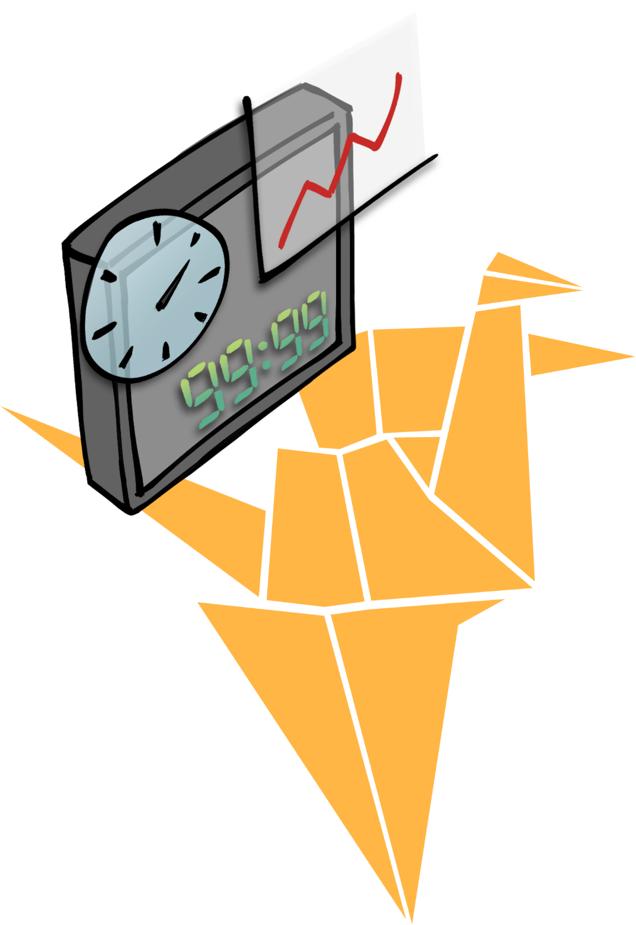

Version:0.1 January, 2021

ADE

Reference Manual

Any documentation, materials or information including data sheets, app notes, PPT presentation and any other formal documents (“Publication”) that Immense Oak Technologies, Inc.(“IOT”) provides are only for your convenience and reference, and IOT may update its Publication at its sole discretion. IOT will make reasonable effort to ensure the accuracy and complete of its Publication but IOT does not represent and warrant the accurate expressions and suggestions of the contents. You agree that IOT shall not be responsible for any losses or damages as a result of or relating to your usage of such Publication.

IOT does not accept any liability for the consequences arising from the application, use, or misuse of any resources contained on or made available through the Publication, including any injury or damage to any person or property as a matter of product liability, negligence, or otherwise. IOT does not guarantee the sequence, accuracy, or completeness of any information or content available in the Publication and shall not be liable in any way to you or anyone else who may use the information or content or to whom the information or content may be furnished, for any delays, inaccuracies, unavailability, errors, or omissions therefrom or in the transmission or delivery of all or any part thereof or for any damage arising therefrom.

Copyright © 2021, Immense Oak Technologies, Inc. All rights reserved.

For Technical Support: [support@iot-hmi.com](mailto:support@iot-hmi.com)

For Sales Support: [sales@iot-hmi.com](mailto:sales@iot-hmi.com)

Website: [www.iot-hmi.com](http://www.iot-hmi.com)

Revision History

|  |  |  |
| --- | --- | --- |
| Revision | Description | Release Date |
| 001 | Initial Release | July, 2021 |
|  |  |  |
|  |  |  |

# Table of Contents

# Introduction

博橡科技開發之 ADE (Acorn Development Environment)是針對人機介面 (Human-Machine Interface, HMI) 設計、驗證，佈署所研發的一個開發平台。功能完整，並提供大量且視覺效果精緻的 widgets 。ADE 可以讓使用者從HMI 設計、模擬、系統驗證、量產都在同一個開發環境完成。搭配博橡科技Ubique Panel產品，可快速完成開發，驗證，以及佈署之循環，加速產品Time to Market。 使用者僅需要一台執行 Windows10 64bit X64 的電腦，當設計完成後，僅需要一條隨處可見的USB線，即可下載到博橡科技的 Ubique Panel ，完成您的專案。

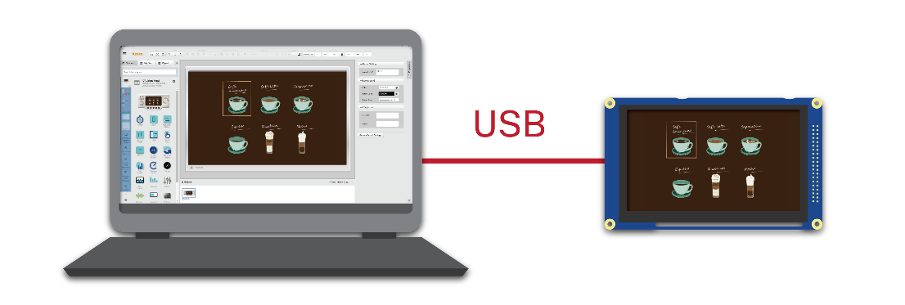

圖1 - 1 電腦透過USB連接Ubique Panel

這份文件會對 ADE 功能做詳細介紹，請與博橡科技網頁之教育影片(<http://www.iot-hmi.com/videos/ade/>)搭配學習，體會次世代HMI開發工具的威力。

System Requirement

1. **OS:** Windows 10 64bit
2. **CPU:** Intel or AMD processor with 64-bit support;
3. **Disk Storage:** 4 GB of free disk space
4. **Monitor Resolution:** 1920x1080;
5. **Internet:** Internet connection required for reference document

# Install and Launch ADE

## 下載ADE安裝程式

點擊連結以下載ADE <http://www.iot-hmi.com/downloads/ade/>

## 安裝 ADE

下載完成後點擊安裝程式會看到以下畫面

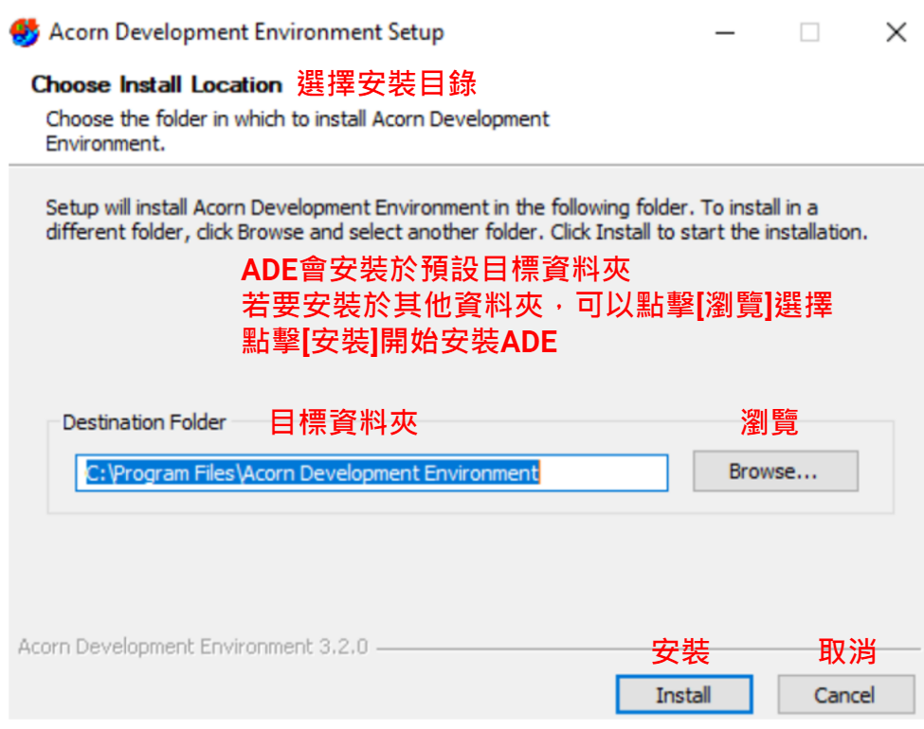

圖1 - 2 選擇安裝目錄

點擊[安裝]後會看到以下畫面，請耐心等待ADE安裝

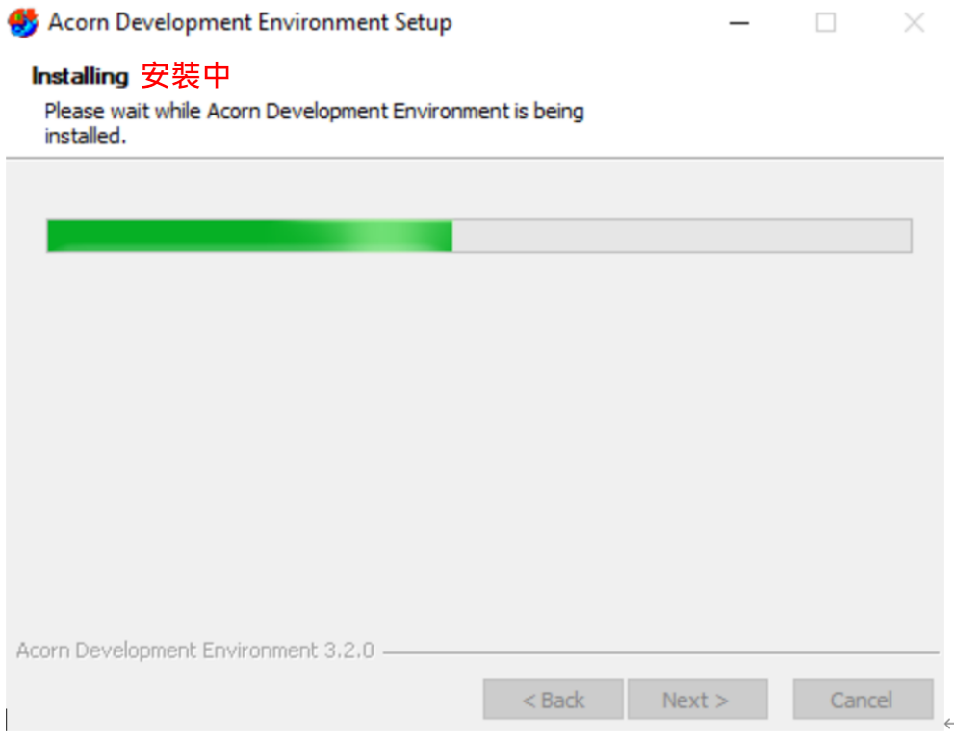

圖1 - 3 ADE安裝中

安裝完成決定是否要直接開啟ADE

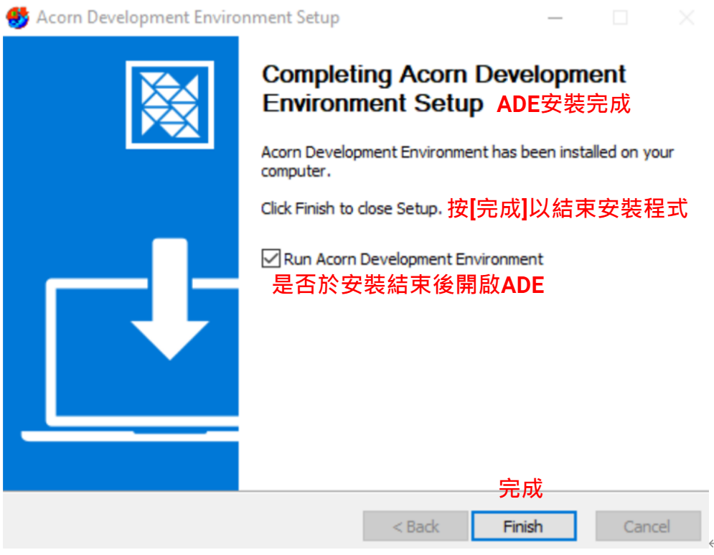

圖1 - 4 ADE安裝結束

第一次使用

安裝完成後，下面圖示ADE 的 icon 會出現在使用者的 Windows 桌面:



看到此icon表示安裝完成，點此 icon 便可以開始執行 ADE。

一進入ADE，您就可看到下面的畫面:

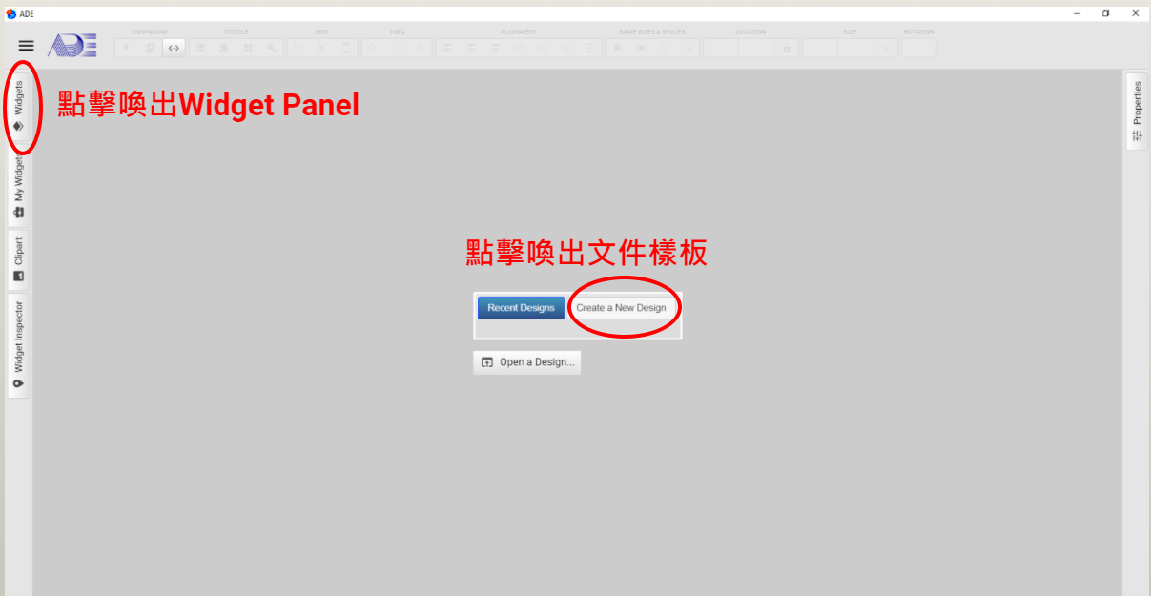

圖1 - 5 ADE初次啟動畫面

點擊頁面左方[Widgets]喚出Widget Panel，再點擊頁面中間[Create a New Design]喚出文件樣板

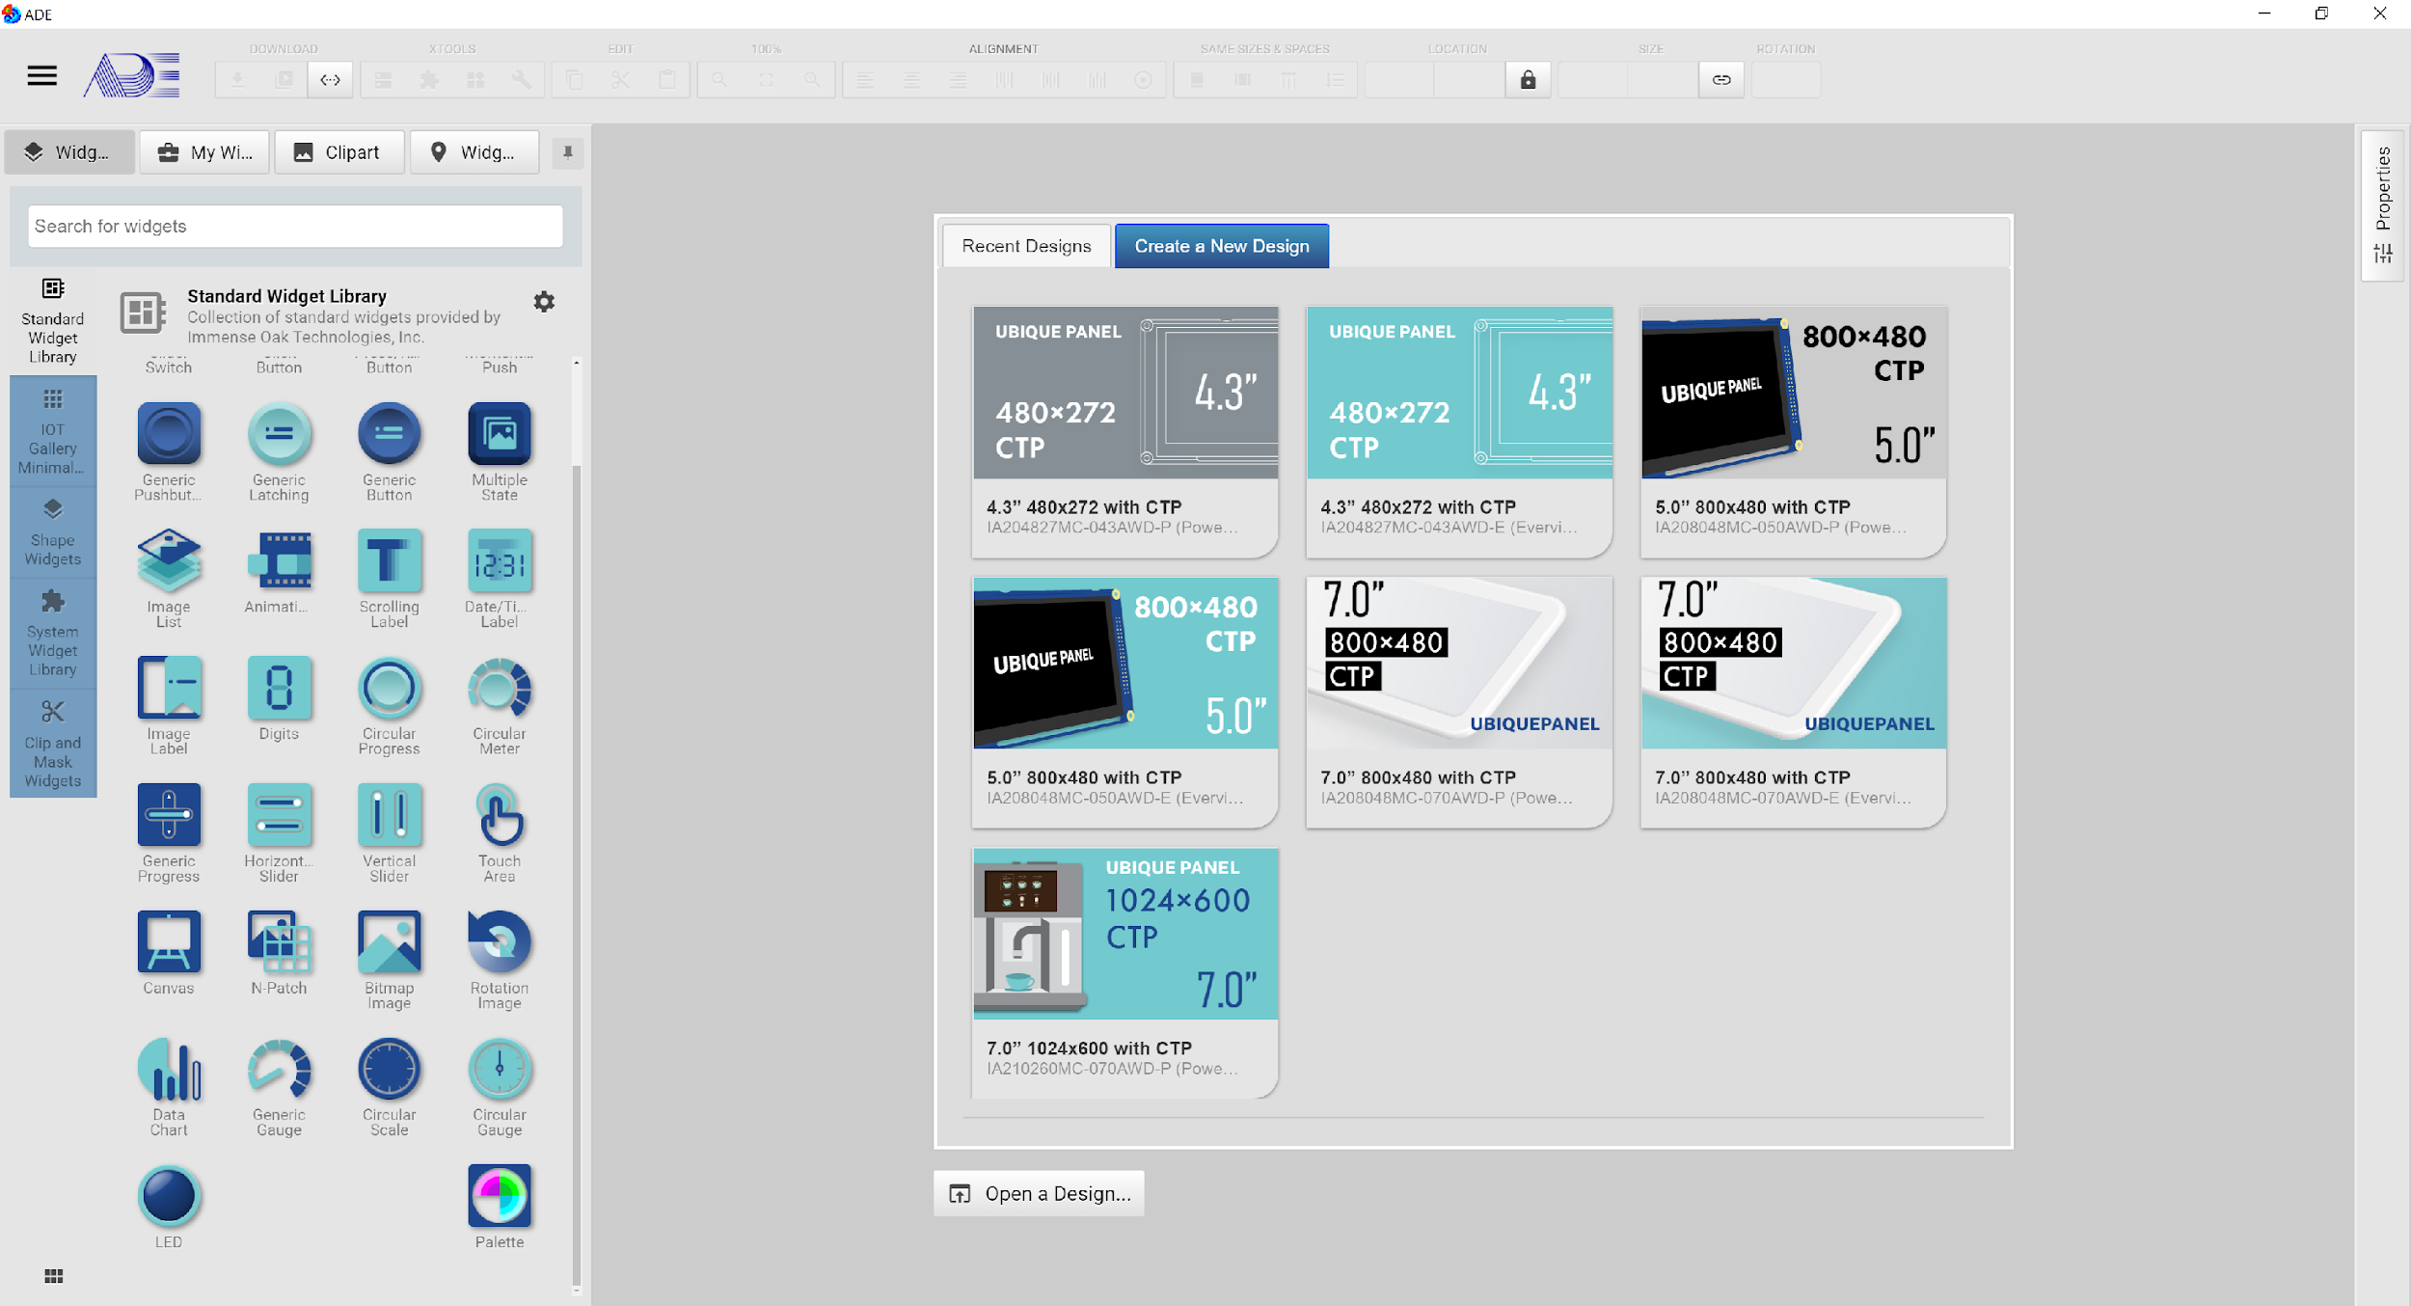

圖1 - 6 ADE成功啟動畫面

進入此畫面表示您的ADE 安裝成功，順利執行。

Check Version

如何檢查ADE版本:

滑鼠點擊左上角之選單圖示，顯示主功能表(如圖1 - 7)，點選About...，出現About視窗，顯示版本及版權聲明還有發行公告(如圖1 - 8)

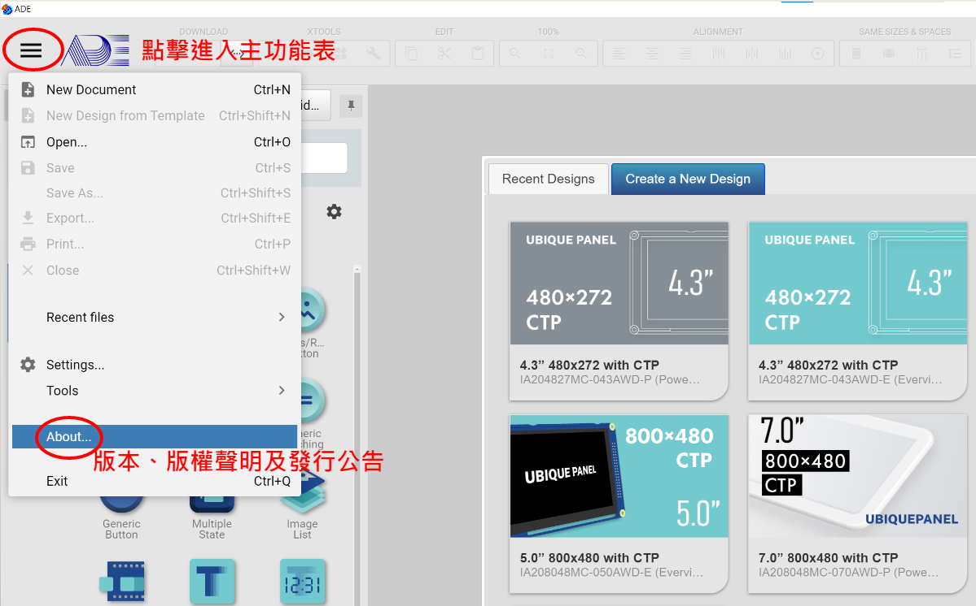

圖1 - 7 ADE主功能表

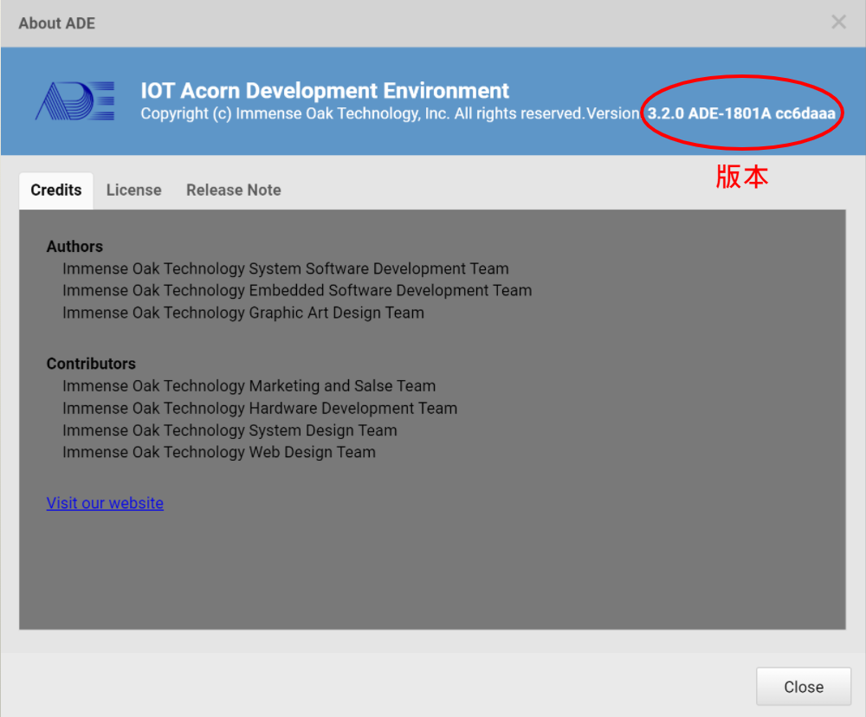

圖1 - 8 ADE About視窗

# Main Screen Description

當使用者點選任何一個文件樣板開啟後，主畫面可以分成三個部分: Control Panel, Widget Panel 和 Design Panel.

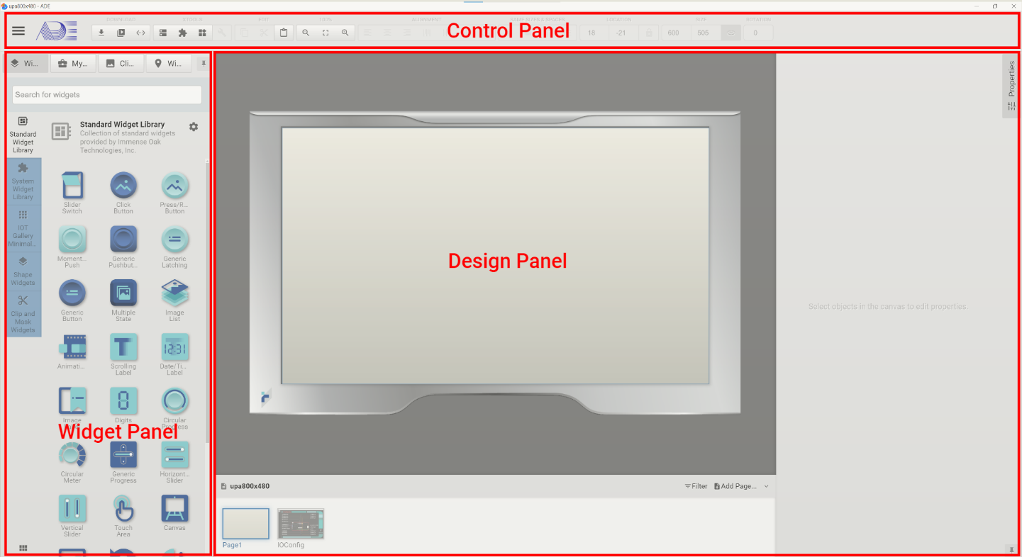

圖2 - 1 ADE主畫面分區

Control Panel

在按下左上角的選單圖示時，會出現整體系統選單 (System Menu):

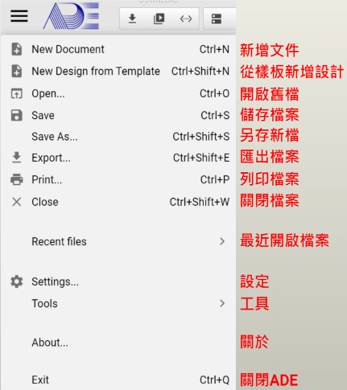

圖2 - 2 ADE主功能表

## System Menu

New Design from Template 讓使用者選擇一個博橡科技Ubique Panel 產品，開始做 HMI 的開發。

Open 讓使用者打開儲存的 HMI Design。選擇此功能ADE打開檔案選擇對話窗，供使用這選擇域開啟之檔案，ADE HMI設計檔的副檔名為.epgz，檔案選擇對話框只會顯示此種型態的檔案。

Save 是儲存 HMI Design，若是新設計尚未指定檔名，會開啟檔案儲存對話視窗，讓使用者指定或是選擇檔名。

Save as 是另存HMI Design。會開啟檔案儲存對話視窗，讓使用者指定或是選擇檔名。

Export 是匯出 HMI Design，可以下載到博橡科技 Ubique Panel 的控制板，或是輸出為PDF甚至是含超連結(Hyper Links) 的 HTML 檔。

Print 是列印出 HMI Design。

Recent Files 列出最近使用者所開啟的 HMI Designs，使用者可以快速開啟過去的設計。

Settings 設定整體ADE系統參數。

按下 Settings 後會出現以下的視窗:

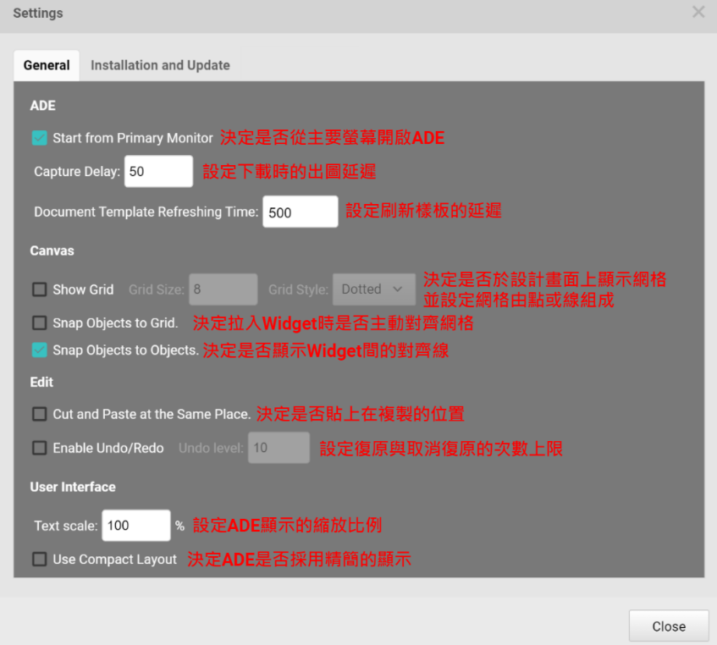

圖2 - 3 設定對話窗-常用功能

### Setting

在Setting Tab有以下選項可供設定

General 的選單裡，有下列的選單:

Start from Primary Monitor 設定 ADE 在主要的螢幕上開始。若不勾選ADE會從上次關閉時所在螢幕開啟。

ADE/Capture Delay 是設定 ADE 下載時出圖的延遲，初始值是設定為 50，如果使用者是使用效能較差之舊型電腦來執行ADE，建議把這個值調到100以上。

ADE/Document Template Refreshing Time 是設定刷新樣板時的延遲，初始值為1000，如果使用者使用效能較差之舊型電腦來執行ADE，建議把這個值調到2000以上。

Canvas/Show Grid 選擇設計HMI時是否在畫面上顯示網格，若選擇顯示網格則可以設定尺寸以及樣式。

Canvas/Snap Objects to Grid 在拖入 Widget 時主動對準網格。

Canvas/Snap Objects to Objects 拉入 Widget 時畫面會出現對齊線幫助使用者對齊之前已經放入的Widgets。

Edit/Cut and Paste at the Same Place 設定後，做複製貼上或剪下貼上的動作，在做貼上動作時，ADE 會把目標放在剛剛執行複製/剪下的動作同一個位置。

Edit/Enable Undo/Redo 是設定復原和取消復原最大深度，上限是99層。

User Interface/Text Scale 設定ADE使用這介面顯示文字的比例，ADE整體使用者解面會根據這個比例自動調整。

User Interface/Use Compact Layout 設定ADE採用緊密排版顯示模式。

### Installation and Update

選取 Installation and Update Tab會出現下面的畫面：

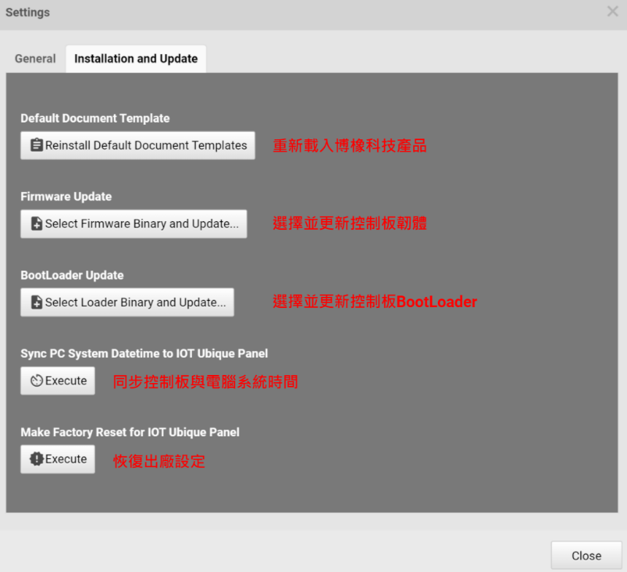

圖2 - 4 設定對話窗-安裝與更新

Default Document Template 重新載入博橡科技Ubique Panel 產品，通常使用於更新ADE之後，想要確定新的文件樣版時使用。

Firmware Update 更新Ubique Panel 控制板上的韌體。

注意韌體更新需要:

1. 取得更新的韌體檔案，會隨ADE更新版附贈，或是從博橡科技網頁單獨下載。
2. 使用USB 訊號線與 Ubique Panel 控制板連接。

BootLoader Update 更新Ubique Panel 控制板上的BootLoader。

注意Bootloader更新需要:

1. 取得更新的Bootloader檔案，會隨ADE更新版附贈，或是從博橡科技網頁單獨下載。
2. 使用USB 訊號線與 Ubique Panel 控制板連接。

Sync PC System Datetime to IOT Ubique Panel 設定Ubique Panel 控制板上的時間與執行ADE 的電腦系統時間同步。

Make Factory Reset for IOT Ubique Panel 是強制讓Ubique Panel 控制板回到出廠時的設定。此選項會清除Ubique Panel上所有圖資以及使用者儲存之資料。

Tools

Tools 有兩選單Manage Collections 和 Manage Fonts

Manage Collections 用於管理Widget Panel上的Widget Library的排列順序以及顯示設定。點擊後會出現下面的畫面：

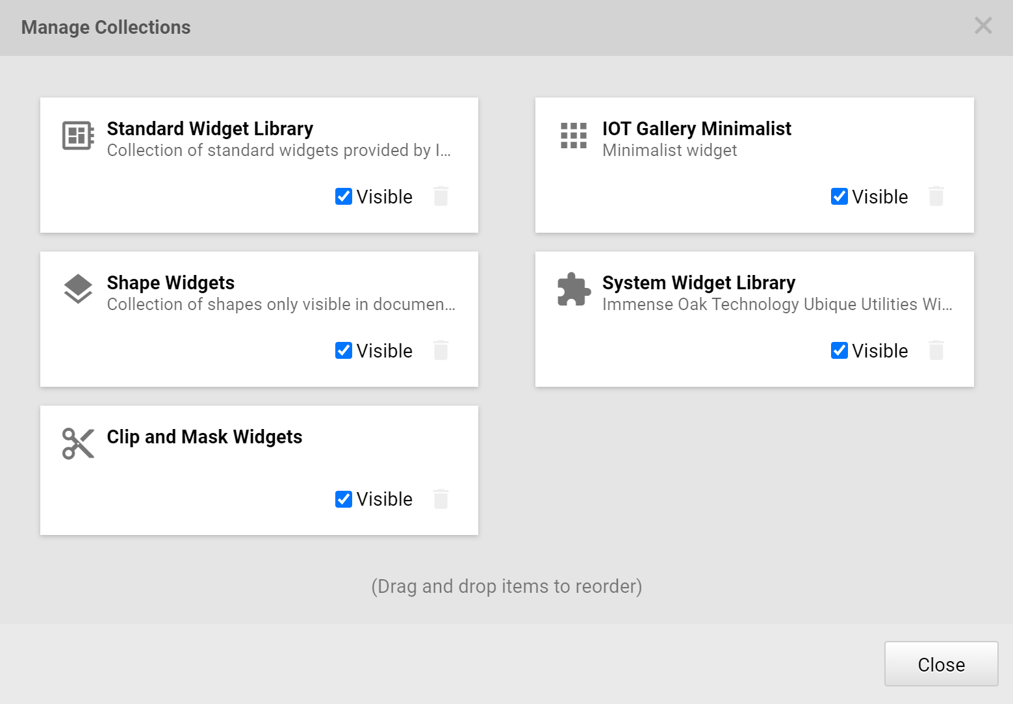

圖2 - 5 Widget Library管理視窗

用以設定 Widget Library 是否要顯示，或者是否要移除。

另外，可以用滑鼠拖曳來設定Library在 Widget Panel 中顯示的順序。

# Fonts Management 字型管理

本章節將介紹如何新增並且管理字型

1.首先從ADE左上角打開主功能表，找到工具，然後打開字型管理頁面

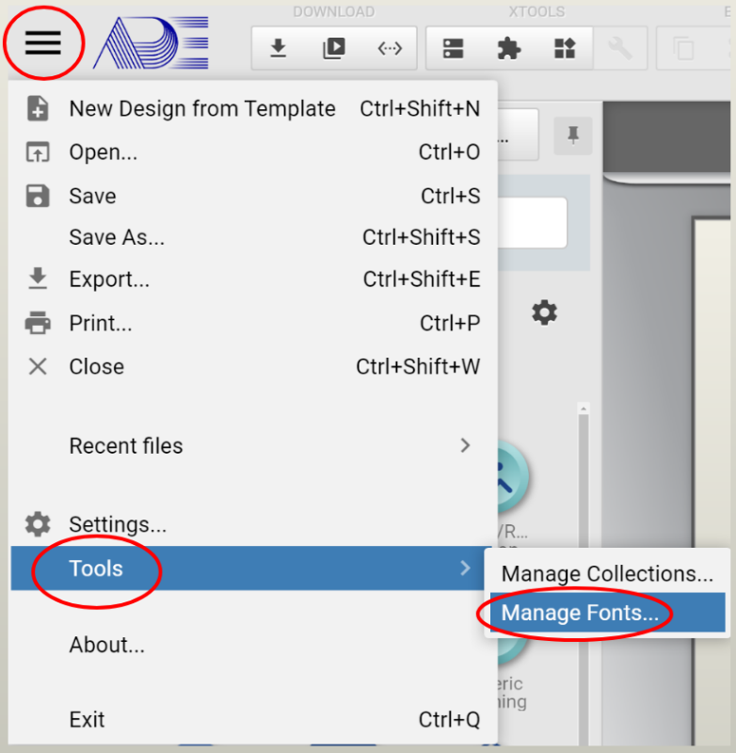

2.點擊安裝新字型

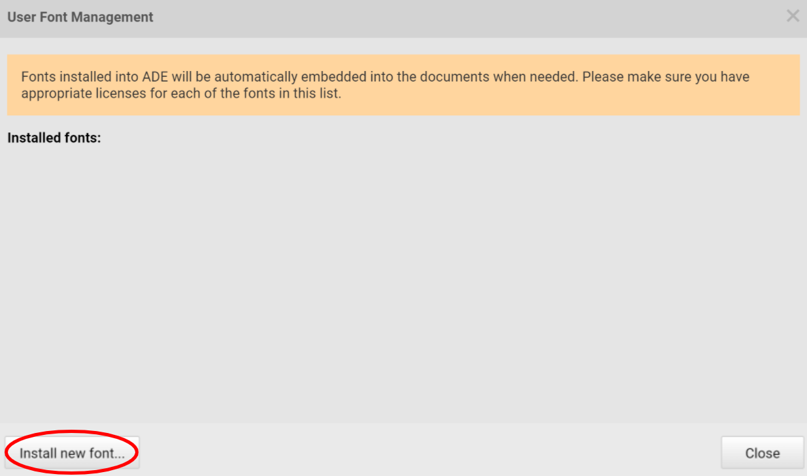

3.從檔案系統選擇要新增的字型並且為新字型命名，設定完成點擊安裝即可

字型檔案格式支援ttf檔  
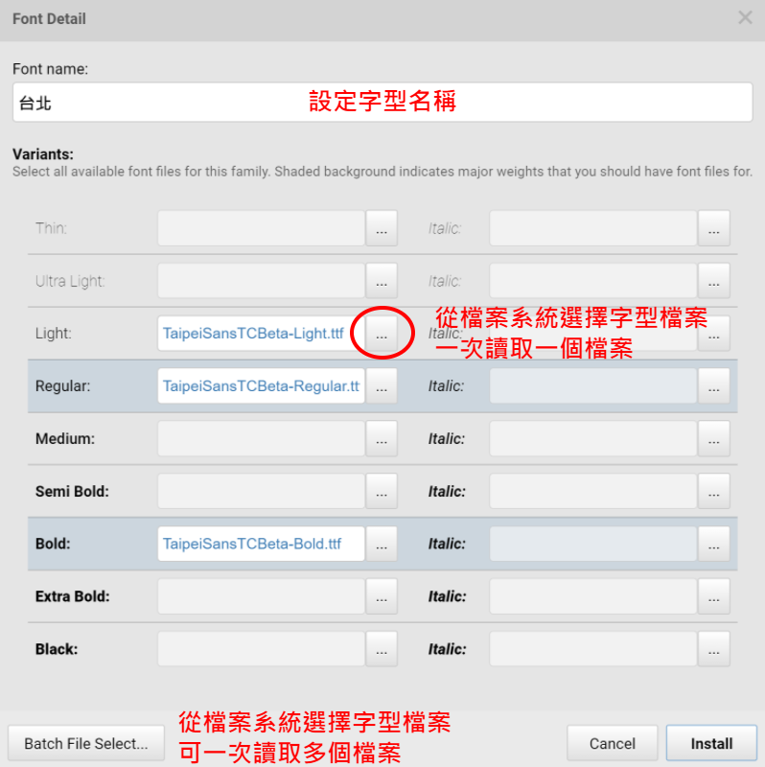

4.可從字型管理頁面確認已安裝字型並且設定字型是否要嵌入設計

若嵌入，字型檔會被包含進設計檔內，檔案大小會急遽增加

若不嵌入，字型檔不會被包含進設計檔內，當開啟設計檔時，如果該系統沒有指定的設計檔時，Windows會以默認字型做取代

注意:建議安裝完新字後，關閉並重新啟動ADE，確保所有新安裝字型順利被載入。

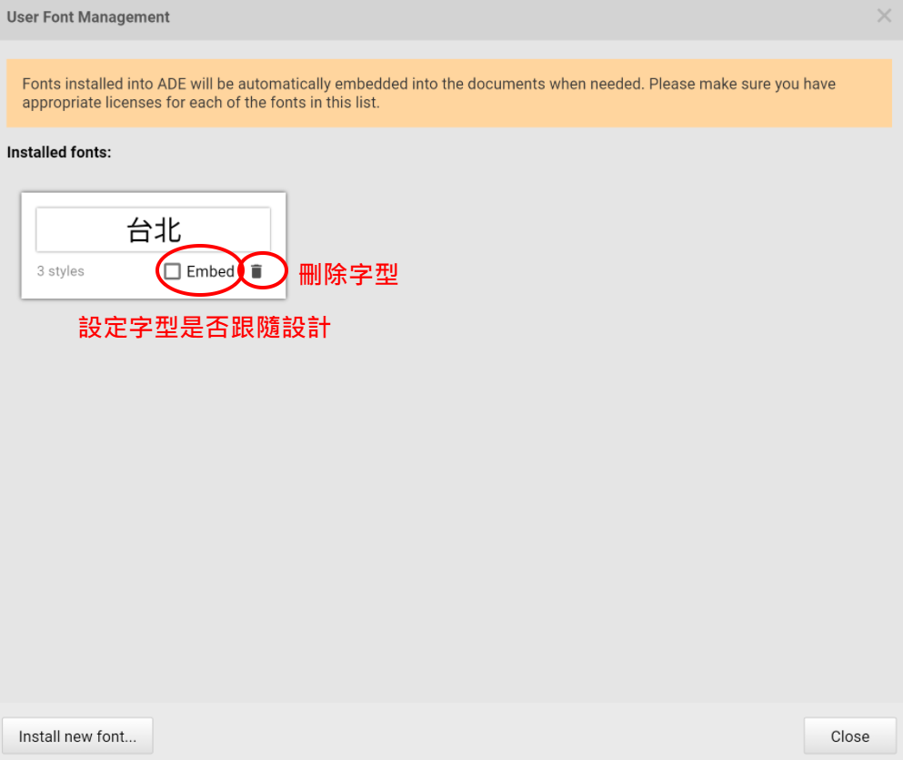

5.可從Widget的字型選擇器中確認並使用新增的字型

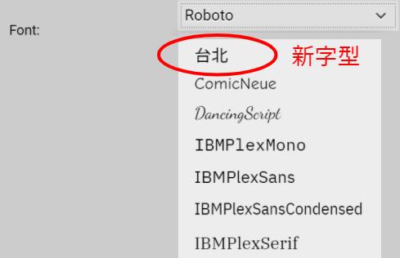

# 工具列

工具列，ADE常用功能被安排在畫面頂端的工具列上，並以功能區分區域，如圖:



以下詳述各工具列按鈕功能:

Download Toolbar 的三個控制按鍵,如下圖所示：

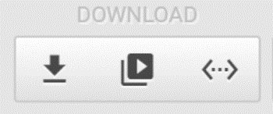

圖2 - 6 下載工具列

## Download

最左邊的是下載到 Ubique Panel 控制板的按鍵:

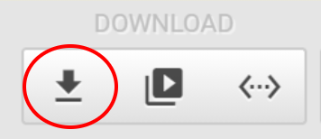

圖2 - 7 下載鈕

連接usb並點擊download鍵即可將設計下載至控制板

當下載成功時，ADE 會出現下面的彈出視窗:

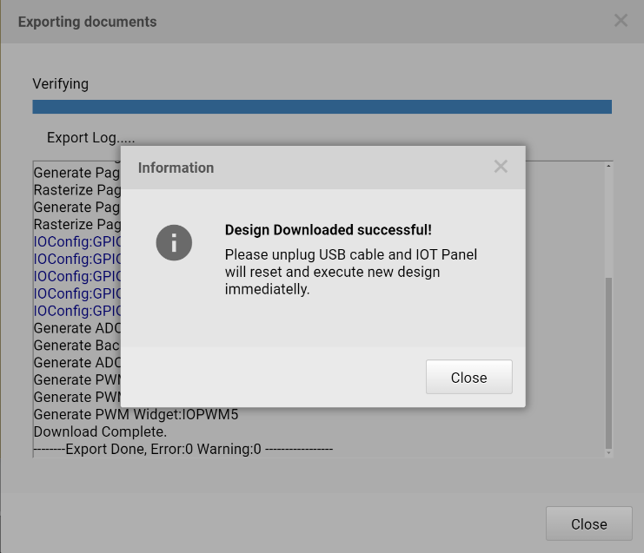

圖2 - 8 下載完成提示對話框

這表示整個 Design 已經成功下載到 Ubique Panel 的控制板上。下在時間會隨著設計使用圖片的多寡而變化，若設計專案有錯誤，視窗會顯示錯誤訊息，並停止下載。

中間的按鍵是用來開啟內建的模擬器(Simulator):

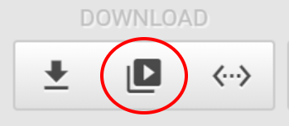

圖2 - 9 啟動模擬器按鈕

內建的模擬器是模擬使用者設計被載入Ubique Panel之後的顯示以及互動功能，使用者可以在個人電腦上以滑鼠操作設計出來的介面，模擬器會模擬完整圖介面功能。並且支援所見及所得 (What-You-See-Is-What-You-Get) 的特色，模擬的圖像與Ubique Panel上一致(色差可能發生於使用者使用的螢幕以及Ubique Panel之間，其色域規格以Ubique Panel規格書定義為準)。



模擬器無法於個人電腦模擬Ubique Panel上的I/O, PWM,ADC等實體出入行為，但可以模擬Ubique Panel Register Communication Protocol。

最右邊的按鍵啟動Messenger，目的是在個人電腦上與Ubique Panel或是模擬器通訊

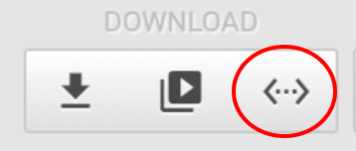

圖2 - 10 開啟通訊Messenger鈕

如果打開對外通訊的 Messenger，下面的視窗便會出現，

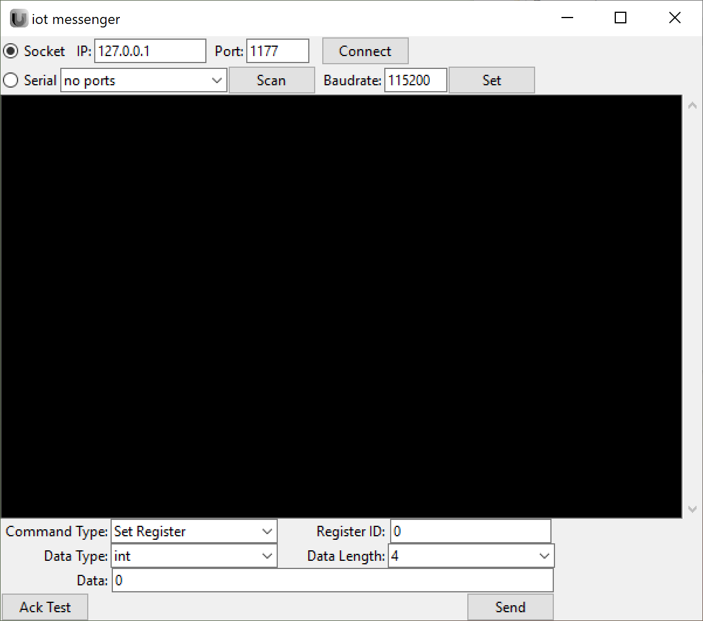

圖2 - 11 Messenger視窗

在這視窗中，使用者可以透過個人電腦的COM Port，連結Ubique Panel，藉由Register communication protocol改變暫存器的內容值, 模擬由外部MCU透過UART1傳遞數值給Ubique Panel。

以下詳細說明與模擬器以及Ubique Panel通訊方法:

一.利用Messenger和模擬器通訊

首先用ADE開啟一個既有設計

確認IOConfig頁面UART1為Enabled且Baud Rate正確且暫存器已選取

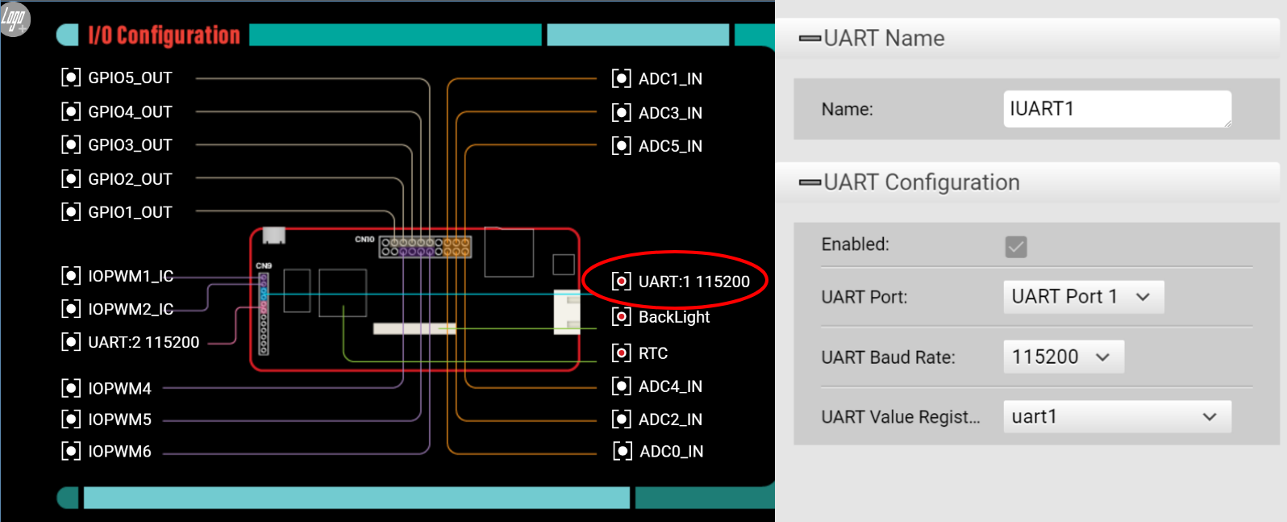

圖2 - 12 IOConfig頁面-UART設定

到Register Table 找到欲進行通訊的Register並勾選**Sent to Host**

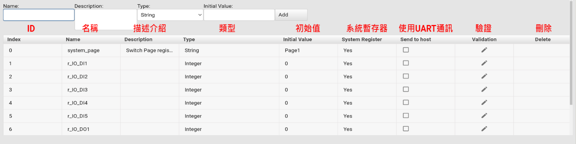

圖2 - 13 暫存器編輯視窗

打開Messenger視窗與模擬器，進行以下操作

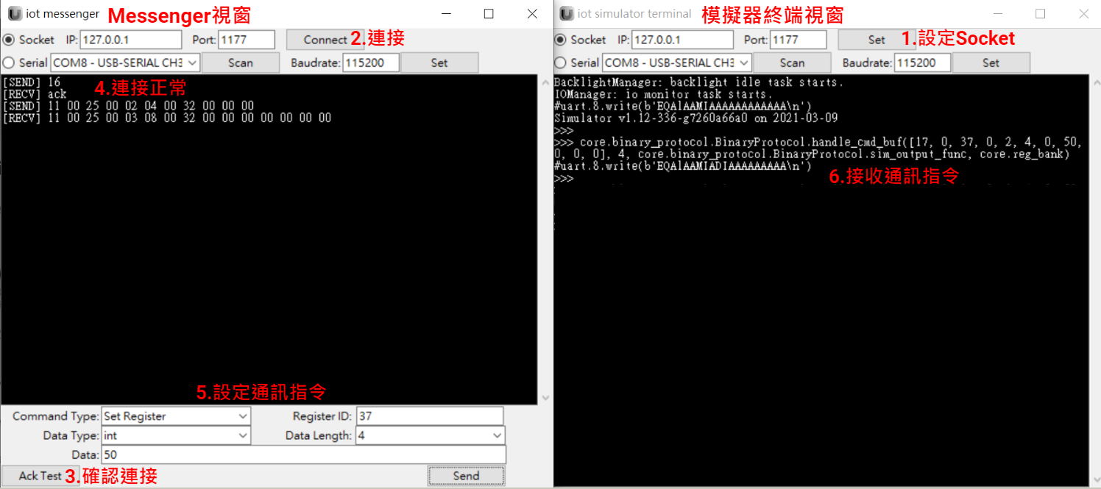

圖2 - 14 Messenger和模擬器通訊

1.設定Socket

2.點擊連接，連接成功會看到彈出信息框顯示成功

3.點擊連接確認，Messenger會送出連接確認命令，若是模擬器端正常接收，則會回復連接確認命令。

4.連接正常，接收確認資訊ack

5.通訊指令

選擇Set Register 表示要寫入暫存器內容，並且設定暫存器ID以及要寫次的資料以及型態，該暫存器ID以及資料型態必須與ADE設計專案內暫存器設定相符。

6.模擬器接收通訊指令且模擬器上會依通訊指令修改對應暫存器數值，若該暫存器有對應的Display Widget則模擬器進行相對應的顯示

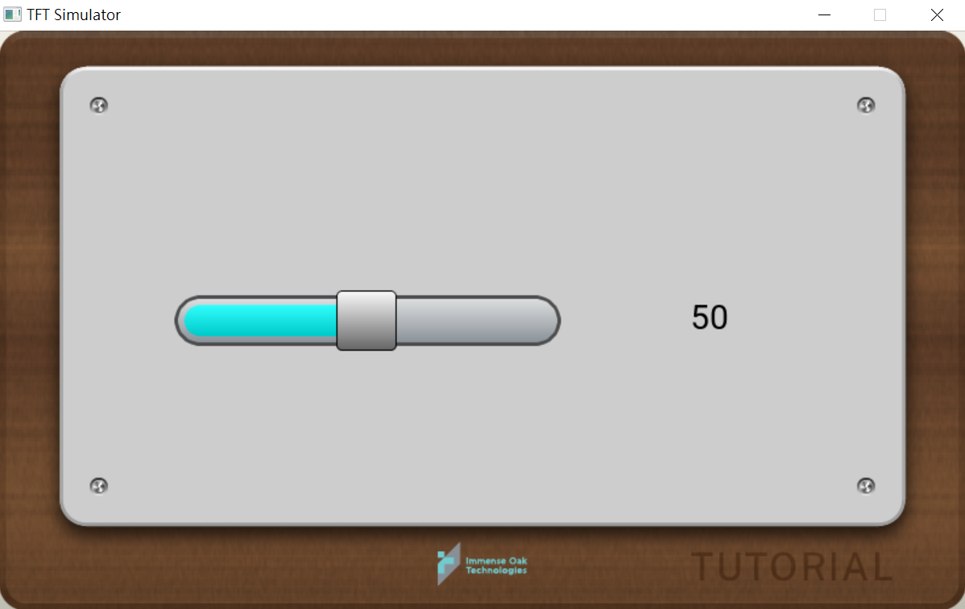

圖2 - 15 模擬器顯示通訊結果

二. Messenger與Ubique Panel通訊

首先利用ADE將既有的設計下載至博橡科技控制板上

之後利用USB to TTL模組連接控制板RX1 TX1 GND與ADE所在電腦的USB

連接完成後打開Messenger視窗

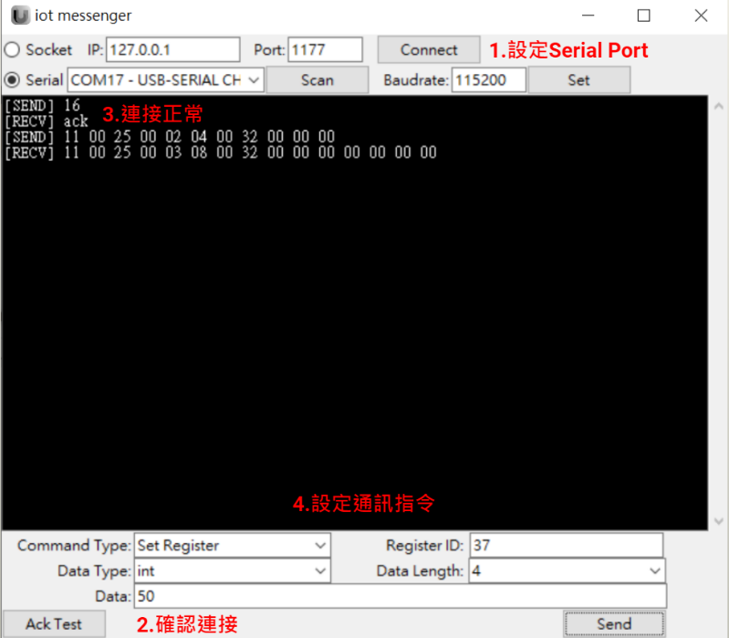

1.設定Serial Port，利用[Scan]掃描更新串口，選擇正確的串口並設定鮑率

2.點擊[Ack Test]確認連接

3.連接正常，接收到ack訊息

4.設定並傳送通訊指令

接下來即可在Ubique Panel上看到相對應的顯示

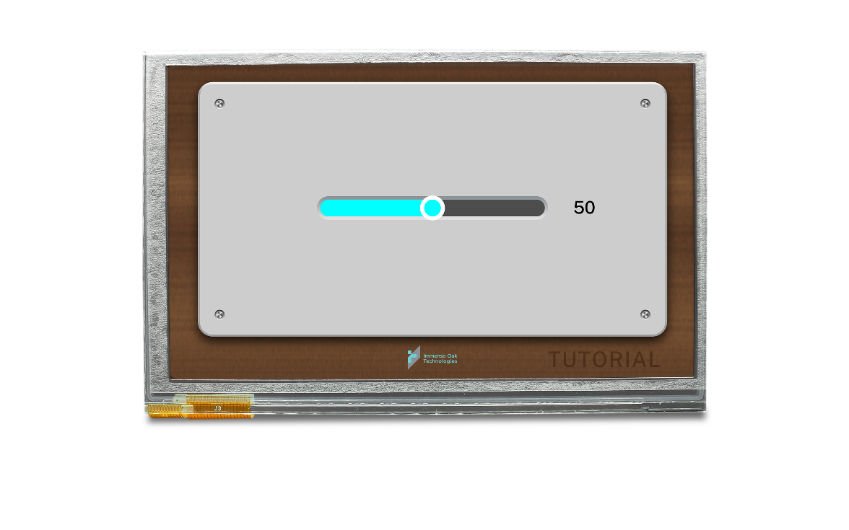

三. PC Simulator與Ubique Panel 通訊

目的為快速測試設計運作是正常

首先利用ADE準備兩個設計，一個負責傳送數值，一個負責接收數值

將負責傳送數值的設計利用模擬器打開，負責接收數值的設計下載至博橡科技控制板

※注意!!確保兩個設計欲溝通的暫存器ID相同，且傳送方要勾選[Send to Host]

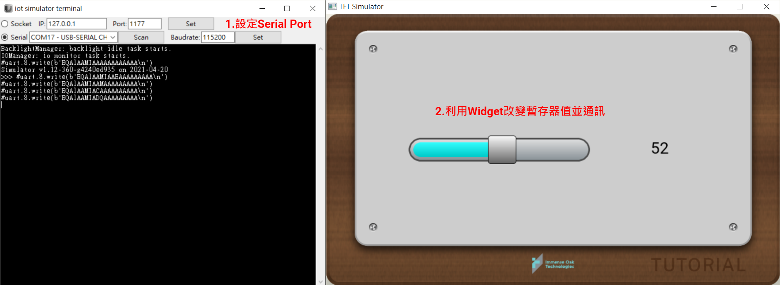

1.設定Serial Port，選擇正確的串口並且設定好鮑率

2.利用Widget改變暫存器內容，再透過UART傳送至博橡控制板

接下來可以在Ubique Panel上看到相對應的顯示

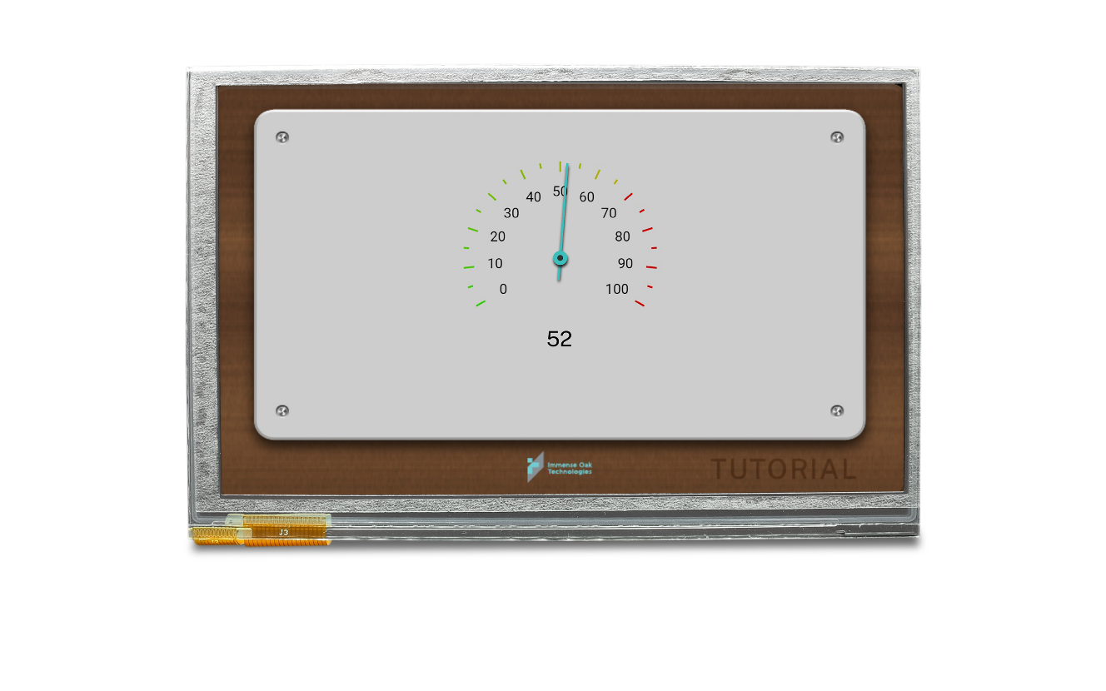

四.Ubique Panel和Ubique Panel通訊

首先，使用杜邦線將兩塊控制板的RX1和TX1互接，接法如圖2-17所示

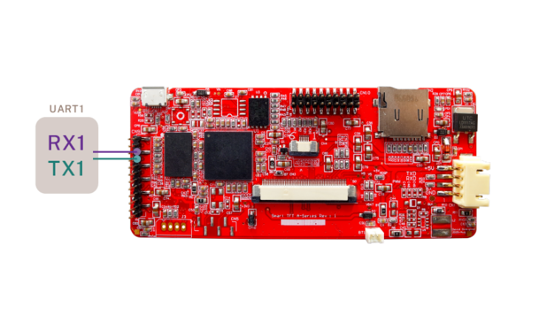

圖2 - 16 Ubique Panel UART位置示意圖

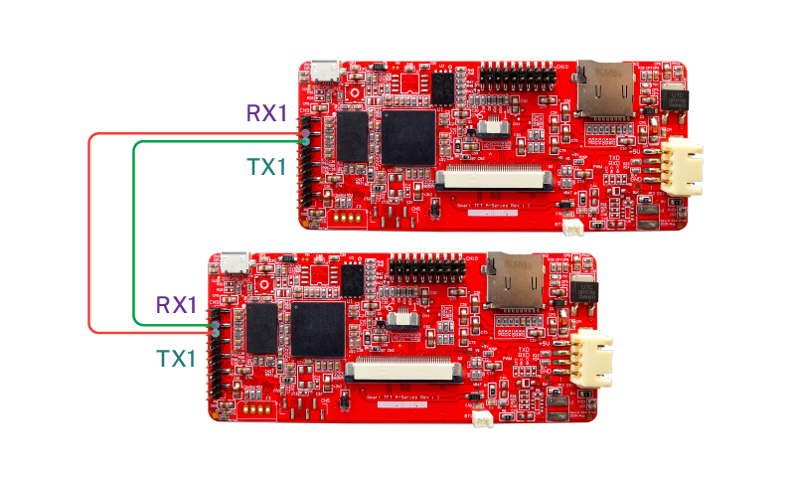

圖2 - 17 Ubique Panel通訊UART接法

其次，準備兩個ADE Project，一個負責送一個負責接，並確認兩個Project欲溝通的暫存器id是否相同。將負責送的Project暫存器勾選Send to Host，表示作為傳送方。

專案一，利用進度條改變暫存器內容以傳送資料，相關設定如下圖:

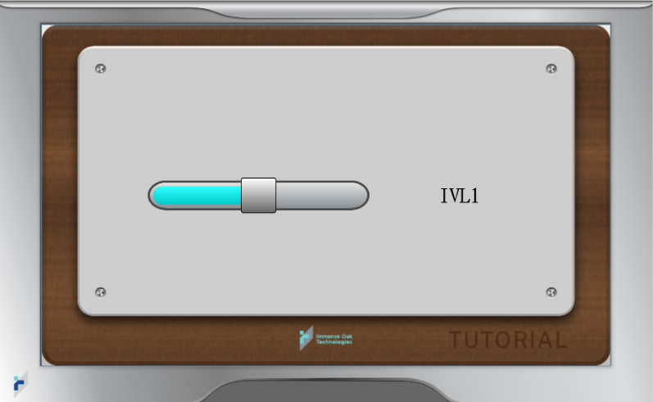

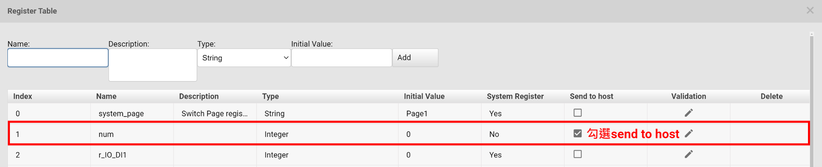

專案二，使用圓規和捲動文本顯示接收到的資料，相關設定如下圖:

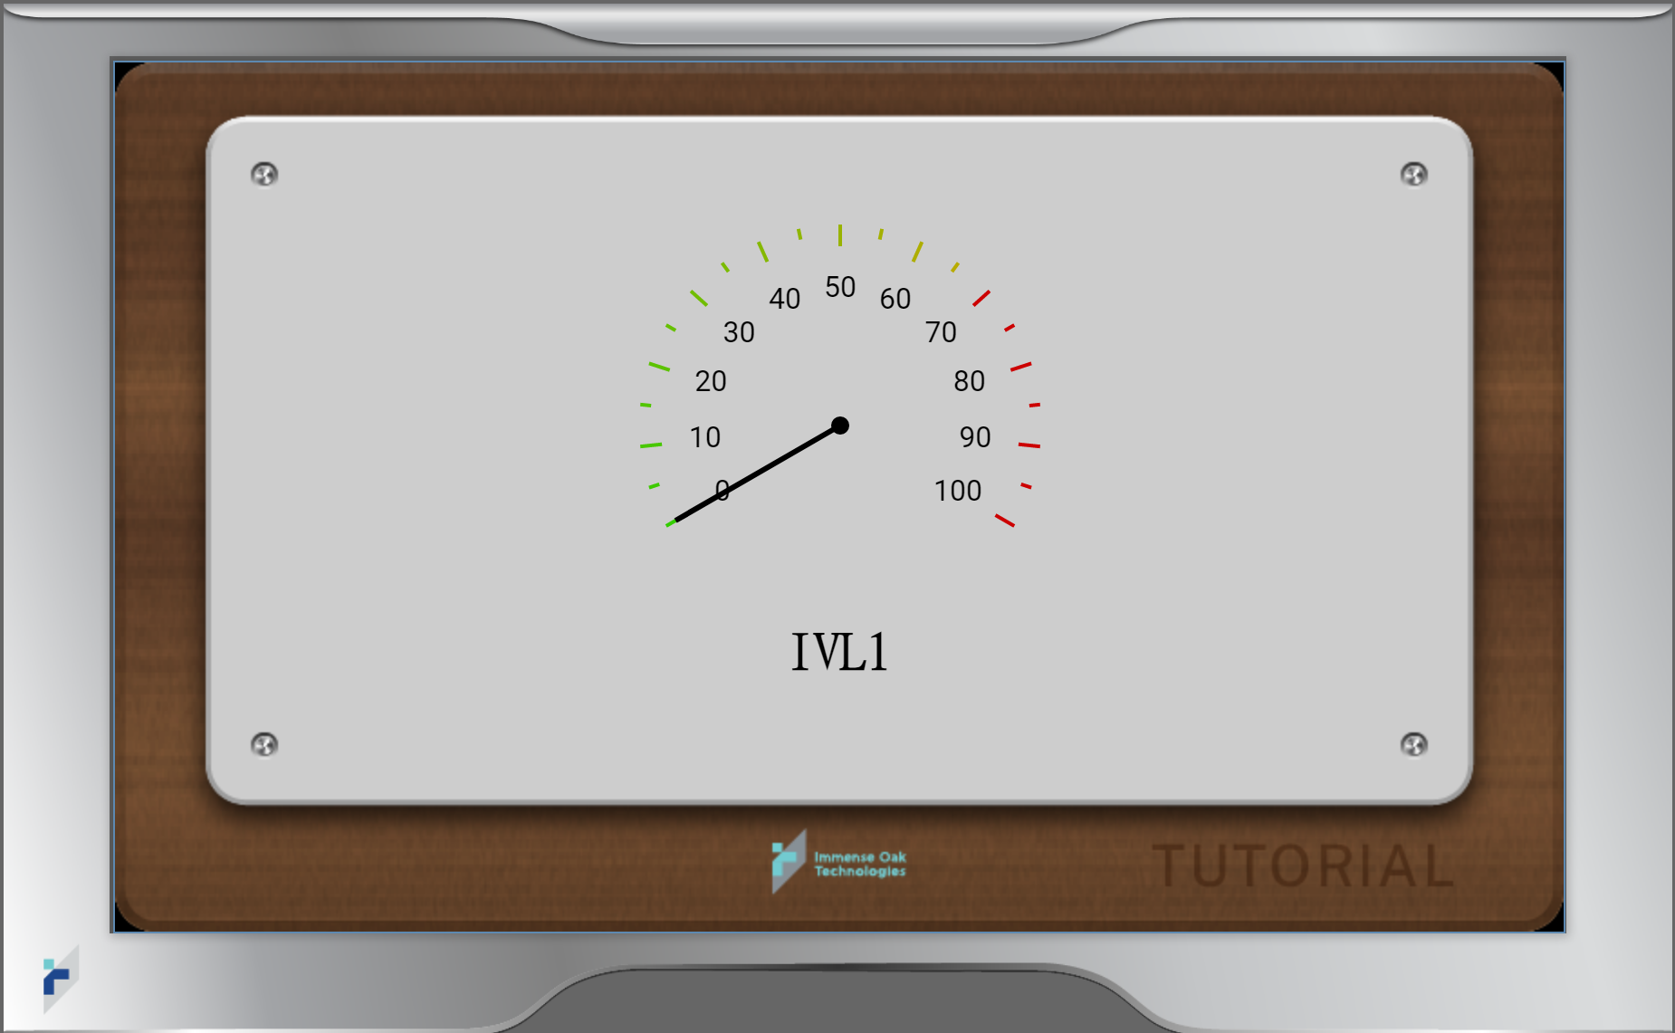

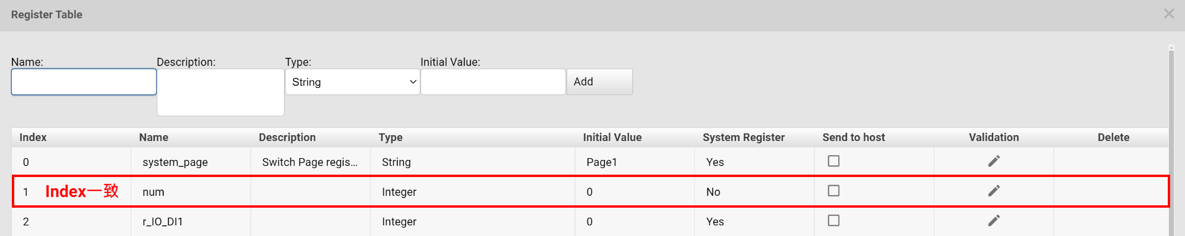

再分別將兩個Project下載至控制板。打開電源即可開始通訊。

五.Ubique Panel和 MCU通訊

首先，準備一個ADE Project並且設好暫存器。再參考博橡的通訊協定寫出Arduino程式，將資料透過通訊傳給指定ID的暫存器。

以下是UART Communication Protocol

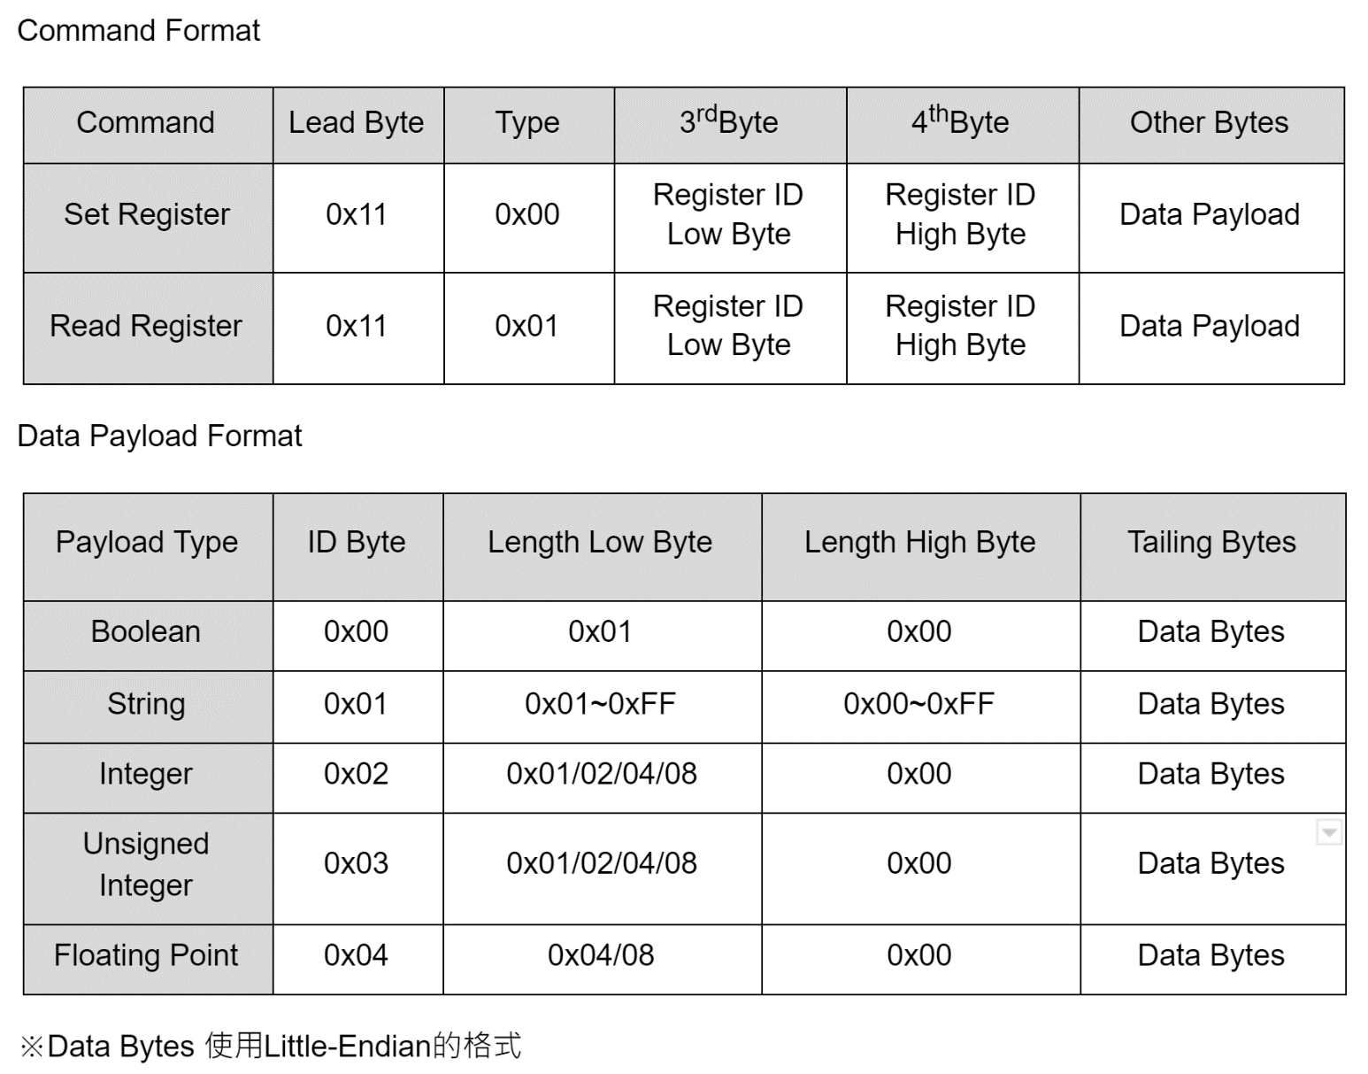

圖2 - 18 UART通訊協定

其次，連接博橡控制板與Arduino控制板的RX和TX

將ADE Project與Arduino程式分別下載至兩個控制板，打開電源即可開始通訊。

下一個控制按鍵的群組是 XTOOLS:

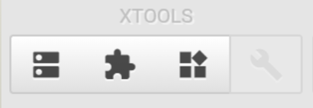

圖2 - 19 XTools工具列

## XTOOLS

最左邊的按鍵是用來呼叫暫存器編輯對話框(Register Table)，

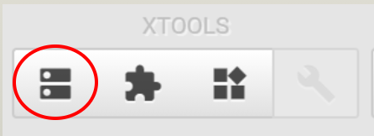

圖2 - 20 啟動暫存器編輯對話框

按下此按鍵之後，暫存器編輯對話框出現:

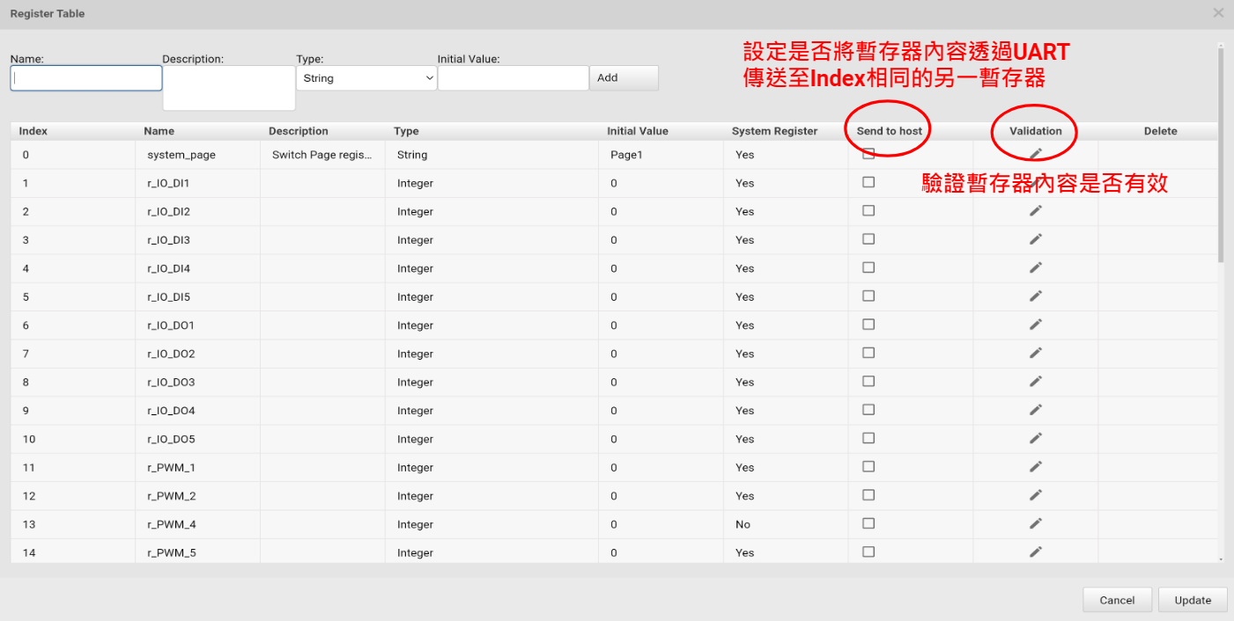

圖2 - 21 暫存器編輯對話框

在暫存器編輯對話框中，會列出整個HMI 設計的專案中 所有用到的系統暫存器，這包含 ADE 內建的暫存器，使用者也可以自訂暫存器。自訂的暫存器會排列在系統暫存器之後。暫存器的使用是ADE 重要的觀念，我們會有專章說明解釋(暫存器綁定)Register Binding 的觀念和做法。

勾選Send to host即可將暫存器內容透過設定的UART port進行Communication

※UART通訊必須為兩個相同Index的暫存器才有效

點選書寫鈕可以開啟Blockly編輯器，對暫存器內容進行驗證

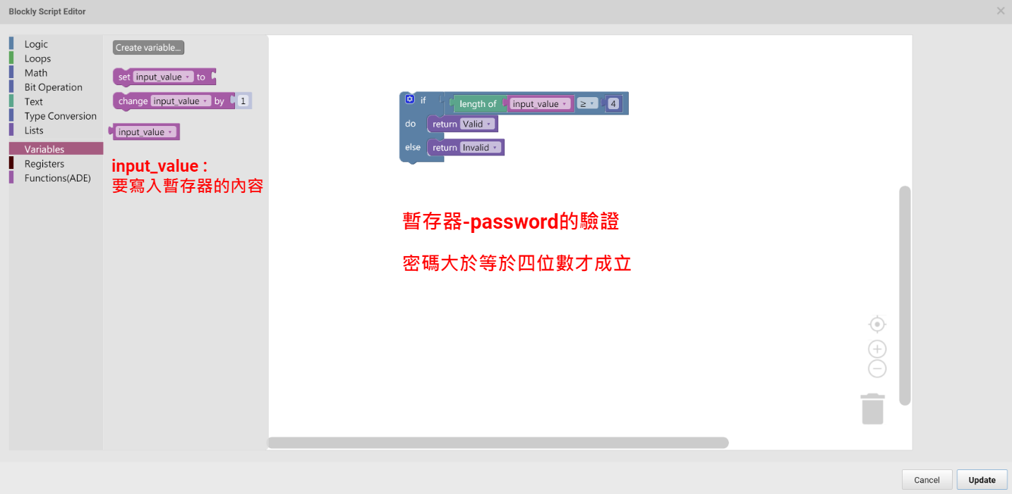

圖2 - 22 暫存器內容驗證

如上圖所示，寫入暫存器的內容長度必須大於等於四，否則不予以寫入

第二個按鍵目的是用來啟動系統全域 Blockly Function 的編輯器:

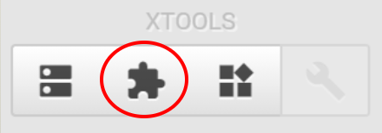

圖2 - 23 全域Blockly Function編輯器啟動鈕

按下後，Blockly 編輯器 (Blockly Editor) 便會打開:

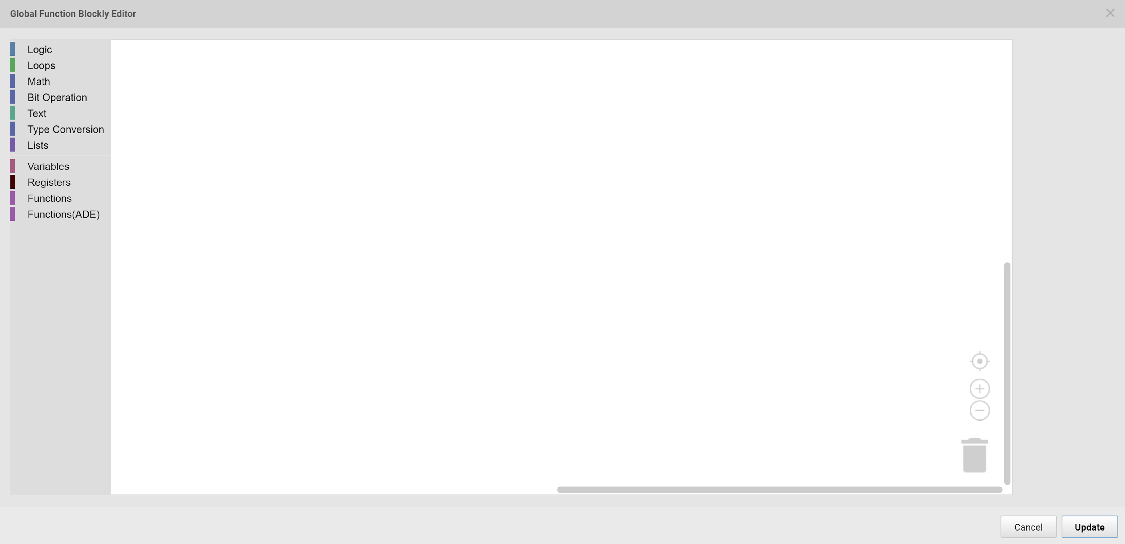

圖2 - 24 Blockly編輯器

在這個編輯器所編輯的 Blockly 程式是全域的 (global)，也就是說在HMI設計中，每一個地方都可以看的到。這不同於個別 Widget 的 Blockly function 只能鎖在 Widget 中。

Blockly 是一種視覺化程式設計語言，是一種開源的程式語言，使用者可以到下面的網站獲取更多相關資訊:

<https://developers.google.com/blockly>

第三個按鍵為開啟系統就緒後執行函數的編輯視窗

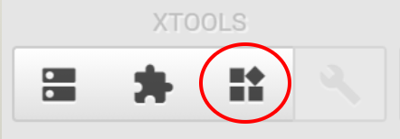

圖2 - 25 系統就緒後執行函數編輯器啟動鈕

按下後Blockly編輯器(Blockly Editor)便會打開，在此編輯器可以編輯系統就緒後執行的函數

接下來的控制按鍵群組是 EDIT:

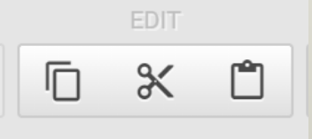

圖2 - 26 編輯工具列

## EDIT

左邊是複製 (Copy)功能，中間是剪下 (Cut)功能，右邊是貼上 (Paste)功能。這三個功能與一般編輯器裡面的功能是類似的。這三個功能只能用在 HMI 的設計上。

下一個控制按鍵群組是ZOOMING:

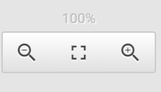

圖2 - 27 縮放工具列

## ZOOMING

左邊是縮小 (Zoom Out), 右邊是放大 (Zoom In)，中間是回到初始設定的大小。

再下一個控制按鍵的群組 ALIGEMENT:

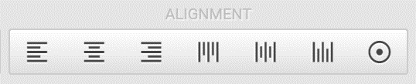

圖2 - 28 對齊工具列

## ALIGNMENT

下列三個按鍵為水平對齊選項鈕:

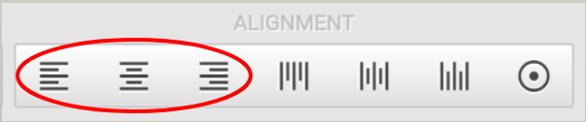

圖2 - 29 水平對齊選項鈕

分別代表 向左對齊，水平置中，向右對齊。

接下來三個按鍵為垂直對齊選項鈕:

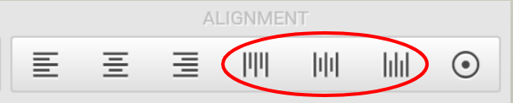

圖2 - 30 垂直對齊選項鈕

分別代表 向上對齊，垂直置中，向下對齊。

以上六個按鍵必須在 Design Panel 中選取至少兩個(含)以上 widgets 才會顯示並可以作用。如果沒有選取兩個以上widgets, 這六個按鍵會無效:

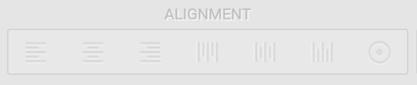

圖2 - 31 對齊工具列無效狀態

在 ALIGNMENT 最左邊的按鍵為圓心對齊鈕:

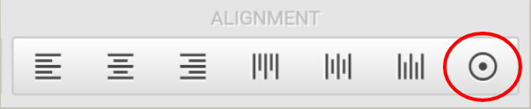

圖2 - 32 圓心對齊鈕

圖 1 - 28 圓心對齊鈕

這個按鍵的目的是在兩個以上有 “圓心”的 widgets (例如: Circular Gauge, Rotation Image)，要讓所有的圓心對齊，而不需要用手動來調整。

舉個例子，在下面的圖示中，有兩個 Widgets (Circular Gauge, Rotation Image):

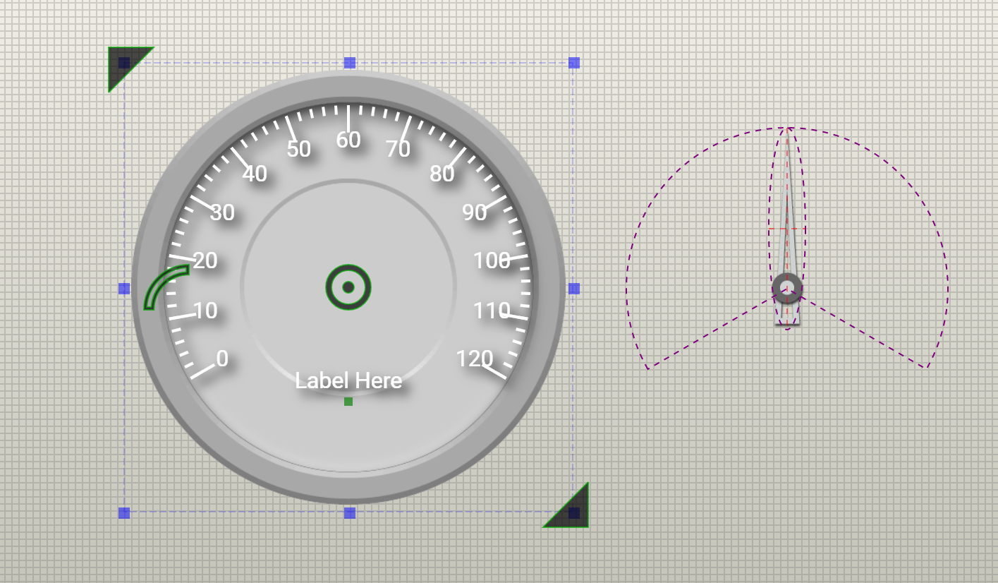

圖2 - 33 圓心對齊範例1

首先把這兩個 widgets 選取起來，然後按下圓心對齊之後，兩個圓心便會對齊，這樣可以避免用手動的方式對齊而產生的偏差，如下圖所示

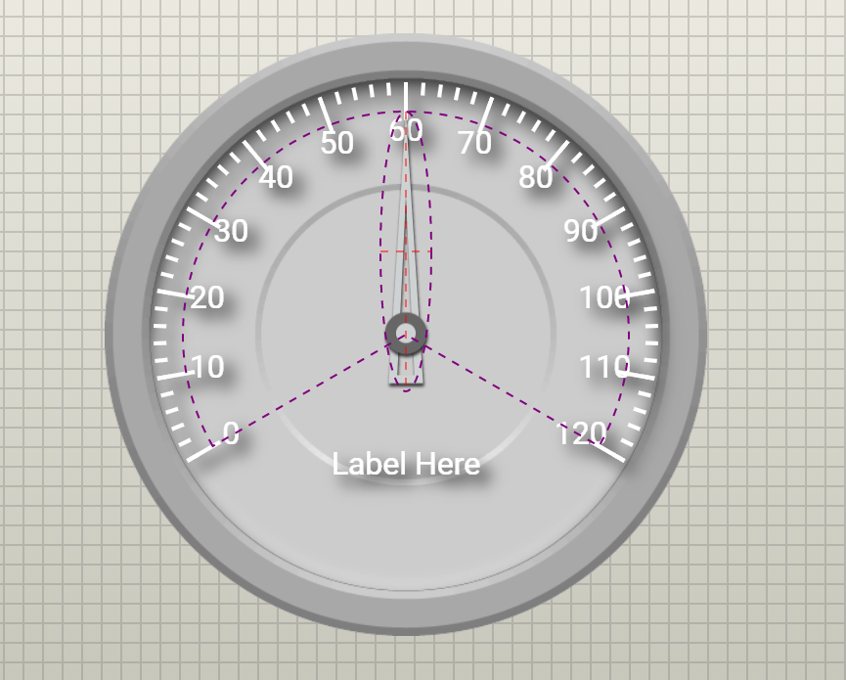

圖2 - 34圓心對齊範例2

## SAME SIZES & SPACES

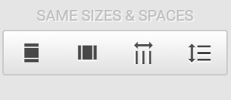

圖2 - 35 尺寸間距調整工具列

這個按鍵群組的主要的目的是調整 Widget 的大小和彼此的間距。

左邊這兩個按鍵為尺寸對齊鈕:

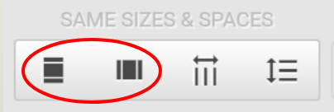

圖2 - 36 對齊高度及寬度

是讓所選的 widgets (必須兩個或以上) 向垂直或是水平方向最大的widget ，做尺寸對齊。

右邊這兩個按鍵為間距等長鈕:

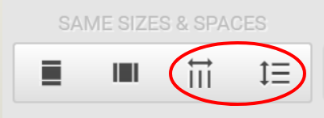

圖2 - 37 等長垂直或水平間距

讓所選的 widgets (必須兩個以上) 向垂直或是水平方向間距相等。

## LOCATION

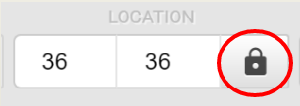

圖2 - 38 鎖定位置

調整選取的Widget位置，Design Panel左上角為(0,0)

右邊按鈕為鎖定所選Widget的位置，避免不小心的拖曳而改變Widget位置

## SIZE

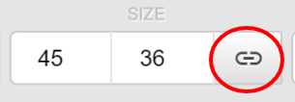

圖2 - 39 鎖定長寬比

調整選取的Widget大小

右邊按鈕為鎖定所選Widget的長寬比，讓Widget樣子可以維持比例的進行縮放

# ADE Design Flow

ADE設計步驟跟三步驟 : 設計Design、驗證Verification和Deployment

設計Design : 利用ADE開發平台設計專案

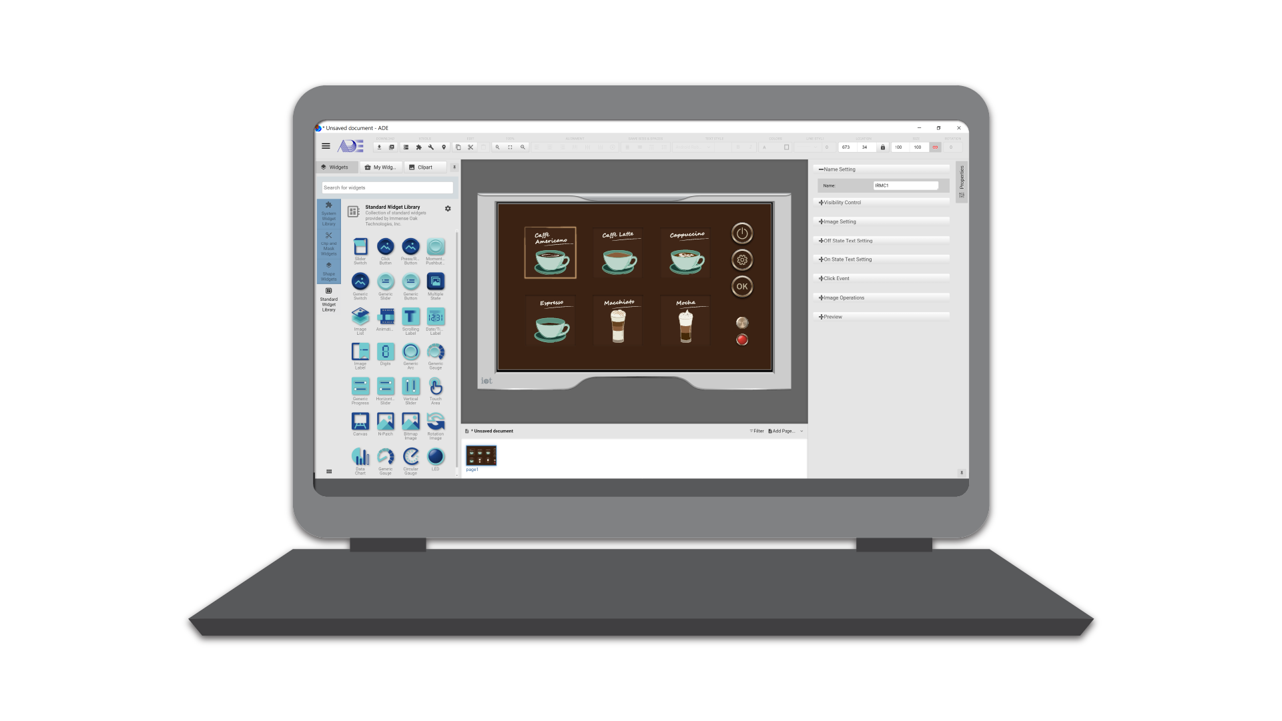

圖3 - 1 ADE設計畫面

驗證Verification : 驗證又分為下載至模擬器(Download to simulator)及下載至控制板(Download to control board)兩種

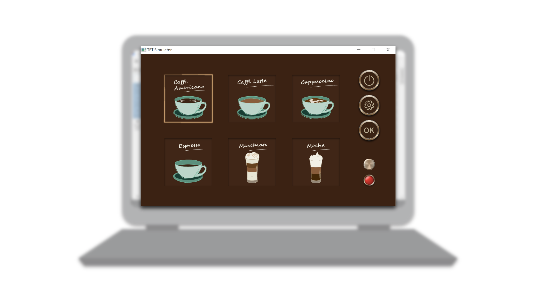

圖3 - 2 Ubique Panel模擬器畫面

Deployment : 把設計完的HMI 透過USB 線下載到博橡科技的 Ubique Panel 產品上，就完成了。不用任何第三方的 Compiler, loader 等等的工具。

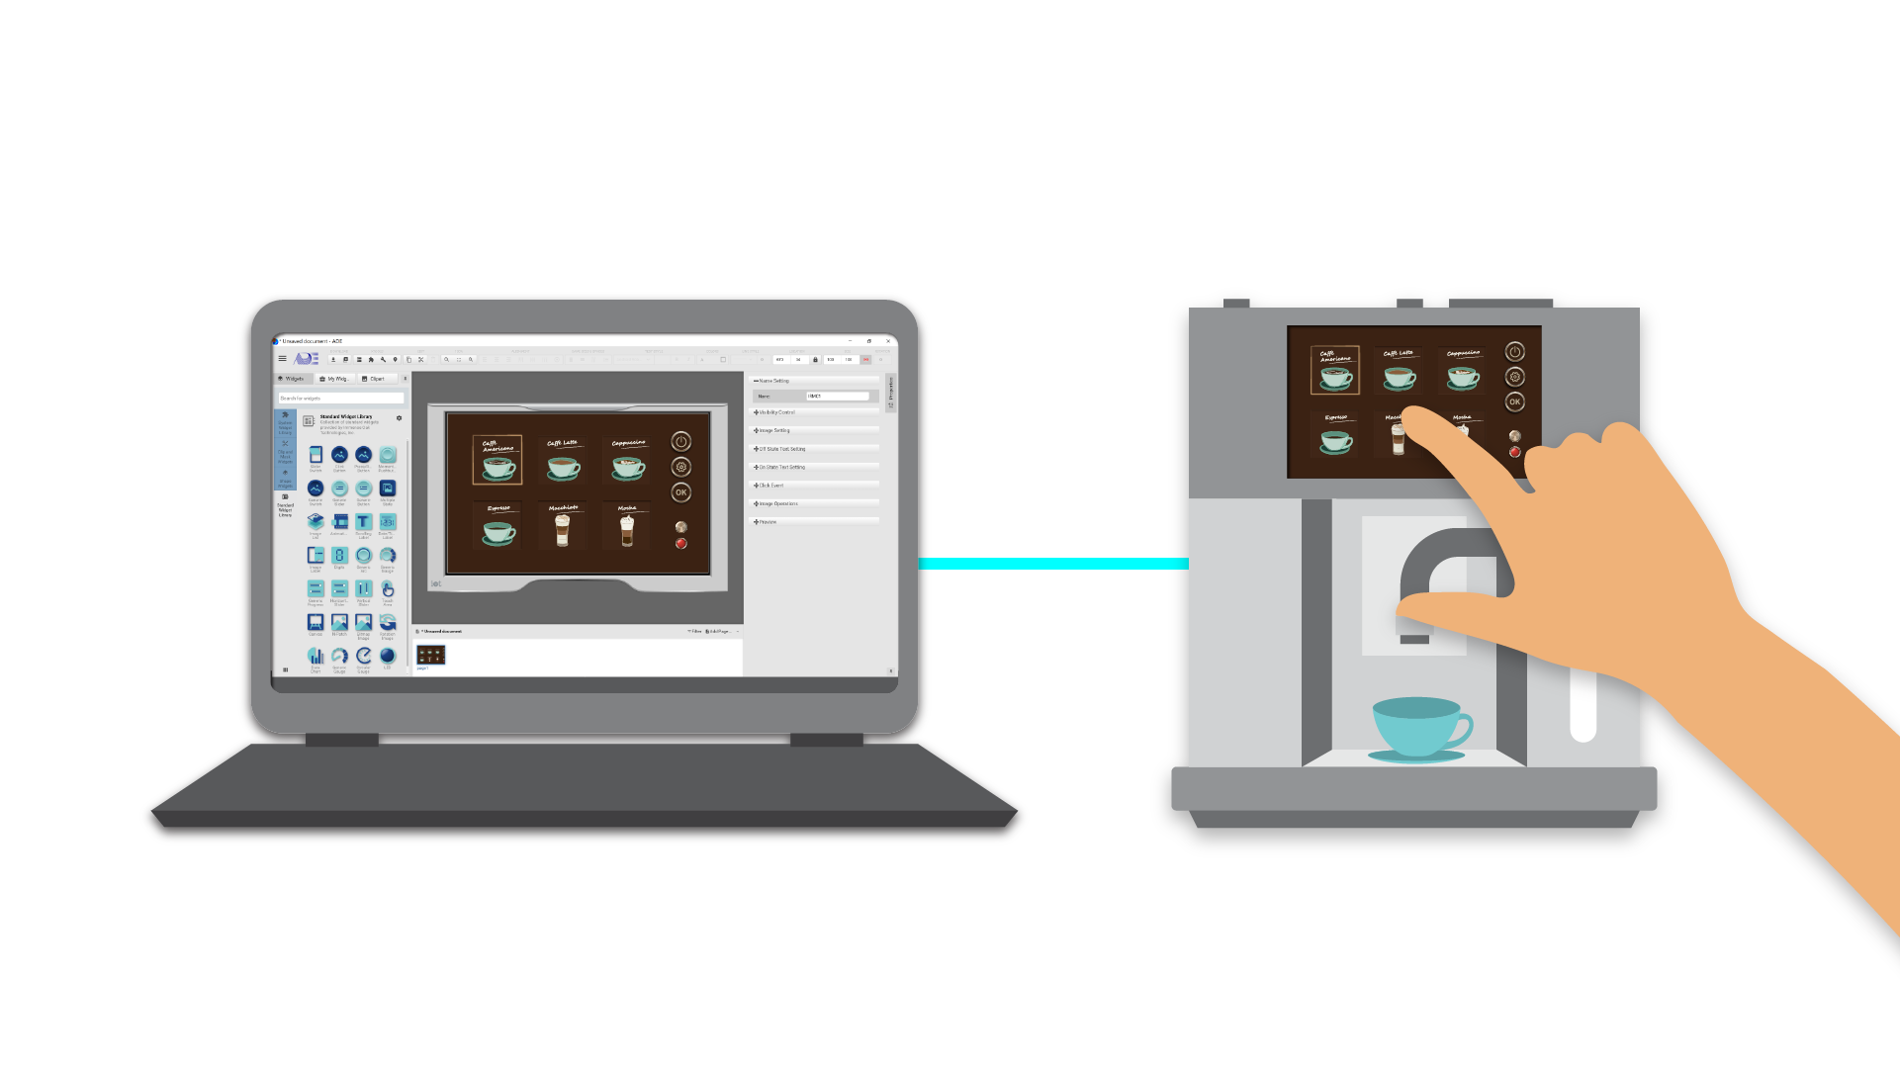

圖3 - 3 HMI佈署示意圖

# Register

暫存器是ADE HMI設計中用來，儲存輸出入資料，控制Widget狀態，與使用者互動的重要工具， 本章將詳細描述ADE中Register的使用方法:

ADE的Widget，以運作方式分類的話，大致可以分為:

1.Input Widget:

從使用者或是外界(I/O, Communication)輸入資料的輸入Widget，譬如各種Button, Touch Area, Digit Input, RTC等

2.Output Widget:

反映數值，或是對外輸出資料者，譬如Slider, Rotation Image, Image List, Digit Output, PWM,聲音等。

3.Input & Output Widget:

同時具備Input以及Output特性，可以接受使用者輸入，並且輸出反映的數值的，闢如帶Knob的可輸入Slider,可以提供使用者輸入的Rotation Image等。

然而輸入的值，可能需要被記錄，被Blockly程式運算，甚至是經過不同修改後才能反映到輸出端去，因此，抽象化出一個可以用來儲存使用者輸入，I/O輸入，通訊輸入，並提供程式運算，且能作為Widget顯示數值，通訊輸出，或是I/O輸出的實體，即可滿足這些要求。

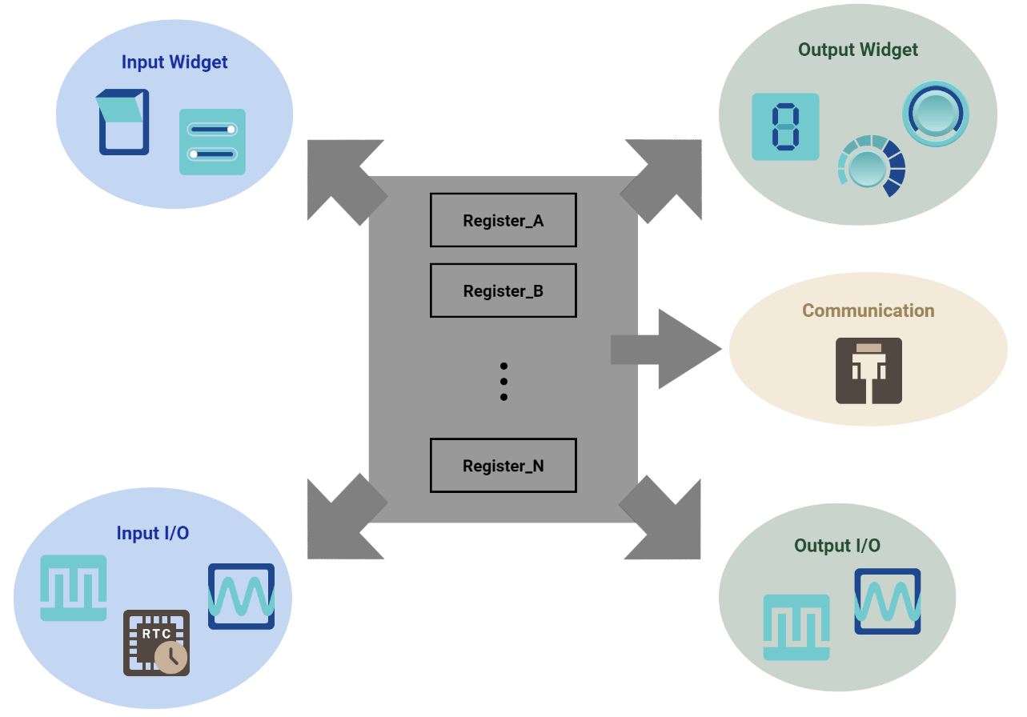

在ADE中，這個實體叫做暫存器(Register)，它的功能可以被想像成是高階語言中的全域變數，或是PLC內部的X,Y,D,M等暫存器，每個暫存器擁有名稱，編號(ID)，資料型別等屬性，可以用來儲存對應的資料。

暫存器分為三種:

1.系統預設暫存器:

譬如用來提供換頁功能的system_page，屬於這類暫存器，任何使用這程式，將頁面名稱寫入這個暫存器，系統立即跳到該頁。

2.產品樣板預設暫存器:

不同的產品，會搭配不同的I/O組態，每個IO會對應一個或是多個暫存器，這些暫存器在開啟設計文件樣版時會被加入設計中並自動綁定I/O Widget，使用者不需設定與修改，即可直接使用。

3.使用者定義暫存器:

使用者可以自訂任一多暫存器，用來記錄各種數值或是狀態，其使用方式就像高階語言中的全域變數一般。

在XTool的Reegister Editor對話窗中，使用者可以自行建立暫存器，如下圖所示:

暫存器對話窗同時顯示暫存器的ID,名稱，描述，型別，初始值，是否為系統暫存器，當此暫存器值改變時，是否自動通訊等，也可以利用Blockly編輯器驗證暫存器內容。若此暫存器無人使用，則按垃圾桶Icon即可刪除。

ADE會自動指定ID給暫存器，使用者可以藉由拖曳暫存器改變ID的順序。

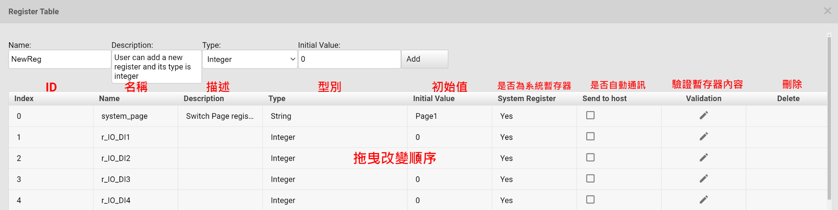

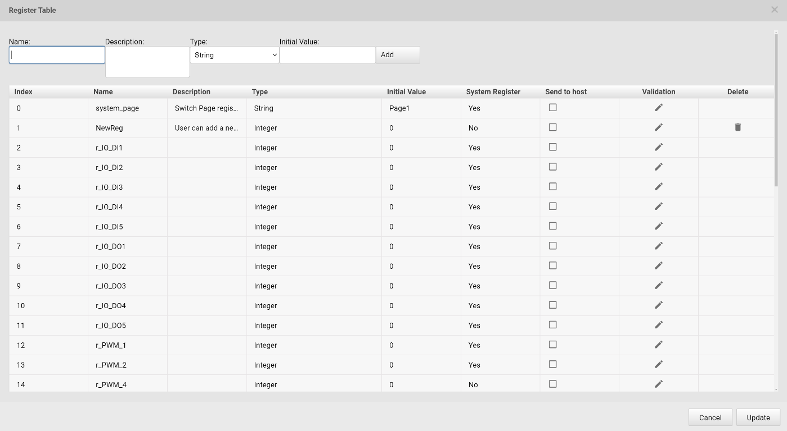

當Input Widget要保存資料，只要在ADE指定要將資料儲存進去的暫存器即可。

當Output Widget要顯示資料，只要在ADE指定要取出資料來顯示的暫存器即可。

暫存器觀念的引入，可將ADE內，資料的取得和存儲的使用區分開來，並利用簡單的暫存器綁定，達到修改或是顯示暫存器內容的功能。

舉例來說，使用者可以在ADE設定將Ubique Panel 的IO Configure Page將ADC1這個I/O Widget的輸入值綁定到r_ADC_IN1這個暫存器上(也可以換成使用者自訂暫存器)

ADC1 Widget會自動定時讀取Ubique Panel上ADC1類比輸入的值，並且更新在r_ADC_IN1

使用者可拖入一個Circular Progress Bar,將Value Binding Register設定為r_ADC_IN1,並將Maxinum Data Value以及Mininum Data Value設定成適當的值(這個例子是4095以及0，因為Ubique Panel ADC1解析度為12bits)，如此Circular Progress Bar就可以即時顯示ADC1的輸入數值了。

設定如下圖所示:

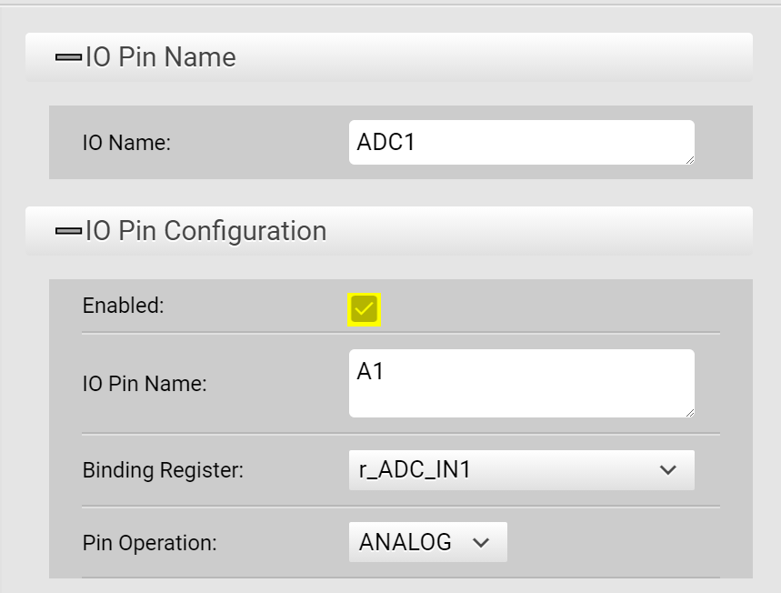

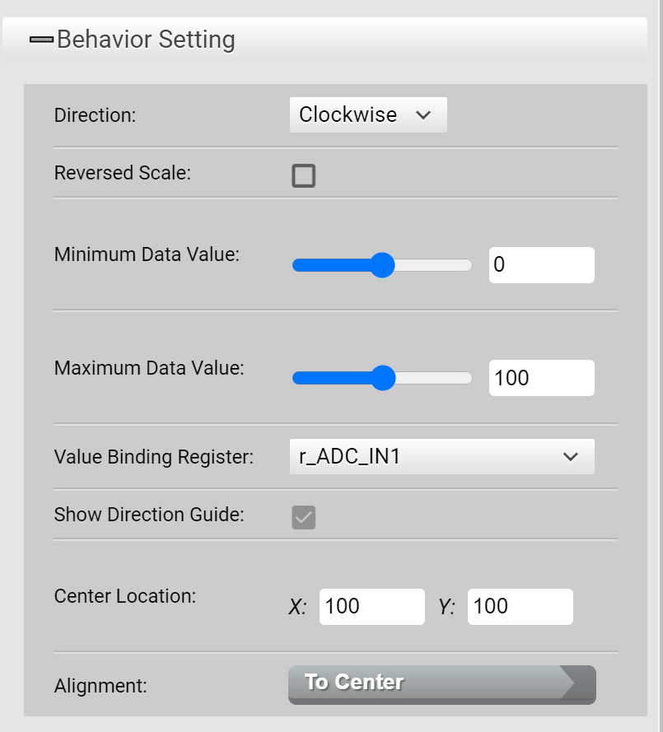

關於ADE上暫存器使用請參考**暫存器選擇器**以及**暫存器操作**相關章節。

在ADE Blockly程式中亦可以使用以及設定暫存器，說明如下:

在Blockly Editor 視窗中，選擇Register Tab，出現如下圖顯示，第一個積木為設定暫存器，其他積木為使用暫存器積木。所有既有暫存器皆會被列出。

1. 設定暫存器: 使用設定暫存器積木，可以選定暫存器，並在其後連接設定值。設定值的型別需要與暫存器型別一致。此外若此暫存器已經綁定Widget，則改變暫存器的值會立即影響Widget的顯示，並在下一次螢幕更新時改變顯示。
2. 使用暫存器:暫存器積木可以用在數值運算式，邏輯運算式以及字串運算積木。

此外，暫存器也支援事件驅動程式撰寫方式，當暫存器數值變化時，執行設定的程式。

使用者可使用System Widget Library中的Register Obseerver監視暫存器的變化，若有任何輸入Widget、I/O或者使用者撰寫的Blockly程式修改暫存器的值，皆會觸發Register Observer，使用者附掛的Blockly程式就會被執行。

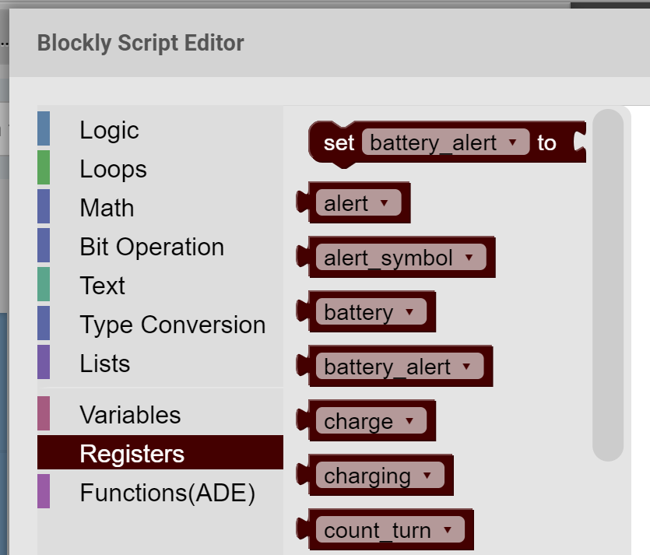

點選Register Tab會看到既有的所有暫存器，以及設定暫存器的積木

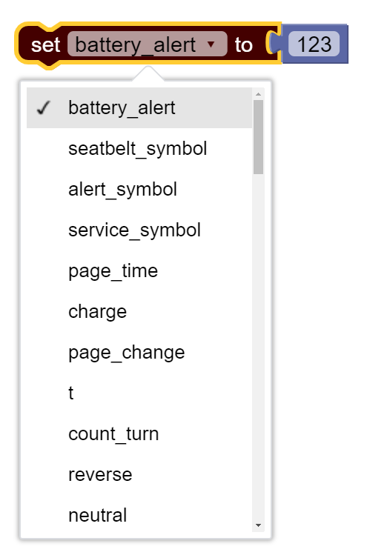

設定暫存器，選擇要進行設定的暫存器，並將數值指派給它



使用暫存器，取得暫存器內容，可用於數值運算等

# Page

HMI設計可以允許多個頁面，在ADE中可以設計多個頁面，再透過按鈕等Widget在執行期切換。

在Design Panel下方的頁面清單可以看到所有頁面的縮圖

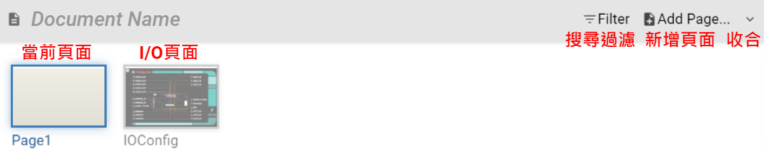

圖4 - 1 頁面清單

點選收合鈕，收合/顯示頁面清單

當頁面太多時，點選搜尋過濾可節省搜尋頁面的時間

點選新增頁面進行設定，新增頁面設定頁如下圖

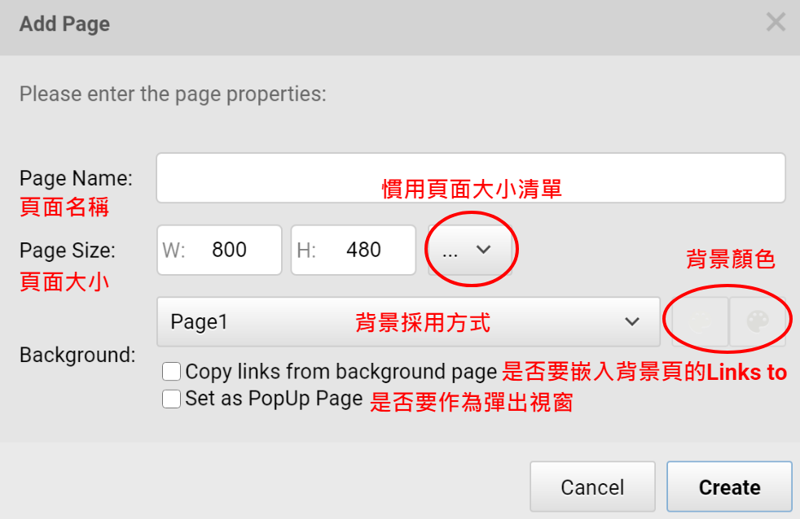

圖4 - 2 新增頁面設定對話窗

設定頁面名稱，名稱不得重複

設定頁面大小，可以利用慣用頁面大小清單選擇也可以自行輸入

設定背景採用方式，可選擇用背景顏色、透明背景或者將其他頁面作為背景

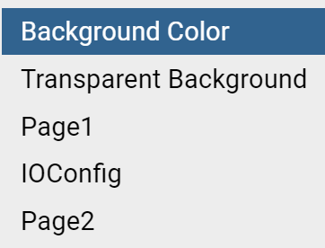選擇背景顏色需要設定背景的主要顏色與漸層顏色

選擇將其他頁面作為背景的話，可以設定是否要嵌入背景頁的Links to

如果嵌入背景頁的Links to，匯出為含超連結的HTML檔時，可使用背景頁設定的超連結

設定是否要作為彈出視窗，若勾選作為彈出視窗即可於Popup Window Widget屬性進行選取

於頁面縮圖上點擊右鍵，可以對頁面進行一些操作，操作如下

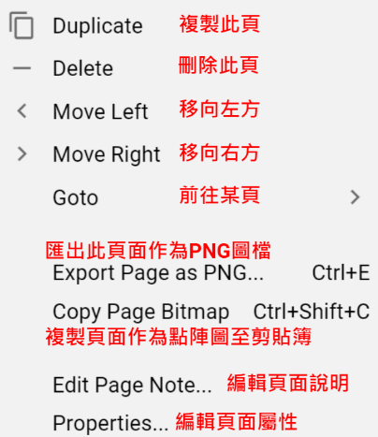

Duplicate，複製此頁的頁面屬性與頁面內容作為新頁面

Delete，將此頁面以及頁面內容刪除，如果有頁碼選擇器使用到此頁面需注意

Move Left，將此頁面的縮圖往左移

Move Right，將此頁面的縮圖往右移

Goto，選擇要作為當前頁面的頁碼

Export Page as PNG...，將此頁面匯出成為PNG圖檔

Copy Page Bitmap，複製此頁面作為點陣圖至剪貼簿

Edit Page Note...，編輯頁面說明，當匯出成PDF或者HTML檔時，會作為註解寫於頁面下方

Properties，編輯頁面屬性

# Widgets

## Collection

ADE中可以用來設計HMI畫面以及動作的元件稱為Widget，Widget在ADE Widget Panel中被分類為各種Collection，如Standard Widget Library Collection, IOT Gallery Minimalist Collection, Shape Widget Collection, System Widget Collection, Clip and Mask Widget Collection 等等(圖 3 - 1)。

使用者可以點選左方的Collection Tab來選擇不同的Widget Collection，也可以藉由上方的Search Bar 藉由關鍵字或是名字搜尋Widget(圖 3 - 2)。並可以點擊Manage Collection按鈕管理Collection的排列以及呈現。點擊左下角icon可對Library進行隱藏，也可以藉由拖曳修改Library間的排列順序(圖 3 - 3)

使用者藉由滑鼠將Widget拖曳進入Design Panel來完成HMI畫面擺設。

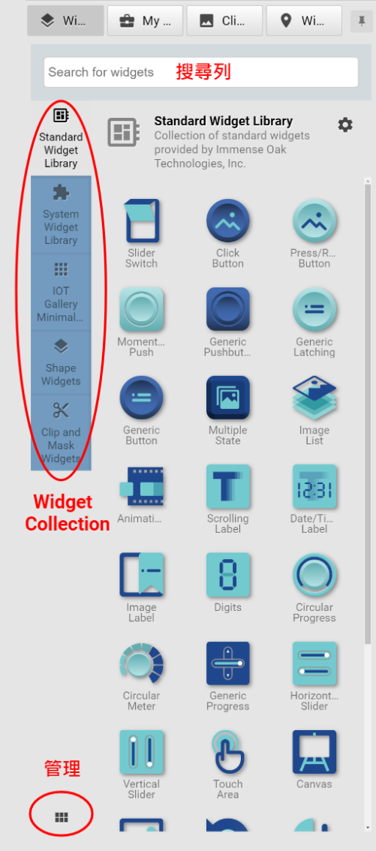

圖5 - 1 Widget Panel

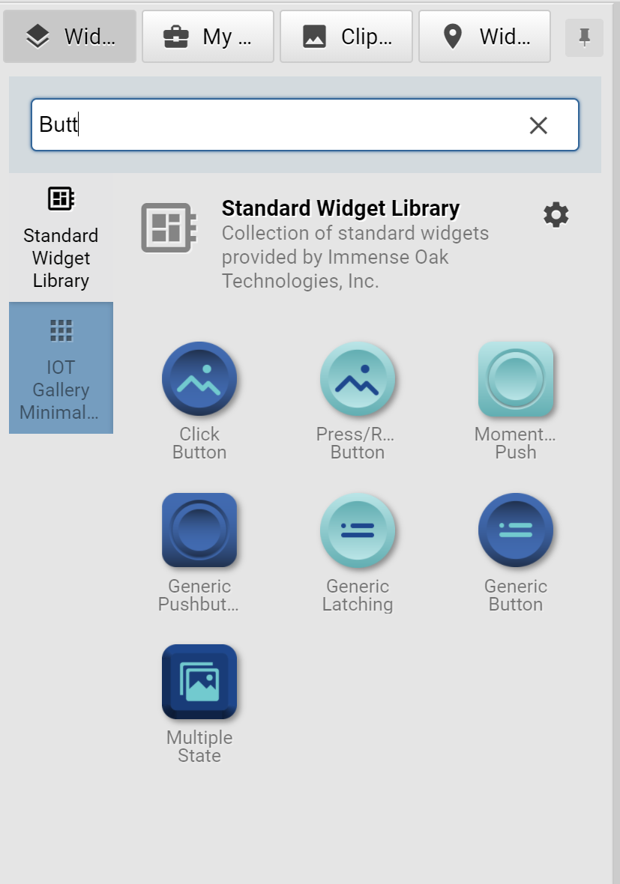

圖5 - 2 Widget搜尋列

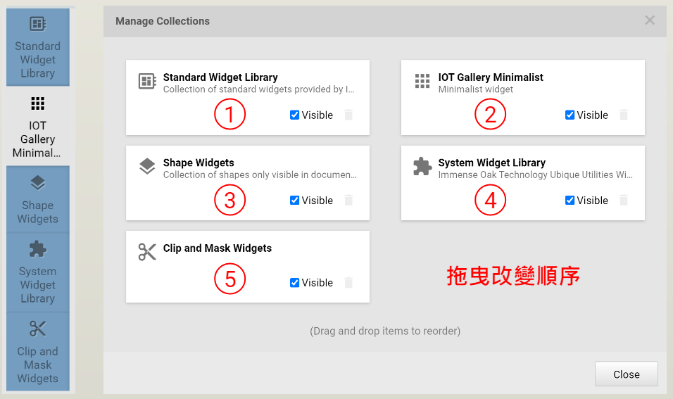

圖5 - 3 Library管理對話框

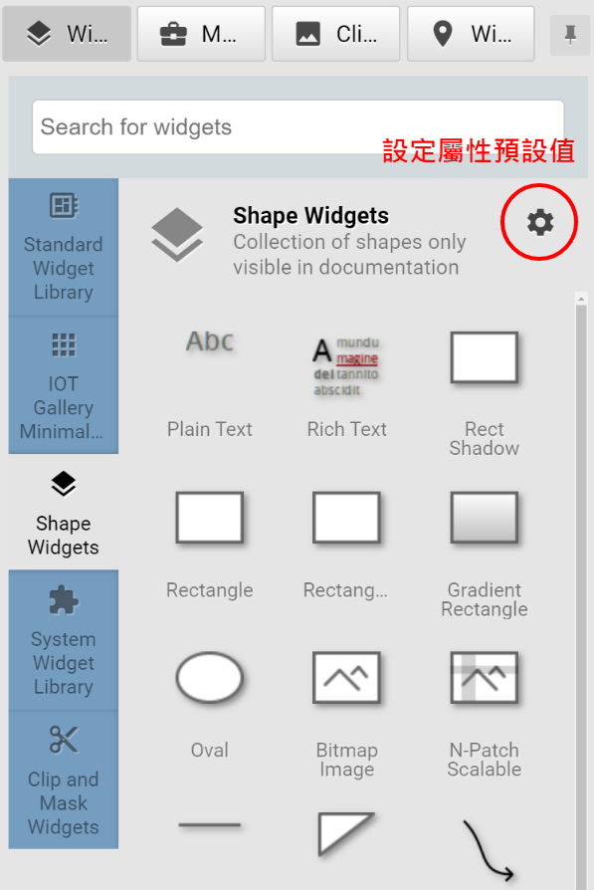

點選設定鈕進行預設屬性設定

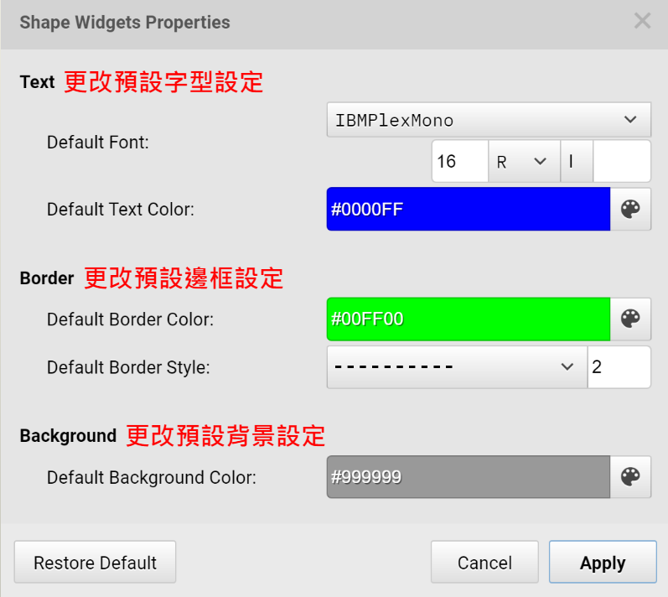

圖5 - 4 屬性預設值設定對話框

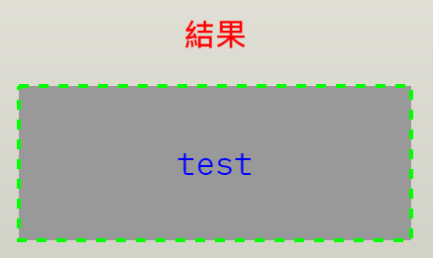

圖5 - 5 屬性預設結果

Widget預設屬性

改變當Widget被拖曳進Design Panel後顯示的預設屬性

## Widget Property Editor

每個Widget是以WYSIWYG方式呈現，但是每個Widget仍會有眾多屬性可以讓使用這設定以及修改，當一個Widget被拖曳進入HMI畫面後，畫面右方的屬性編輯器即顯示該Widget的可調整屬性(圖 3 - 4)，Widget的屬性被歸入不同的屬性群組，在屬性編輯器中，使用者可以用展開或是收合屬性群組，捲動屬性編輯器等方法找到欲編輯的widget屬性並修改之。

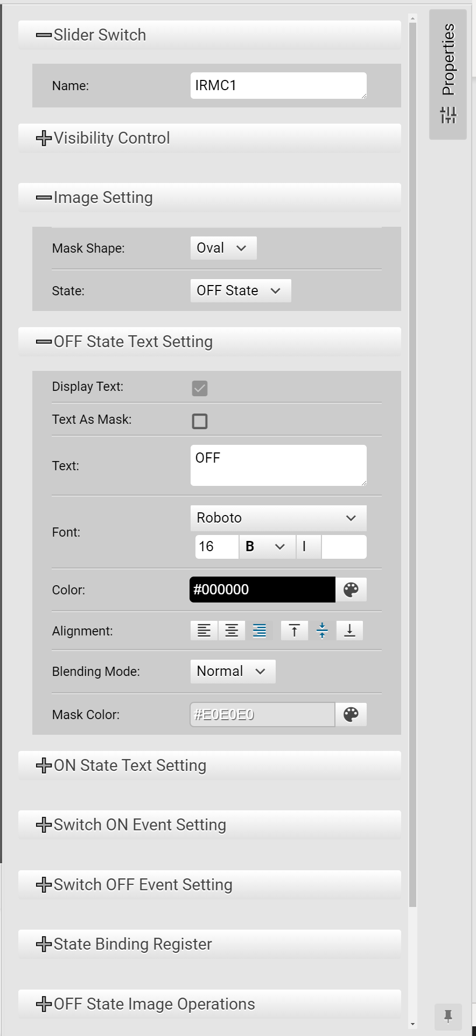

圖5 - 6 屬性編輯器

## Widget Properties

Widget 的屬性眾多，主要分類以及編輯方法如下:

### njafsfsasajs

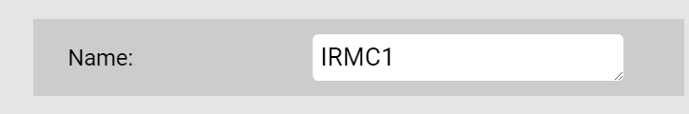

圖5 - 7 名稱編輯對話框

單行文字編輯器，可藉由點擊，方向鍵，文字鍵，滑鼠選擇，剪貼等動作編輯其中文字。

此文字代表Widget名稱，命名須遵守以下命名規則:

* 第一個字可為英文字母或底線，但不得為數字
* 第一個以外可為英文字母、底線、數字，但不得為其他符號

### Checkbox 勾選框

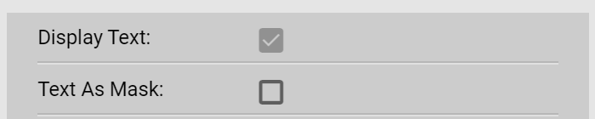

圖5 - 8 勾選框

利用點擊進行勾選與取消，勾選表示啟動或是選用其前方文字代表之功能。譬如圖 3 - 6表示啟動文字顯示，但是關閉文字遮罩。

### Drop down list 下拉式選單

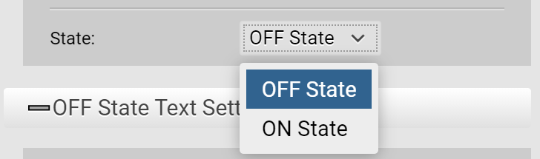

圖5 - 9下拉式選單

點擊開啟清單列表，若屬性具有兩個或是以上的選項可以選擇時，會採用這個下拉選項表，使用者可以選擇其中一項，隨選項多寡以及屬性所在位置，選項表可能下拉或是上提。

### Plain Text 純文本

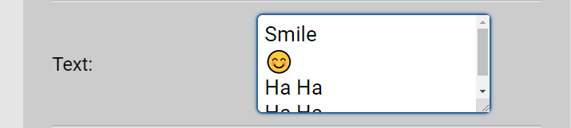

圖5 - 10 純文本

通常用來輸入純文字訊息，或是提示。並提供一般滑鼠，方向鍵，剪貼等編輯功能。這些文字會被顯示在Widget上，在Ubique Panel 支援的情況下，部分Widget允許輸入多行文字及符號(Unicode)

### Rich Text 多文本

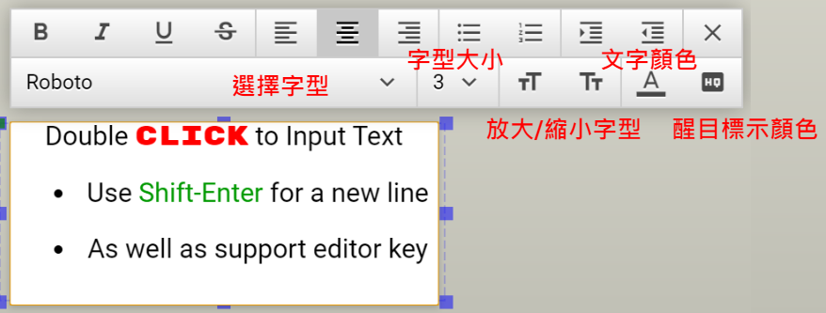

圖5 - 11 多文本編輯器

允許Widget就地編輯，輸入多行文字及符號，可選是不同字型，風格，尺寸及顏色。  
利用Shift+Enter換行

### Number Editor 數字編輯器

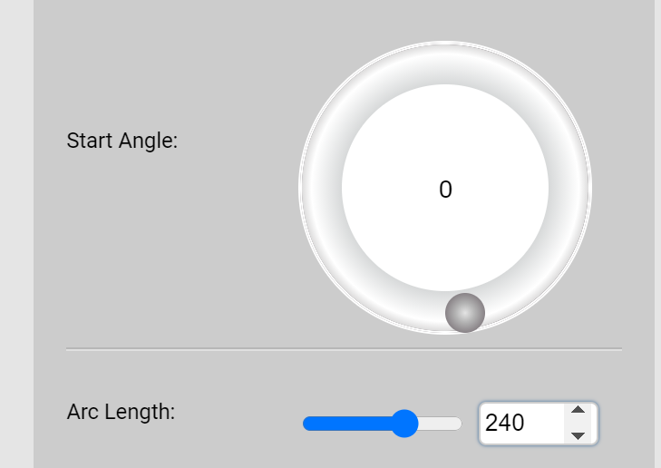

圖5 - 12 數字編輯器

藉由拖曳旋鈕、點擊增加及減少數值，也可自行輸入想要的數值

每個屬性有各自的數值範圍，超過該範圍，即無法輸入。Number Editor可能有以下多種形式，並用來輸入數字，角度，弧長等屬性

### Font Selector 字型選擇器

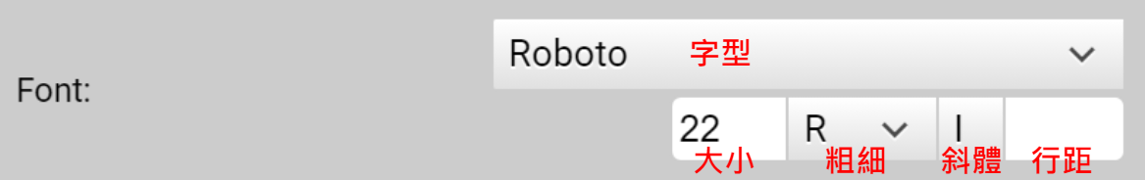

圖5 - 13字型選擇工具

設定屬性文字的字型樣式、字體大小、粗細、斜體及行距

由字型Drop Down List, 字體Number Editor，粗體Drop Down List，斜體按鈕，以及行距Number Editor組成，用來設定文字樣式。

### Color Selector 顏色選擇器

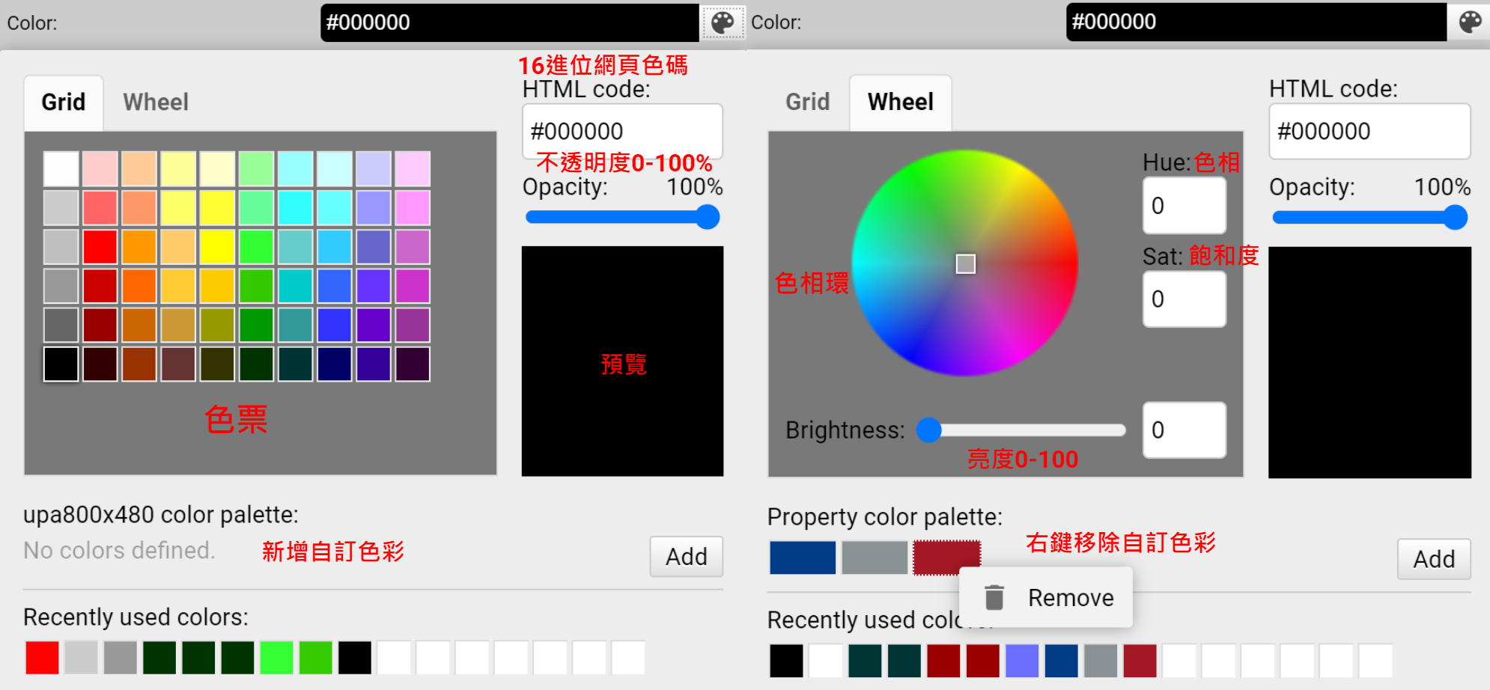

圖5 - 14顏色選擇器

設定和編輯色彩

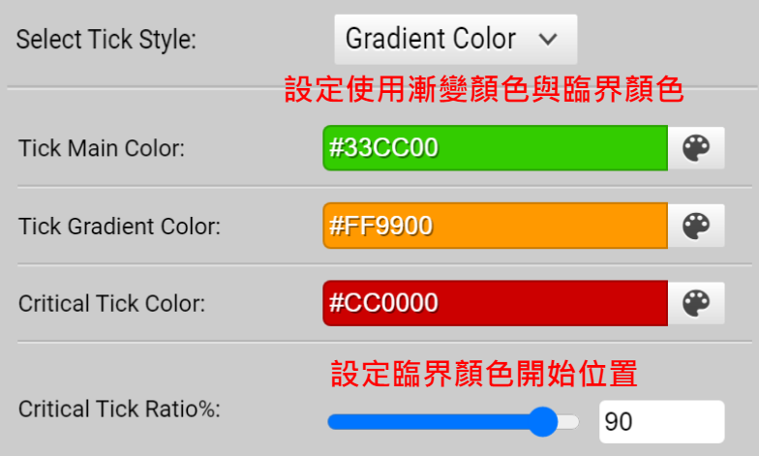

圖5 - 15 設定漸變顏色

設定Circular Scale和Circular Gauge刻度的漸變顏色與臨界顏色，並設定臨界顏色開始位置

### Alignment Selector 排列選擇器



圖5 - 16 文字排列選擇器

設定文字的對齊方式



圖5 - 17 圓心對齊

設定圓心的對齊方式

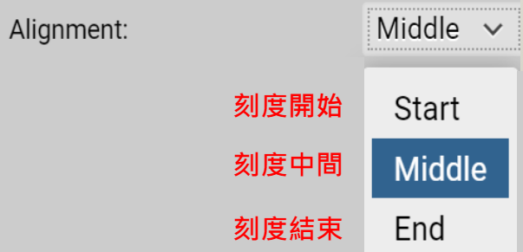

圖5 - 18 刻度排列選擇器

設定刻度數字對齊方式

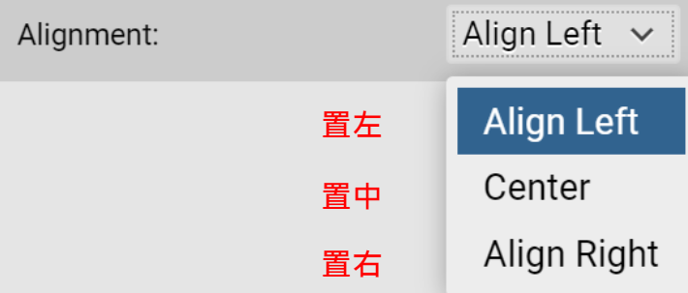

圖5 - 19 捲動文本排列選擇器

設定捲動文本對齊方式

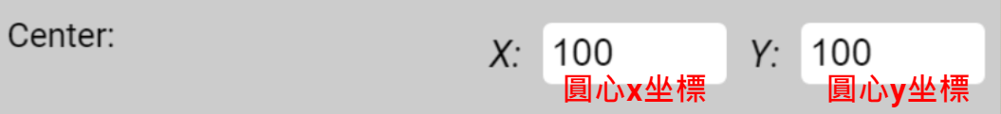

圖5 - 20 圓心x,y坐標

設定圓規圓心x、y坐標

### Page Selector 頁碼選擇器

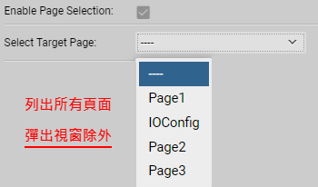

圖5 - 21 頁碼選擇器

選擇要進行跳轉的頁面

### Register Selector 暫存器選擇器

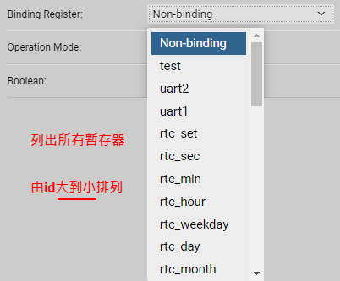

圖5 - 22 暫存器選擇器

選擇要綁定的暫存器

### Register Operation Setting 暫存器操作設定

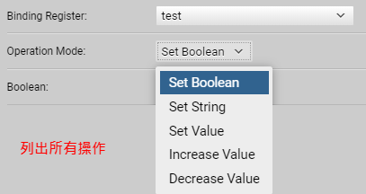

圖5 - 23 暫存器操作選擇器

選擇要對暫存器進行的操作

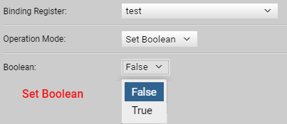

圖5 - 24 Set Boolean

選擇要將暫存器設為False或者True

暫存器類型必須為Boolean

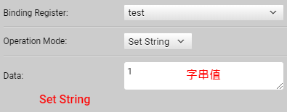

圖5 - 25 Set String

將字串值指定給暫存器

暫存器類型必須為String

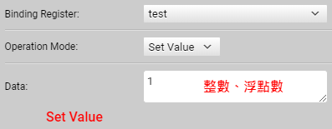

圖5 - 26 Set Value

將整數或浮點數數值指定給暫存器

暫存器類型為Integer或Floating Point Number

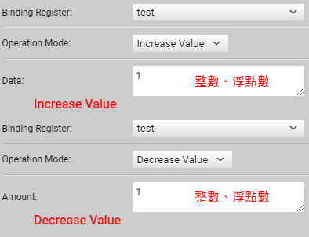

圖5 - 27 Increase/Decrease Value

選擇對暫存器進行遞增或者遞減操作

設定每次遞增/遞減的數值，可為整數或浮點數

暫存器類型為Integer或Floating Point Number

### Callback Blockly Function Editor 回呼函式編輯器

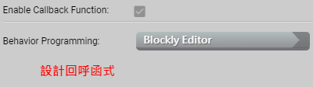

利用Blockly設計回呼函式

當按鈕被點擊或Widget被觸發時，此處設計的行為會執行

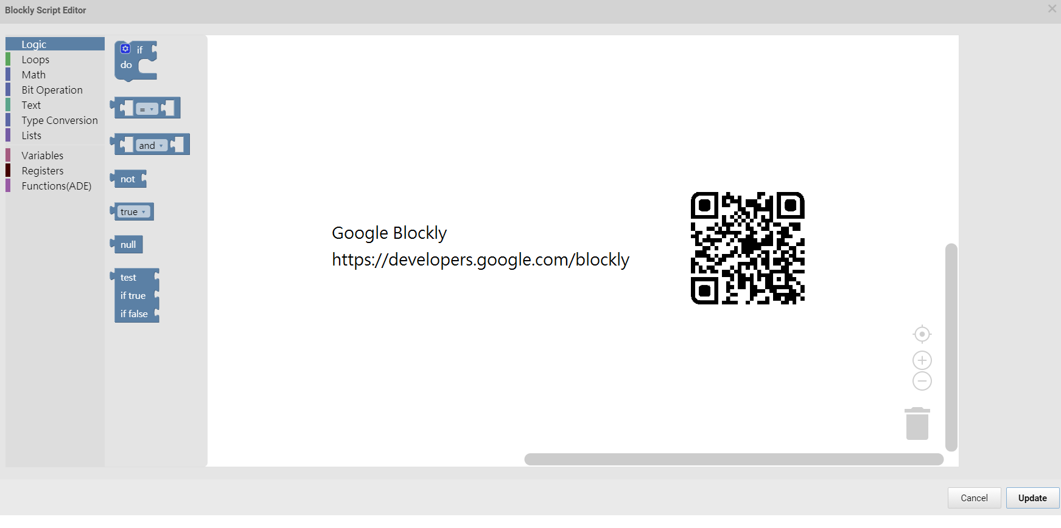

圖5 - 28 Blockly Editor

Blockly編輯器，詳情參考Google Blockly

<https://developers.google.com/blockly>

### Image Collection Management 影像收集管理

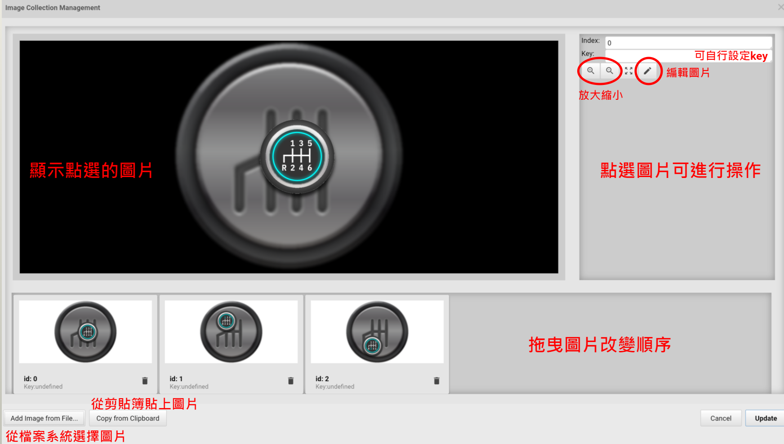

圖5 - 29 影像收集管理

開啟影像收集管理對話框，一次載入多張圖片，並且可以自行設定圖片順序

### Visibility Control 可視性控制

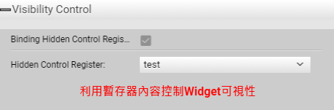

選擇暫存器，利用暫存器內容控制Widget可視性

如果暫存器內容為True，則Widget不可視

如果暫存器內容為False，則Widget可視

### Blending Selector 混合模式選擇器

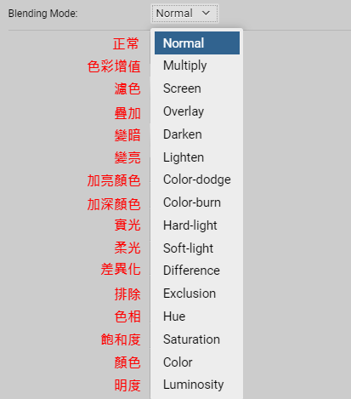

圖5 - 30 混合模式選擇器

正常，將每一個像素編輯或繪製成結果色彩，這是預設模式

色彩增值，以混合色彩增值基本色彩。結果色彩永遠是較暗的顏色。以黑色增值任何顏色都會產生黑色，但是以白色增值任何顏色，不會改變原來的顏色。

濾色，將混合色彩和基本色彩的倒數相乘。結果色彩永遠是較亮的顏色。使用黑色濾色不會改變原來的顏色，使用白色濾色則會產生白色。

疊加，根據基本色彩，增值或以濾色篩選顏色。圖樣或顏色會覆蓋現有的像素，但同時會保留基本色彩的亮部和陰影。基本色彩並不會被取代，它會與混合色彩混合，反映原始色彩的明暗。

變暗，選取基本或混合色彩 (兩者中較暗的那一個) 做為結果色彩。比混合色彩亮的像素會被取代，比混合色彩暗的像素不會改變。

變亮，選取基本或混合色彩 (兩者中較亮的那一個) 做為結果色彩。比混合色彩暗的像素會被取代，比混合色彩亮的像素不會改變。

加亮顏色，透過減少兩者間的對比，讓基本色彩變亮以反映出混合色彩。與黑色混合不會產生任何改變。

加深顏色，讓基本色彩變暗，以增加對比的方式反映出混合色彩。與白色混合不會產生改變。

實光，根據混合色彩，增值或以濾色篩選顏色。這個效果類似於在影像上照射刺眼的聚光燈。如果混合色彩 (光源) 比 50% 灰階亮，影像就會像以濾色篩選過一般變亮。這對於增加影像中的亮部很有幫助。如果混合色彩比 50% 灰階暗，影像就會像增值過一般變暗。這對於增加影像中的陰影很有幫助。使用純黑色或純白色繪畫，會產生純黑色或純白色。

柔光，根據混合色彩，讓顏色變暗或變亮。這個效果類似在影像上照射擴散的聚光燈。如果混合色彩 (光源) 比 50% 灰階亮，影像就會像加亮過一般變亮，如果漸變顏色比 50% 的灰色深，那麼影像會暗化，就像是色彩加深。使用純黑或純白繪畫，會產生很清楚的較暗或較亮區域，但不會得到純黑或純白的結果。

差異化，根據基本色彩和混合色彩兩者中亮度值較大的來決定從基本色彩中減去混合色彩，或從混合色彩中減去基本色彩。與白色混合會反轉基本色彩值，與黑色混合不會產生任何改變。

排除，所建立的效果與「差異化」模式類似，但對比效果較低。與白色混合會反轉基本色彩值，與黑色混合不會產生任何改變。

色相，所建立的結果色彩具有基本色彩的明度和飽和度，以及混合色彩的色相。

飽和度，所建立的結果色彩具有基本色彩的明度和色相，以及混合色彩的飽和度。在沒有飽和度 (飽和度為 0，即為灰色) 的區域中，以這個模式繪畫不會造成任何改變。

顏色，所建立的結果色彩具有基本色彩的明度，以及混合色彩的色相和飽和度。這會保留影像中的灰階，因此可以用來為單色影像著色，以及調整彩色影像的濃淡。

明度，所建立的結果色彩具有基本色彩的色相和飽和度，以及混合色彩的明度。這個模式建立「顏色」模式的負片效果。

**File Open Dialog box 檔案開啟對話框**

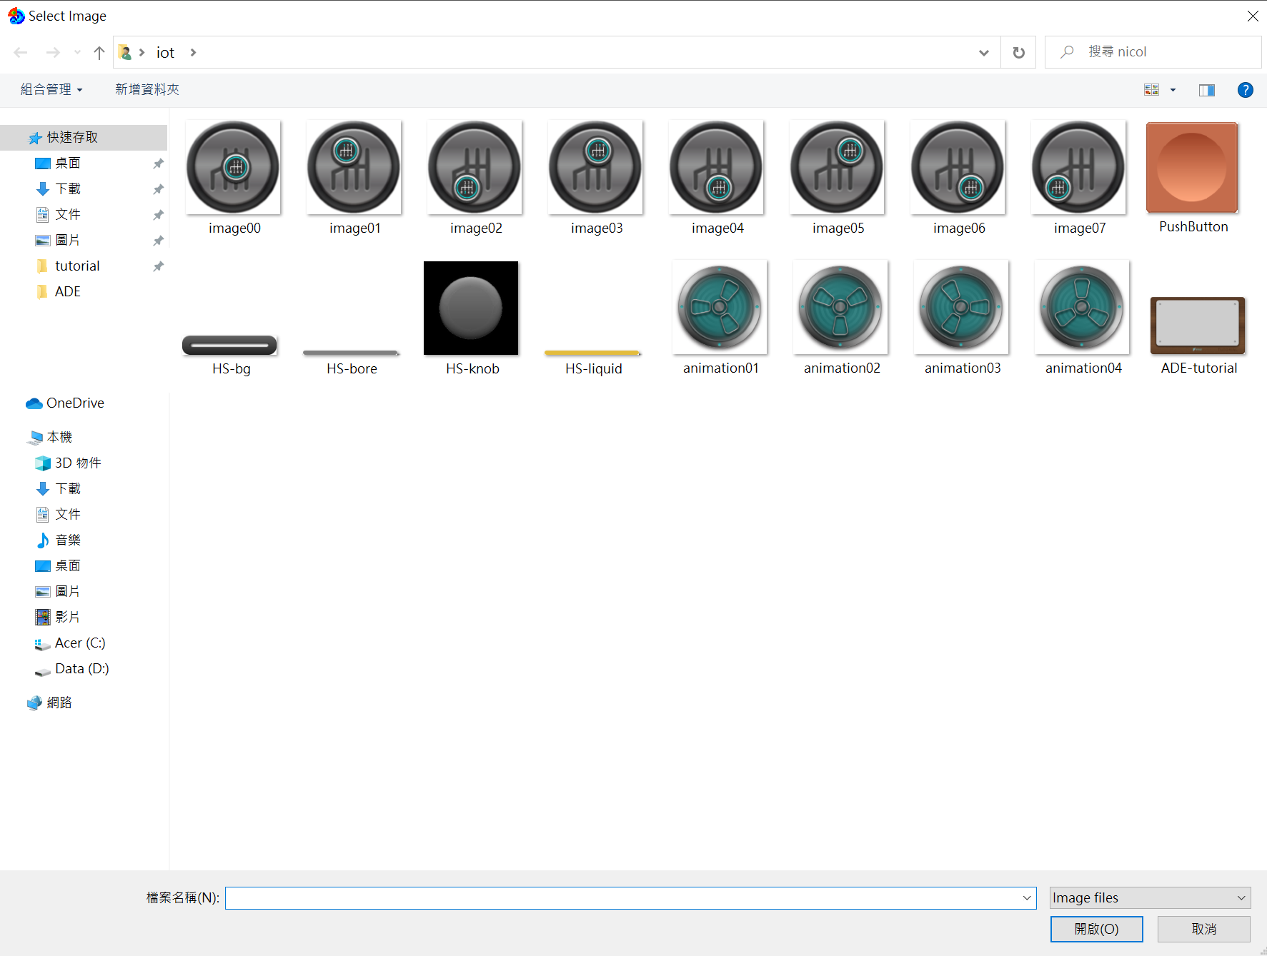

圖5 - 31 檔案開啟對話框

開啟檔案系統，使用者自行選擇要載入的圖片

### Image Editor Dialog box 影像編輯對話框

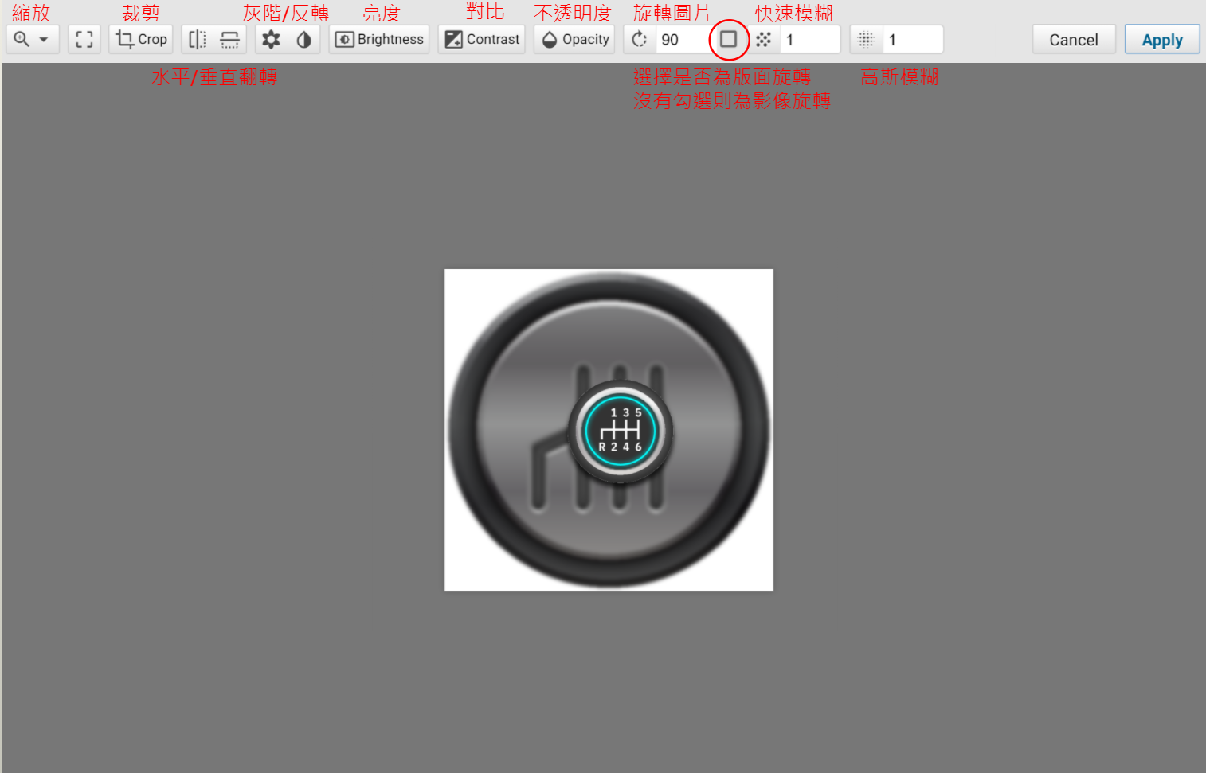

圖5 - 32 影像編輯對話框

開啟影像編輯對話框，對圖片進行編輯

縮放 : 選擇要縮放的比例

裁剪 : 裁剪選取的範圍

水平/垂直翻轉 : 將圖片水平/垂直翻轉

亮度 : 調整亮度

對比 : 調整對比度

不透明度 : 調整不透明度

旋轉圖片 : 輸入逆時鐘旋轉的角度Enter後旋轉，如果沒有勾選版面旋轉，則只有影像會旋轉

快速模糊 : 利用快速模糊演算法將圖片模糊化

高斯模糊 : 利用高斯模糊演算法將圖片模糊化

### PlainTextArray Table Dialog 文本陣列編輯對話框

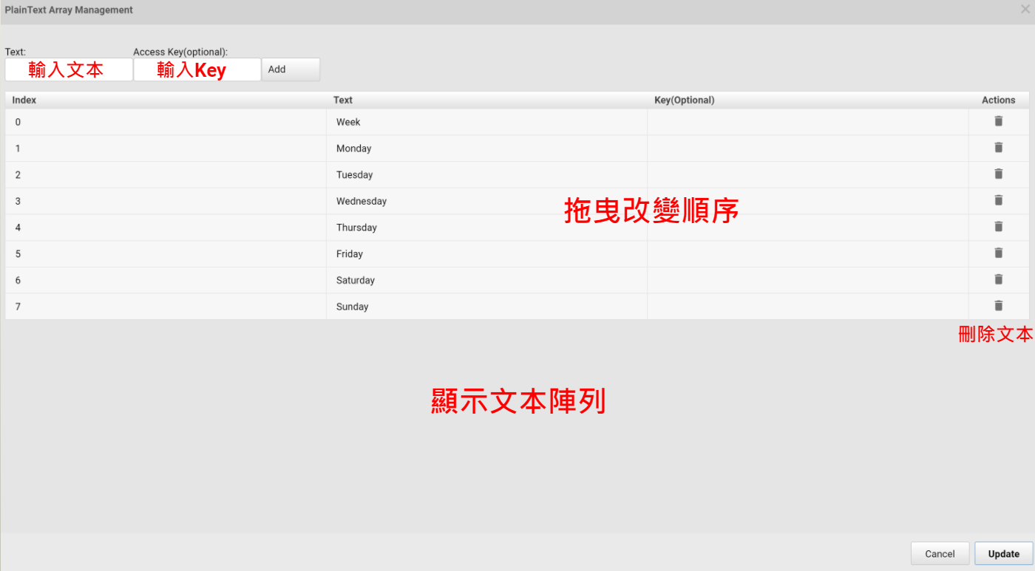

圖5 - 33 文本陣列編輯對話框

開啟文本陣列編輯對話框，建立文本陣列，拖曳文本改變順序

### Format String 格式化字串

使用python的格式化字串，把字串中的變數變成變數值

可通過 { }和: 取代%

|  |  |  |  |
| --- | --- | --- | --- |
| 格式 | 描述 | 範例 | |
| 數字 | 輸出 |
| {:d} | 10進位整數 | 200 | 200 |
| {:x} | 16進位整數，小寫 | 200 | c8 |
| {:X} | 16進位整數，大寫 | 200 | C8 |
| {:>10d} | 寬度為10，向右對齊 | 2 | 2 |
| {:<10d} | 寬度為10，向左對齊 | 2 | 2 |
| {:^10d} | 寬度為10，置中對齊 | 2 | 2 |
| {:0>2d} {:02} | 寬度為2，位數不夠左邊補0 | 5 | 05 |
| {:x>2d} | 寬度為2，位數不夠左邊補x | 5 | x5 |
| {:x<2d} | 寬度為2，位數不夠右邊補x | 5 | 5x |
| {:f} | 浮點數 | 3.1415926 | 3.1415926 |
| {:.0f} | 不帶小數 | 3.1415926 | 3 |
| {:.2f} | 保留小數點後兩位 | 3.1415926 | 3.14 |
| {:+.2f} | 帶正負號，保留小數點後兩位 | 3.1415926 | +3.14 |
| {:,} | 以逗號分格數字，每3位一逗號 | 1000000 | 1,000,000 |
| {:.0%} | 百分比 | 0.33333 | 33% |
| {:.2%} | 百分比，小數點後兩位 | 0.33333 | 33.33% |
| {:s} | 利用str()轉換成字串 | 'hello' | hello |

詳情參考:

<https://docs.python.org/2/library/stdtypes.html#string-formatting-operations>

### Label Display Mode 文本捲動方式

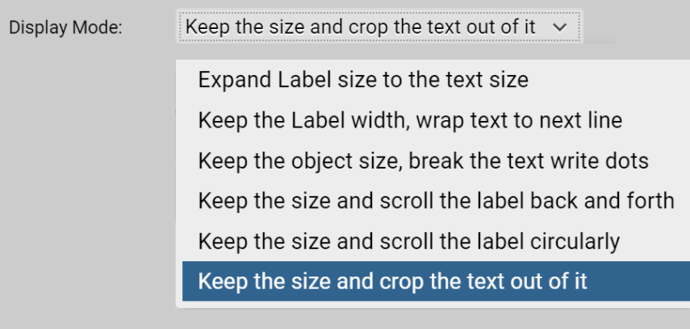

圖5 - 34 文本捲動選擇器

Expand the Label size to the text size : Widget大小隨文本大小變動

Keep the Label width, wrap text to next line : Widget寬度不變，如果文本長度過長，則將文字換到下一行

Keep the object size, break the text write dots : Widget大小固定，以...取代超出範圍的文字

Keep the size and scroll the label back and forth : Widget大小固定，來回滾動文本

Keep the size and scroll the label circularly : Widget大小固定，循環滾動文本

Keep the size and crop the text out of it : Widget大小固定，剪裁超出範圍的文字

### Frame Selector 框線選擇器

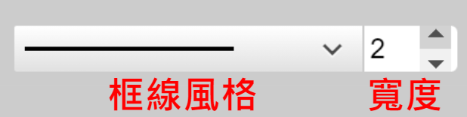

選擇框線風格並且設定框線寬度

### Input Data Selector 輸入板資料選擇器

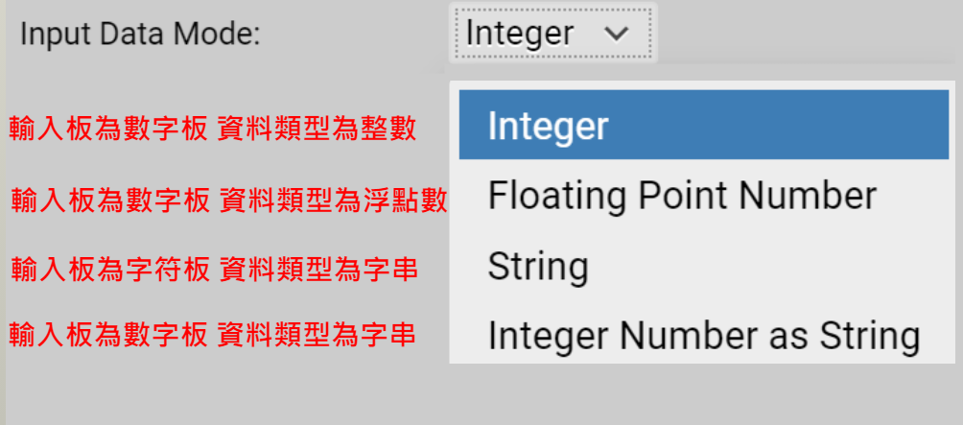

選擇輸入板與輸入資料的類型

Integer ，輸入板為數字板，輸入的資料類型為整數

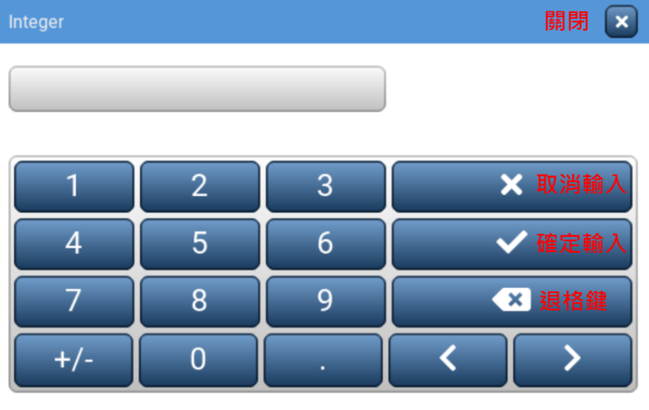

Floating Point Number，輸入板為數字板，輸入的資料類型為浮點數

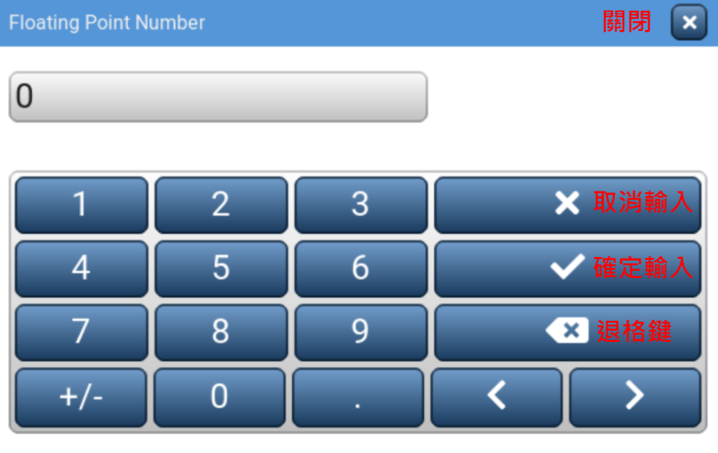

String，輸入板為字符板，輸入的資料類型為字串

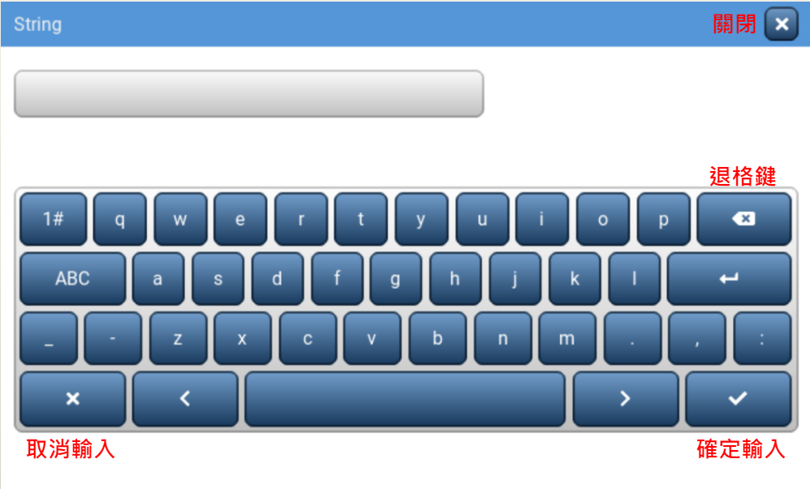

Integer Number as String，輸入板為數字板，輸入的資料類型為字串，適合做密碼輸入，且0可為第一位數

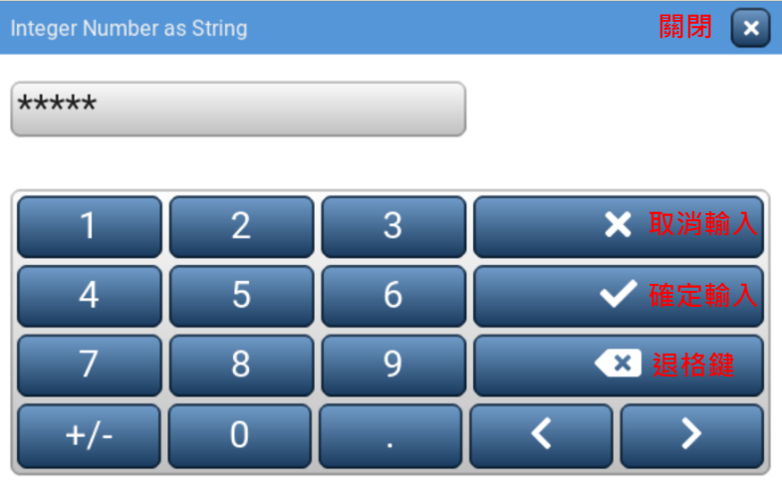

### MessageBox Selector 信息框模式選擇器

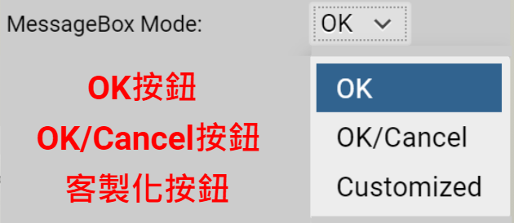

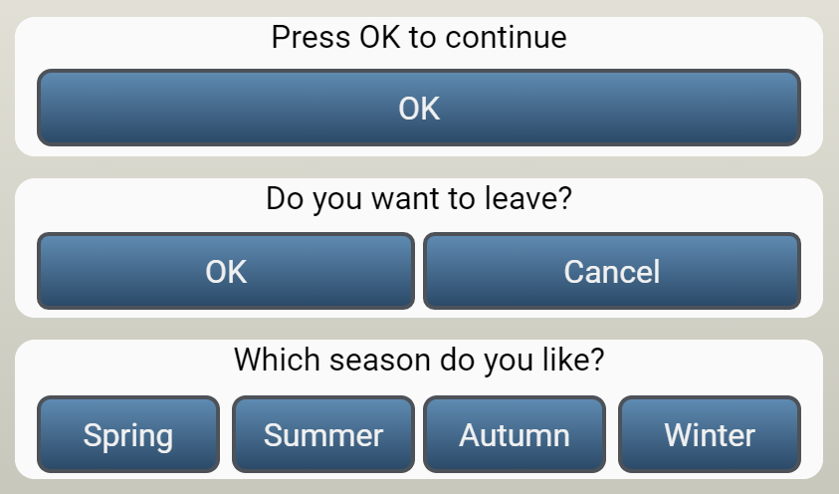

選擇信息框模式，點擊按鈕後會將按鈕的索引值作為結果暫存器的內容

第一個按鈕索引值為0，第二個索引值為1，以此類推第N個按鈕索引值為(N-1)

如果使用客製化按鈕，按鈕由文本陣列編輯對話框新增

### FileArray Table Dialog 檔案陣列編輯對話框

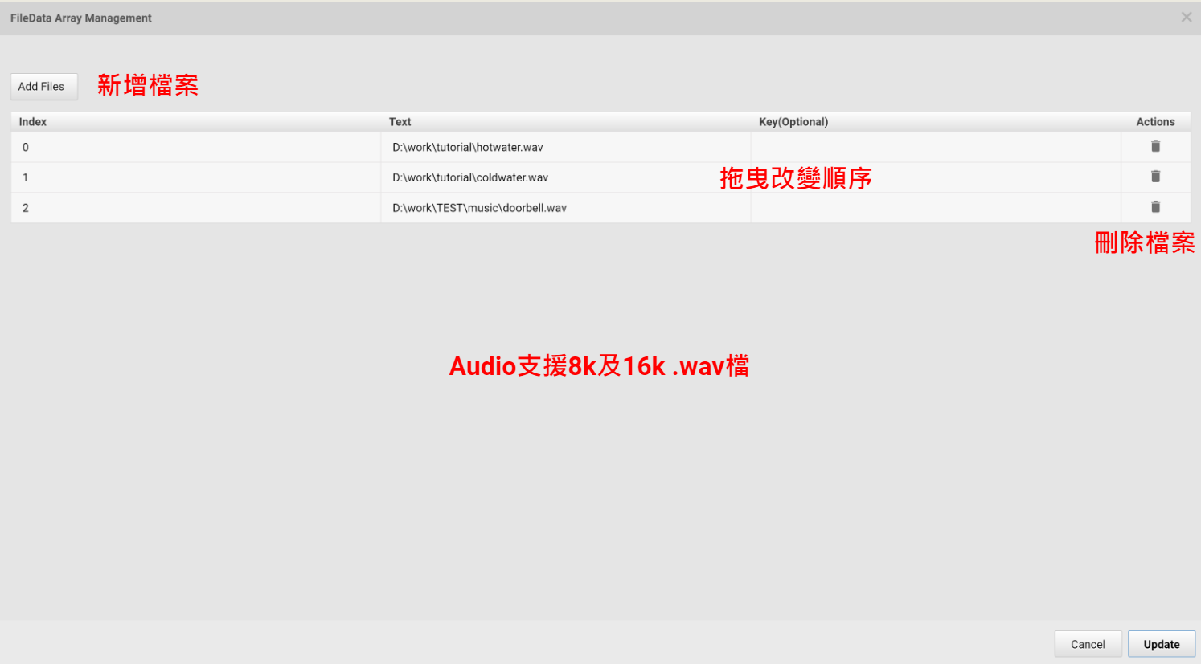

開啟檔案陣列編輯對話框，新增、刪除檔案，利用拖曳改變檔案順序

## On Widget Editor

### Mask Editor

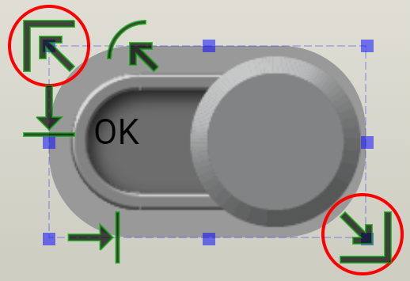

利用拖曳箭頭改變Mask大小

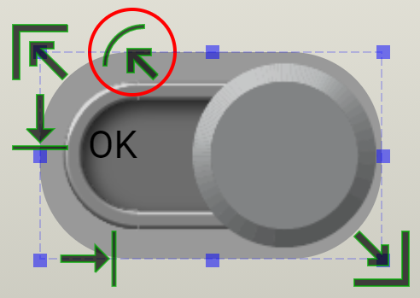

利用拖曳箭頭改變Mask圓角半徑，可將Mask從矩形變成橢圓

如果Mask Shape為Oval則無效

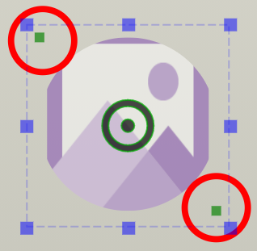

利用拖曳綠點改變橢圓大小與位置

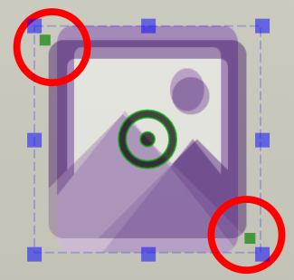

利用拖曳綠點改變前景圖片的大小與位置

### Offset Editor

利用拖曳箭頭調整文字x軸與y軸的偏移量

|  |  |
| --- | --- |
|  | 文字Alignment置頂時，箭頭往下移文字往下移 |
|  | 文字Alignment置底時，箭頭往下移文字往上移 |
|  | 文字Alignment置左時,箭頭往右移文字往右移 |
|  | 文字Alignment置右時，箭頭往右移文字往左移 |

### Center Editor

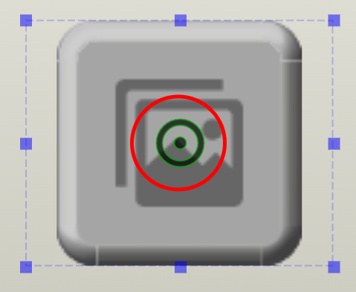

利用拖曳綠環改變Widget圓心位置，藉此改變使用圓心對齊時的位置

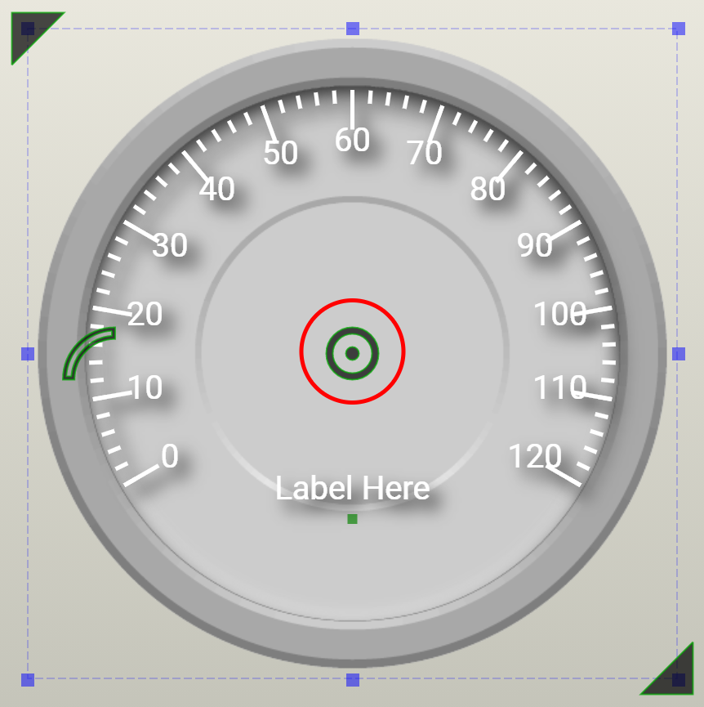

利用拖曳綠環改變圓弧角度的位置，同時改變圓心對齊時的位置

### Liquid Column Editor

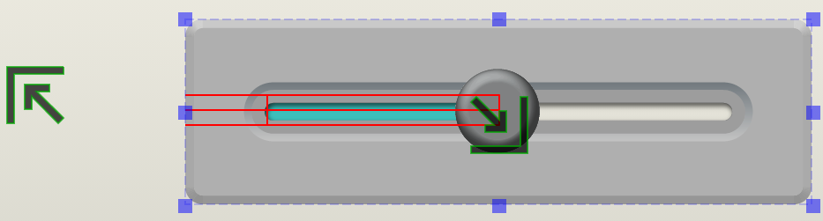

利用拖曳箭頭改變水銀柱位置

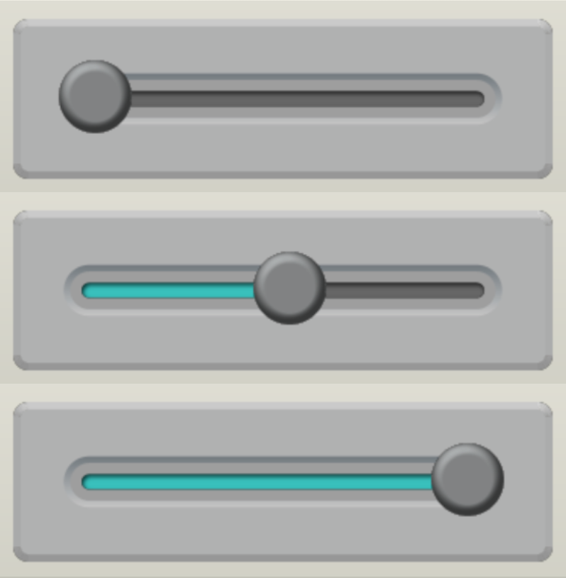 ⮜水銀柱示意圖

如果起始位置對應到旋鈕，正中間對應到進度條開始位置，則水銀柱會跟隨旋鈕增加和減少

### Knob Editor

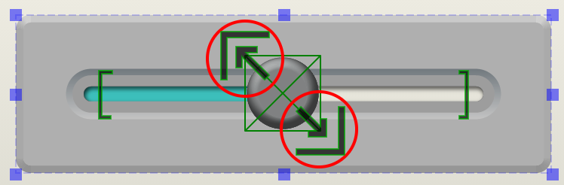

利用拖曳箭頭調整旋鈕大小

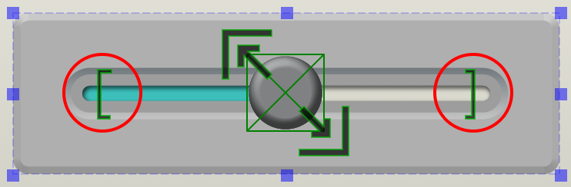

利用拖曳兩側輔助圖示調整旋鈕的開始位置以及結束位置

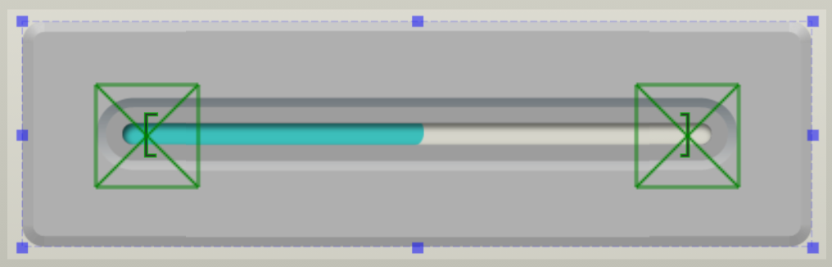⮜旋鈕起始結束示意圖

旋鈕中線對應到兩側輔助圖示

### Bore Editor

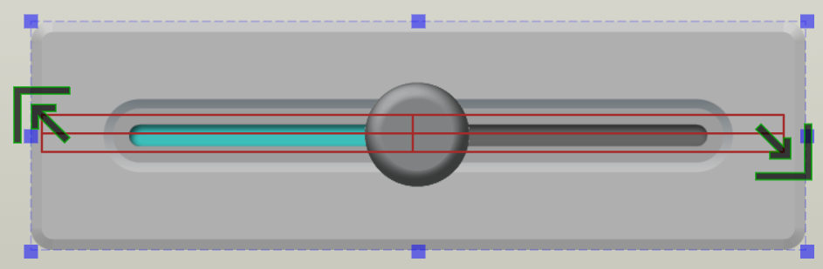

毛細管不隨旋鈕改變而改變，為固定位置的

利用拖曳箭頭改變毛細管的位置及寬度

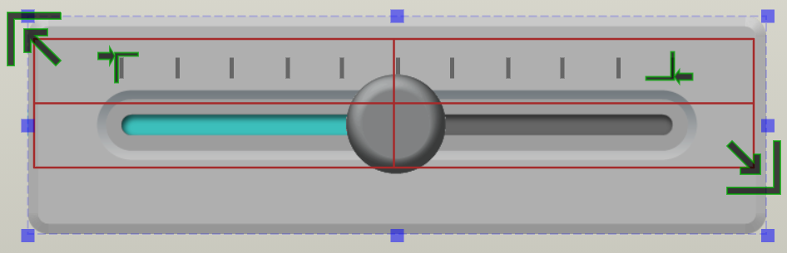

如果選擇將刻度作為遮罩，可以利用毛細管將顏色透出來

### Scale Editor

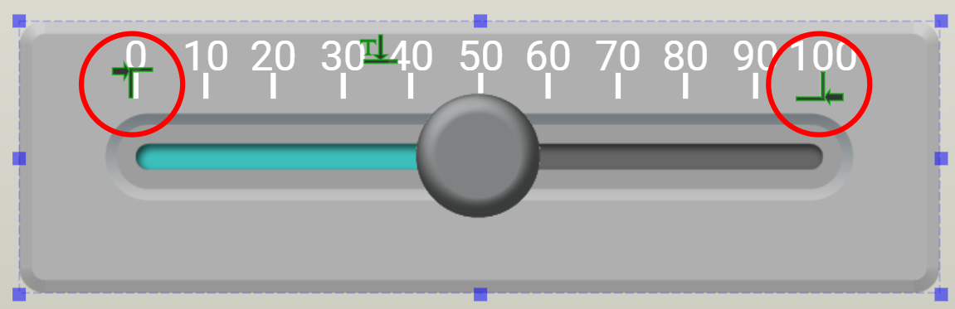

利用拖曳調整刻度位置，可上下左右移動調整x軸及y軸位置

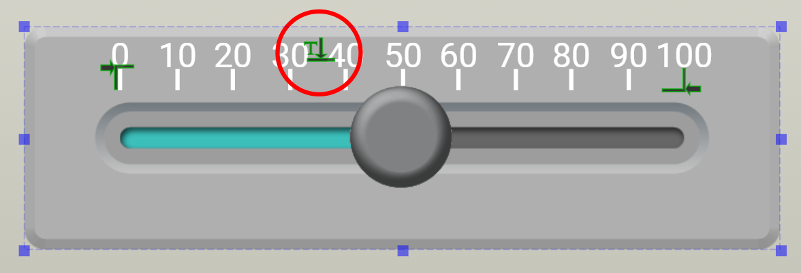

利用拖曳調整刻度數字位置，只能調整y軸位置，x軸跟隨刻度改變

### Label Editor

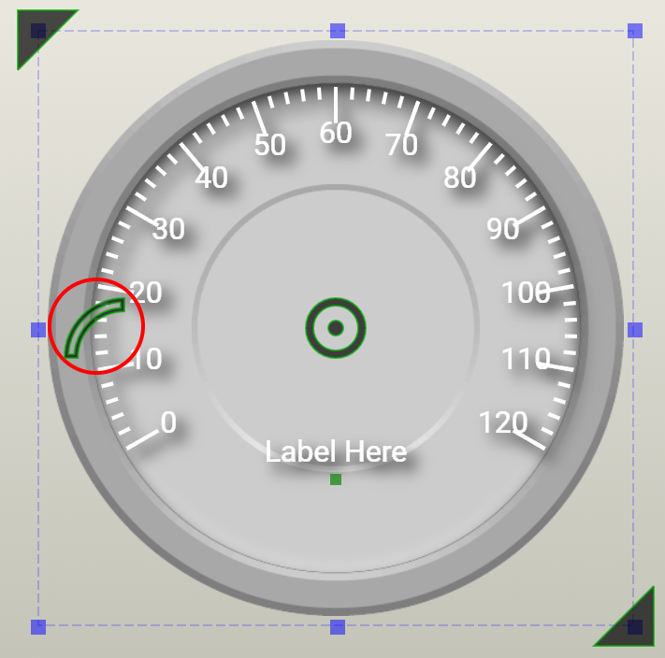

利用拖曳調整刻度圓弧的位置及大小

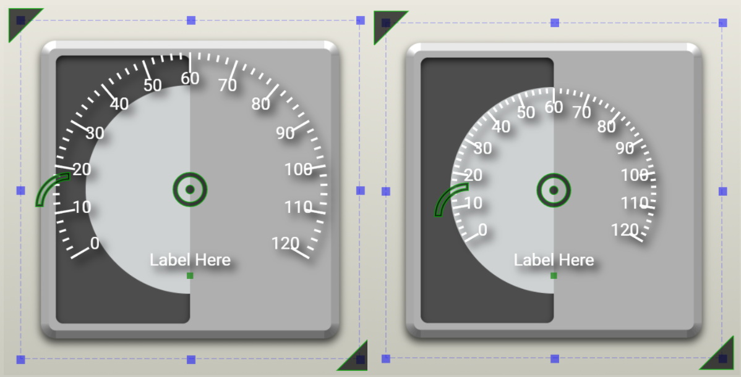

調整刻度圓弧的位置及大小來符合需求

### Image Editor

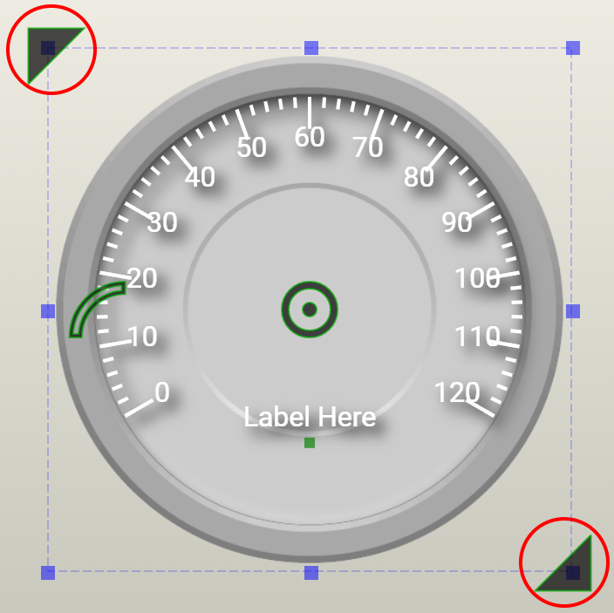

拖曳三角形調整背景圖片大小及位置

## On Context Menu

### Reset Editor

Reset to Original Size : 將Widget重置回圖片的原始大小

Reset Ratio by Width : 將Widget長寬比例根據寬度重置

Reset Ratio by Height : 將Widget寬度比例根據高度重置

### Center Editor

Mover to Center : 將圓心水平垂直置中，方便於使用圓心對齊

### N-Patch

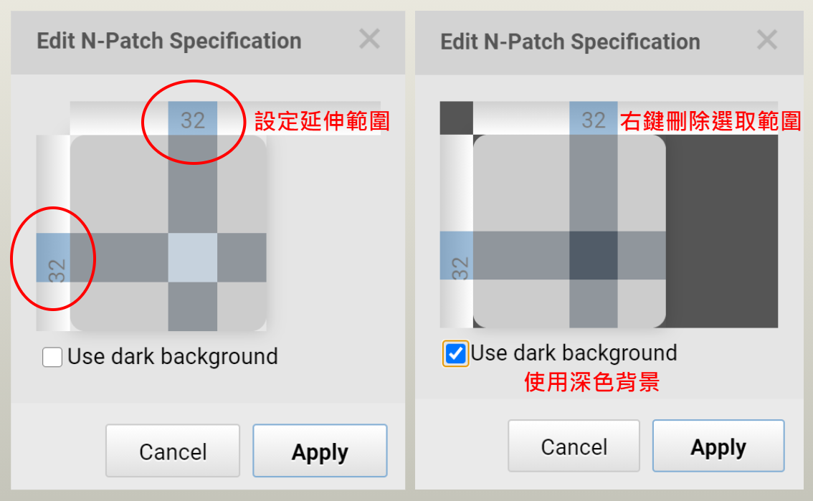

利用Configure N-Patch設定延伸範圍與保留範圍

當圖片進行縮放時，重複延伸範圍並維持保留範圍，確保圖片縮放時圖形不會變形

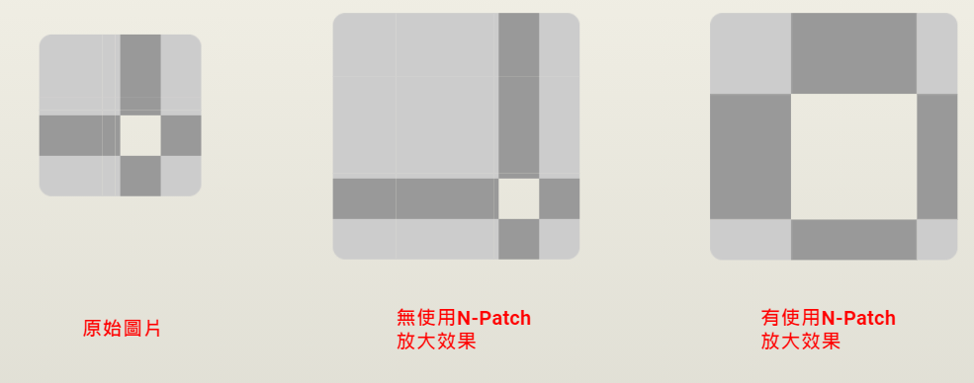

## Standard Widget Library

### Slider Switch 滑動開關__3.3.0__zh-TW__iot.se.re.ImageSwitch__1.0.0__

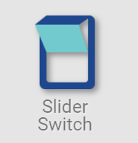

滑動開關既是一個Input Widget也是Output Widget，主要作為一個雙態按鈕。

狀態可以由使用者觸摸按鈕來改變，或是藉由其他Widget或是程式改變繫結的暫存器內容來改變按鈕狀態，利用這個特性，可以做到在不同頁面但是相互連動的雙切開關功能。

按鈕的不同按鈕狀態可以對應到不同的顯示圖像以及文字。

開關按紐時，會產生事件並可以對應到頁面切換、暫存器數值改變或是執行使用者撰寫的Blockly程式。

|  |  |  |  |
| --- | --- | --- | --- |
| 屬性名稱 | | 屬性功能描述 | 操作型態 |
| Properties | | | |
| Slider Switch | | | |
| Name | Widget實體名稱 | | gfchchb |
| Visibility Control | | | |
| Binding Hidden Control Register | | 決定是否要綁定暫存器，藉由暫存器內容觸發隱藏Widget | Checkbox |
| Hidden Control Register | | 透過改變暫存器值決定顯示或不顯示Widget | Register Selector |
| Image Setting | | | |
| Mask Shape | | 決定遮罩形狀，分為橢圓及矩形 | Dropdown List |
| State | | 選擇要預覽的狀態 | Dropdown List |
| OFF State Text Setting | | | |
| Display Text | | 決定開關為關時是否要顯示文字 | Checkbox |
| Text As Mask | | 決定開關為關時是否以文字為遮罩 | Checkbox |
| Text | | 顯示開關為關時的文字內容 | Plain Text |
| Font | | 設定開關為關時文字的字型樣式、字體大小、粗細、斜體及行距 | Font Selector |
| Color | | 設定開關為關時文字的顯示顏色 | Color Selector |
| Alignment | | 設定開關為關時文字的對齊方式 | Alignment Selector |
| Blending Mode | | 決定開關為關時文字的顏色與背景圖片的混色，詳情參考Blending Selector  文字為遮罩時此功能無效 | Blending Selector |
| Mask Color | | 設定開關為關時的遮罩顏色 | Color Selector |
| ON State Text Setting | | | |
| Display Text | | 決定開關為開時是否要顯示文字 | Checkbox |
| Text As Mask | | 決定開關為開時是否以文字為遮罩 | Checkbox |
| Text | | 顯示開關為開時的文字內容 | Plain Text |
| Font | | 設定開關為開時文字的字型樣式、字體大小、粗細、斜體及行距 | Font Selector |
| Color | | 設定開關為開時文字的顯示顏色 | Color Selector |
| Alignment | | 設定開關為開時文字的對齊方式 | Alignment Selector |
| Blending Mode | | 決定開關為開時文字的顏色與背景圖片的混色，詳情參考Blending Selector  文字為遮罩時此功能無效 | Blending Selector |
| Mask Color | | 設定開關為開時的遮罩顏色 | Color Selector |
| Switch ON Event Setting | | | |
| Enable Page Selection | | 當按鈕被點擊時，根據Select Target Page的內容啟動換頁行為 | Checkbox |
| Select Target Page | | 當按鈕被點擊時，此處設定的行為會執行，詳情參考Page Selector | Page Selector |
| Enable Register Operation | | 當按鈕被點擊時，根據Binding Register以及Operation Mode的內容對暫存器進行操作 | Checkbox |
| Binding Register | | 決定要改變的暫存器 | Register Selector |
| Operation Mode | | 當按鈕被點擊時，此處設定的行為會執行，詳情參考register Operation | Register Operation Selector |
| Enable Callback Function | | 當按鈕被點擊時，根據Behavior Programming設計的Callback Function進行操作 | Checkbox |
| Behavior Programming | | 當按鈕被點擊時，此處設定的行為會執行，詳情參考Blockly Editor | Blockly Editor |
| Switch OFF Event Setting | | | |
| Enable Page Selection | | 當按鈕被點擊時，根據Select Target Page的內容啟動換頁行為 | Checkbox |
| Select Target Page | | 當按鈕被點擊時，此處設定的行為會執行，詳情參考Page Selector | Page Selector |
| Enable Register Operation | | 當按鈕被點擊時，根據Binding Register以及Operation Mode的內容對暫存器進行操作 | Checkbox |
| Binding Register | | 決定要改變的暫存器 | Register Selector |
| Operation Mode | | 當按鈕被點擊時，此處設定的行為會執行，詳情參考register Operation | Register Operation Selector |
| Enable Callback Function | | 當按鈕被點擊時，根據Behavior Programming設計的Callback Function進行操作 | Checkbox |
| Behavior Programming | | 當按鈕被點擊時，此處設定的行為會執行，詳情參考Blockly Editor | Blockly Editor |
| State Binding Register | | | |
| Eable State Binding Register | | 決定是否要將狀態綁定暫存器 | Checkbox |
| Binding Register | | 狀態綁定的暫存器，藉由改變暫存器值變換Widget狀態 | Register Selector |
| OFF State Image Operation | | | |
| Load Image | | 從檔案系統選擇作為Widget OFF狀態的圖片 |  |
| Edit Image | | 編輯Widget OFF狀態的圖片 | Image Editor Dialog Box |
| Paste Image | | 貼上剪貼簿中的圖片作為Widget OFF狀態的圖片 |  |
| ON State Image Operation | | | |
| Load Image | | 從檔案系統選擇作為Widget ON狀態的圖片 |  |
| Edit Image | | 編輯Widget ON狀態的圖片 | Image Editor Dialog Box |
| Paste Image | | 貼上剪貼簿中的圖片作為Widget ON狀態的圖片 |  |
| Preview | | | |
| Animate | | 預覽Widget點擊效果 |  |
| On Widget Editor | | | |
|  | | 調整遮罩大小 | Mask Editor |
|  | | 調整文字的x軸與y軸偏移量  文字水平垂直置中時無法調整 | Offset Editor |
|  | | 如果Mask Shape選擇Rectangle則會出現此箭頭  功用為調整遮罩的圓角半徑 | Mask Editor |
| On Context Menu | | | |
| Action | | | |
| Load OFF State Image... | | 從檔案系統選擇作為Widget OFF狀態的圖片 |  |
| Load ON State Image... | | 從檔案系統選擇作為Widget ON狀態的圖片 |  |
| Edit OFF State Image... | | 編輯Widget OFF狀態的圖片 | Image Editor Dialog Box |
| Edit ON State Image... | | 編輯Widget ON狀態的圖片 | Image Editor Dialog Box |
| Paste OFF State Image... | | 貼上剪貼簿中的圖片作為Widget OFF狀態的圖片 |  |
| Paste ON State Image... | | 貼上剪貼簿中的圖片作為Widget ON狀態的圖片 |  |
| Reset to Original Size | | 將Widget重置為原始大小 | Reset Editor |
| Reset Ratio by Width | | 依Widget寬度將Widget高度與寬度比例重置 | Reset Editor |
| Reset Ratio by Height | | 依Widget高度將Widget高度與寬度比例重置 | Reset Editor |
| Preview | | 預覽Widget點擊效果 |  |

### Click Button 無段按鍵__3.3.0__zh-TW__iot.se.re.ImageClick __1.0.0__



按鈕是一個Input Widget，主要作為一個無內部狀態的按鈕，按下以及釋放按鈕可以對應到不同的顯示圖像以及文字。

點擊按紐時，會產生事件並可以對應到頁面切換、暫存器數值改變或是執行使用者撰寫的Blockly程式。

|  |  |  |  |  |
| --- | --- | --- | --- | --- |
| 屬性名稱 | | 屬性功能描述 | | 操作型態 |
| Properties | | | | |
| Click Button Name Setting | | | | |
| Name | Widget實體名稱 | | Name | |
| Visibility Control | | | | |
| Binding Hidden Control Register | | 決定是否要綁定暫存器，藉由暫存器內容觸發隱藏Widget | | Checkbox |
| Hidden Control Register | | 透過改變暫存器值決定顯示或不顯示Widget | | Register Selector |
| Image Setting | | | | |
| Mask Shape | | 決定遮罩形狀，分為橢圓及矩形 | | Dropdown List |
| State | | 選擇要預覽的狀態 | | Dropdown List |
| Released State Text Setting | | | | |
| Display Text | | 決定放開按鈕時是否要顯示文字 | | Checkbox |
| Text As Mask | | 決定放開按鈕時是否以文字為遮罩 | | Checkbox |
| Text | | 顯示放開按鈕時的文字內容 | | Plain Text |
| Font | | 設定放開按鈕時文字的字型樣式、字體大小、粗細、斜體及行距 | | Font Selector |
| Color | | 設定放開按鈕時文字的顯示顏色 | | Color Selector |
| Alignment | | 設定放開按鈕時文字的對齊方式 | | Alignment Selector |
| Blending Mode | | 決定放開按鈕時文字的顏色與背景圖片的混色，詳情參考Blending Selector  文字為遮罩時此功能無效 | | Blending Selector |
| Mask Color | | 設定放開按鈕時的遮罩顏色 | | Color Selector |
| Pressed State Text Setting | | | | |
| Display Text | | 決定按著按鈕時是否要顯示文字 | | Checkbox |
| Text As Mask | | 決定按著按鈕時是否以文字為遮罩 | | Checkbox |
| Text | | 顯示按著按鈕時的文字內容 | | Plain Text |
| Font | | 設定按著按鈕時文字的字型樣式、字體大小、粗細、斜體及行距 | | Font Selector |
| Color | | 設定按著按鈕時文字的顯示顏色 | | Color Selector |
| Alignment | | 設定按著按鈕時文字的對齊方式 | | Alignment Selector |
| Blending Mode | | 決定按著按鈕時文字的顏色與背景圖片的混色，詳情參考Blending Selector  文字為遮罩時此功能無效 | | Blending Selector |
| Mask Color | | 設定按著按鈕時的遮罩顏色 | | Color Selector |
| Click Event Setting | | | | |
| Enable Page Selection | | 當按鈕被點擊時，根據Select Target Page的內容啟動換頁行為 | | Checkbox |
| Select Target Page | | 當按鈕被點擊時，此處設定的行為會執行，詳情參考Page Selector | | Page Selector |
| Enable Register Operation | | 當按鈕被點擊時，根據Binding Register以及Operation Mode的內容對暫存器進行操作 | | Checkbox |
| Binding Register | | 決定要改變的暫存器 | | Register Selector |
| Operation Mode | | 當按鈕被點擊時，此處設定的行為會執行，詳情參考register Operation | | Register Operation Selector |
| Enable Callback Function | | 當按鈕被點擊時，根據Behavior Programming設計的Callback Function進行操作 | | Checkbox |
| Behavior Programming | | 當按鈕被點擊時，此處設定的行為會執行，詳情參考Blockly Editor | | Blockly Editor |
| Released State Image Operation | | | | |
| Load Image | | 從檔案系統選擇作為Widget放開狀態的圖片 | |  |
| Edit Image | | 編輯Widget放開狀態的圖片 | | Image Editor Dialog Box |
| Paste Image | | 貼上剪貼簿中的圖片作為Widget 放開狀態的圖片 | |  |
| Pressed State Image Operation | | | | |
| Load Image | | 從檔案系統選擇作為Widget按著狀態的圖片 | |  |
| Edit Image | | 編輯Widget按著狀態的圖片 | | Image Editor Dialog Box |
| Paste Image | | 貼上剪貼簿中的圖片作為Widget按著狀態的圖片 | |  |
| Preview | | | | |
| Animate | | 預覽Widget點擊效果 | |  |
| On Widget Editor | | | | |
|  | | 調整遮罩大小 | | Mask Editor |
|  | | 調整文字的x軸與y軸偏移量  文字水平垂直置中時無法調整 | | Offset Editor |
|  | | 如果Mask Shape選擇Rectangle則會出現此箭頭  功用為調整遮罩的圓角半徑 | | Mask Editor |
| On Context Menu | | | | |
| Action | | | | |
| Load Released Image... | | 從檔案系統選擇作為Widget放開狀態的圖片 | |  |
| Load Pressed Image... | | 從檔案系統選擇作為Widget按著狀態狀態的圖片 | |  |
| Edit Released Image... | | 編輯Widget放開狀態的圖片 | | Image Editor Dialog Box |
| Edit Pressed Image... | | 編輯Widget按著狀態的圖片 | | Image Editor Dialog Box |
| Paste Released Image... | | 貼上剪貼簿中的圖片作為Widget放開狀態的圖片 | |  |
| Paste Pressed Image... | | 貼上剪貼簿中的圖片作為Widget按著狀態的圖片 | |  |
| Reset to Original Size | | 將Widget重置為原始大小 | | Reset Editor |
| Reset Ratio by Width | | 依Widget寬度將Widget高度與寬度比例重置 | | Reset Editor |
| Reset Ratio by Height | | 依Widget高度將Widget高度與寬度比例重置 | | Reset Editor |
| Preview | | 預覽Widget點擊效果 | |  |

### Press/Release Button 段位按鍵__3.3.0__zh-TW__iot.se.re.ImagePreRel__1.0.0__



按下釋放按鈕是一個Input Widget，主要作為一個無內部狀態的按鈕。

按下以及釋放按鈕可以對應到不同的顯示圖像以及文字。

按鈕按下、釋放時皆會產生事件並可以對應到頁面切換、暫存器數值改變或是執行使用者撰寫的Blockly程式。使用者可以控制按下與釋放時做不同的動作。

|  |  |  |
| --- | --- | --- |
| 屬性名稱 | 屬性功能描述 | 操作型態 |
| Properties | | |
| Press/Release Button | | |
| Name | Widget實體名稱 | Name |
| Visibility Control | | |
| Binding Hidden Control Register | 決定是否要綁定暫存器，藉由暫存器內容觸發隱藏Widget | Checkbox |
| Hidden Control Register | 透過改變暫存器值決定顯示或不顯示Widget | Register Selector |
| Image Setting | | |
| Mask Shape | 決定遮罩形狀，分為橢圓及矩形 | Dropdown List |
| State | 選擇要預覽的狀態 | Dropdown List |
| Released State Text Setting | | |
| Display Text | 決定放開按鈕時是否要顯示文字 | Checkbox |
| Text As Mask | 決定放開按鈕時是否以文字為遮罩 | Checkbox |
| Text | 顯示放開按鈕時的文字內容 | Plain Text |
| Font | 設定放開按鈕時文字的字型樣式、字體大小、粗細、斜體及行距 | Font Selector |
| Color | 設定放開按鈕時文字的顯示顏色 | Color Selector |
| Alignment | 設定放開按鈕時文字的對齊方式 | Alignment Selector |
| Blending Mode | 決定放開按鈕時文字的顏色與背景圖片的混色，詳情參考Blending Selector  文字為遮罩時此功能無效 | Blending Selector |
| Mask Color | 設定放開按鈕時的遮罩顏色 | Color Selector |
| Pressed State Text Setting | | |
| Display Text | 決定按著按鈕時是否要顯示文字 | Checkbox |
| Text As Mask | 決定按著按鈕時是否以文字為遮罩 | Checkbox |
| Text | 顯示按著按鈕時的文字內容 | Plain Text |
| Font | 設定按著按鈕時文字的字型樣式、字體大小、粗細、斜體及行距 | Font Selector |
| Color | 設定按著按鈕時文字的顯示顏色 | Color Selector |
| Alignment | 設定按著按鈕時文字的對齊方式 | Alignment Selector |
| Blending Mode | 決定按著按鈕時文字的顏色與背景圖片的混色，詳情參考Blending Selector  文字為遮罩時此功能無效 | Blending Selector |
| Mask Color | 設定按著按鈕時的遮罩顏色 | Color Selector |
| Pressing Event Setting | | |
| Enable Page Selection | 當按鈕被按著時，根據Select Target Page的內容啟動換頁行為 | Checkbox |
| Select Target Page | 當按鈕被按著時，此處設定的行為會執行，詳情參考Page Selector | Page Selector |
| Enable Register Operation | 當按鈕被按著時，根據Binding Register以及Operation Mode的內容對暫存器進行操作 | Checkbox |
| Binding Register | 決定要改變的暫存器 | Register Selector |
| Operation Mode | 當按鈕被按著時，此處設定的行為會執行，詳情參考register Operation | Register Operation Selector |
| Enable Callback Function | 當按鈕被按著時，根據Behavior Programming設計的Callback Function進行操作 | Checkbox |
| Behavior Programming | 當按鈕被按著時，此處設定的行為會執行，詳情參考Blockly Editor | Blockly Editor |
| Releasing Event Setting | | |
| Enable Page Selection | 當按鈕被放開時，根據Select Target Page的內容啟動換頁行為 | Checkbox |
| Select Target Page | 當按鈕被放開時，此處設定的行為會執行，詳情參考Page Selector | Page Selector |
| Enable Register Operation | 當按鈕被放開時，根據Binding Register以及Operation Mode的內容對暫存器進行操作 | Checkbox |
| Binding Register | 決定要改變的暫存器 | Register Selector |
| Operation Mode | 當按鈕被放開時，此處設定的行為會執行，詳情參考register Operation | Register Operation Selector |
| Enable Callback Function | 當按鈕被放開時，根據Behavior Programming設計的Callback Function進行操作 | Checkbox |
| Behavior Programming | 當按鈕被放開時，此處設定的行為會執行，詳情參考Blockly Editor | Blockly Editor |
| Released State Image Operation | | |
| Load Image | 從檔案系統選擇作為Widget放開狀態的圖片 | File Open Dialog Box |
| Edit Image | 編輯Widget放開狀態的圖片 | Image Editor Dialog Box |
| Paste Image | 貼上剪貼簿中的圖片作為Widget 放開狀態的圖片 |  |
| Pressed State Image Operation | | |
| Load Image | 從檔案系統選擇作為Widget按著狀態的圖片 | File Open Dialog Box |
| Edit Image | 編輯Widget按著狀態的圖片 | Image Editor Dialog Box |
| Paste Image | 貼上剪貼簿中的圖片作為Widget按著狀態的圖片 |  |
| Preview | | |
| Animate | 預覽Widget點擊效果 |  |
| On Widget Editor | | |
|  | 調整遮罩大小 | Mask Editor |
|  | 調整文字的x軸與y軸偏移量  文字水平垂直置中時無法調整 | Offset Editor |
|  | 如果Mask Shape選擇Rectangle則會出現此箭頭  功用為調整遮罩的圓角半徑 | Mask Editor |
| On Context Menu | | |
| Action | | |
| Load Released Image... | 從檔案系統選擇作為Widget放開狀態的圖片 | File Open Dialog Box |
| Load Pressed Image... | 從檔案系統選擇作為Widget按著狀態狀態的圖片 | File Open Dialog Box |
| Edit Released Image... | 編輯Widget放開狀態的圖片 | Image Editor Dialog Box |
| Edit Pressed Image... | 編輯Widget按著狀態的圖片 | Image Editor Dialog Box |
| Paste Released Image... | 貼上剪貼簿中的圖片作為Widget放開狀態的圖片 |  |
| Paste Pressed Image... | 貼上剪貼簿中的圖片作為Widget按著狀態的圖片 |  |
| Reset to Original Size | 將Widget重置為原始大小 | Reset Editor |
| Reset Ratio by Width | 依Widget寬度將Widget高度與寬度比例重置 | Reset Editor |
| Reset Ratio by Height | 依Widget高度將Widget高度與寬度比例重置 | Reset Editor |
| Preview | 預覽Widget點擊效果 |  |

### Momentary Push Button 單擊多狀態按鍵__3.3.0__zh-TW__iot.se.re.ImagePush__1.0.0__

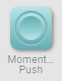

單擊按鈕是一個Input Widget，主要作為一個無內部狀態的按鈕。

可以偵測使用者長按行為，長按以及釋放按鈕可以對應到不同的顯示圖像以及文字。

單擊按鈕被長按(按下超過1.5秒)或釋放時會產生事件並可以對應到頁面切換、暫存器數值改變或是執行使用者撰寫的Blockly程式。

|  |  |  |  |  |
| --- | --- | --- | --- | --- |
| 屬性名稱 | | 屬性功能描述 | | 操作型態 |
| Properties | | | | |
| Momentary Push Button | | | | |
| Name | Widget實體名稱 | | Name | |
| Visibility Control | | | | |
| Binding Hidden Control Register | | 決定是否要綁定暫存器，藉由暫存器內容觸發隱藏Widget | | Checkbox |
| Hidden Control Register | | 透過改變暫存器值決定顯示或不顯示Widget | | Register Selector |
| Image Setting | | | | |
| Mask Shape | | 決定遮罩形狀，分為橢圓及矩形 | | Dropdown List |
| State | | 選擇要預覽的狀態 | | Dropdown List |
| Released State Text Setting | | | | |
| Display Text | | 決定放開按鈕時是否要顯示文字 | | Checkbox |
| Text As Mask | | 決定放開按鈕時是否以文字為遮罩 | | Checkbox |
| Text | | 顯示放開按鈕時的文字內容 | | Plain Text |
| Font | | 設定放開按鈕時文字的字型樣式、字體大小、粗細、斜體及行距 | | Font Selector |
| Color | | 設定放開按鈕時文字的顯示顏色 | | Color Selector |
| Alignment | | 設定放開按鈕時文字的對齊方式 | | Alignment Selector |
| Blending Mode | | 決定放開按鈕時文字的顏色與背景圖片的混色，詳情參考Blending Selector  文字為遮罩時此功能無效 | | Blending Selector |
| Mask Color | | 設定放開按鈕時的遮罩顏色 | | Color Selector |
| Pressed State Text Setting | | | | |
| Display Text | | 決定按著按鈕時是否要顯示文字 | | Checkbox |
| Text As Mask | | 決定按著按鈕時是否以文字為遮罩 | | Checkbox |
| Text | | 顯示按著按鈕時的文字內容 | | Plain Text |
| Font | | 設定按著按鈕時文字的字型樣式、字體大小、粗細、斜體及行距 | | Font Selector |
| Color | | 設定按著按鈕時文字的顯示顏色 | | Color Selector |
| Alignment | | 設定按著按鈕時文字的對齊方式 | | Alignment Selector |
| Blending Mode | | 決定按著按鈕時文字的顏色與背景圖片的混色，詳情參考Blending Selector  文字為遮罩時此功能無效 | | Blending Selector |
| Mask Color | | 設定按著按鈕時的遮罩顏色 | | Color Selector |
| Continuous Pressing Event Setting | | | | |
| Enable Page Selection | | 當按鈕被長按1.5秒時，根據Select Target Page的內容啟動換頁行為 | | Checkbox |
| Select Target Page | | 當按鈕被長按1.5秒時，此處設定的行為會執行，詳情參考Page Selector | | Page Selector |
| Enable Register Operation | | 當按鈕被長按1.5秒時，根據Binding Register以及Operation Mode的內容對暫存器進行操作 | | Checkbox |
| Binding Register | | 決定要改變的暫存器 | | Register Selector |
| Operation Mode | | 當按鈕被長按1.5秒時，此處設定的行為會執行，詳情參考register Operation | | Register Operation Selector |
| Enable Callback Function | | 當按鈕被長按1.5秒時，根據Behavior Programming設計的Callback Function進行操作 | | Checkbox |
| Behavior Programming | | 當按鈕被長按1.5秒時，此處設定的行為會執行，詳情參考Blockly Editor | | Blockly Editor |
| Releasing Event Setting | | | | |
| Enable Page Selection | | 當按鈕被放開時，根據Select Target Page的內容啟動換頁行為 | | Checkbox |
| Select Target Page | | 當按鈕被放開時，此處設定的行為會執行，詳情參考Page Selector | | Page Selector |
| Enable Register Operation | | 當按鈕被放開時，根據Binding Register以及Operation Mode的內容對暫存器進行操作 | | Checkbox |
| Binding Register | | 決定要改變的暫存器 | | Register Selector |
| Operation Mode | | 當按鈕被放開時，此處設定的行為會執行，詳情參考register Operation | | Register Operation Selector |
| Enable Callback Function | | 當按鈕被放開時，根據Behavior Programming設計的Callback Function進行操作 | | Checkbox |
| Behavior Programming | | 當按鈕被放開時，此處設定的行為會執行，詳情參考Blockly Editor | | Blockly Editor |
| Released State Image Operation | | | | |
| Load Image | | 從檔案系統選擇作為Widget放開狀態的圖片 | | File Open Dialog Box |
| Edit Image | | 編輯Widget放開狀態的圖片 | | Image Editor Dialog Box |
| Paste Image | | 貼上剪貼簿中的圖片作為Widget 放開狀態的圖片 | |  |
| Pressed State Image Operation | | | | |
| Load Image | | 從檔案系統選擇作為Widget按著狀態的圖片 | | File Open Dialog Box |
| Edit Image | | 編輯Widget按著狀態的圖片 | | Image Editor Dialog Box |
| Paste Image | | 貼上剪貼簿中的圖片作為Widget按著狀態的圖片 | |  |
| Preview | | | | |
| Animate | | 預覽Widget點擊效果 | |  |
| On Widget Editor | | | | |
|  | | 調整遮罩大小 | | Mask Editor |
|  | | 調整文字的x軸與y軸偏移量  文字水平垂直置中時無法調整 | | Offset Editor |
|  | | 如果Mask Shape選擇Rectangle則會出現此箭頭  功用為調整遮罩的圓角半徑 | | Mask Editor |
| On Context Menu | | | | |
| Action | | | | |
| Load Released Image... | | 從檔案系統選擇作為Widget放開狀態的圖片 | | File Open Dialog Box |
| Load Pressed Image... | | 從檔案系統選擇作為Widget按著狀態狀態的圖片 | | File Open Dialog Box |
| Edit Released Image... | | 編輯Widget放開狀態的圖片 | | Image Editor Dialog Box |
| Edit Pressed Image... | | 編輯Widget按著狀態的圖片 | | Image Editor Dialog Box |
| Paste Released Image... | | 貼上剪貼簿中的圖片作為Widget放開狀態的圖片 | |  |
| Paste Pressed Image... | | 貼上剪貼簿中的圖片作為Widget按著狀態的圖片 | |  |
| Reset to Original Size | | 將Widget重置為原始大小 | | Reset Editor |
| Reset Ratio by Width | | 依Widget寬度將Widget高度與寬度比例重置 | | Reset Editor |
| Reset Ratio by Height | | 依Widget高度將Widget高度與寬度比例重置 | | Reset Editor |
| Preview | | 預覽Widget點擊效果 | |  |

### Generic Push Button 多狀態按鍵開關__3.3.0__zh-TW__iot.se.re.ImageComplex__1.0.0__

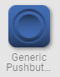

有段按鈕是一個Input Widget，主要作為一個無內部狀態的按鈕。

按下以及釋放按鈕可以對應到不同的顯示圖像以及文字。

有段按鈕提供所有按鈕能觸發的事件，包括點擊、按下、釋放、短按、長按和持續按等動作，所有動作皆會產生事件並可以對應到頁面切換、暫存器數值改變或是執行使用者撰寫的Blockly程式。使用者可精細控制不同的觸發做不同的動作。

|  |  |  |  |  |
| --- | --- | --- | --- | --- |
| 屬性名稱 | | 屬性功能描述 | | 操作型態 |
| Properties | | | | |
| Generic PushButton Name Setting | | | | |
| Name | Widget實體名稱 | | Name | |
| Visibility Control | | | | |
| Binding Hidden Control Register | | 決定是否要綁定暫存器，藉由暫存器內容觸發隱藏Widget | | Checkbox |
| Hidden Control Register | | 透過改變暫存器值決定顯示或不顯示Widget | | Register Selector |
| Image Setting | | | | |
| Mask Shape | | 決定遮罩形狀，分為橢圓及矩形 | | Dropdown List |
| State | | 選擇要預覽的狀態 | | Dropdown List |
| Released State Text Setting | | | | |
| Display Text | | 決定放開按鈕時是否要顯示文字 | | Checkbox |
| Text As Mask | | 決定放開按鈕時是否以文字為遮罩 | | Checkbox |
| Text | | 顯示放開按鈕時的文字內容 | | Plain Text |
| Font | | 設定放開按鈕時文字的字型樣式、字體大小、粗細、斜體及行距 | | Font Selector |
| Color | | 設定放開按鈕時文字的顯示顏色 | | Color Selector |
| Alignment | | 設定放開按鈕時文字的對齊方式 | | Alignment Selector |
| Blending Mode | | 決定放開按鈕時文字的顏色與背景圖片的混色，詳情參考Blending Selector  文字為遮罩時此功能無效 | | Blending Selector |
| Mask Color | | 設定放開按鈕時的遮罩顏色 | | Color Selector |
| Pressed State Text Setting | | | | |
| Display Text | | 決定按著按鈕時是否要顯示文字 | | Checkbox |
| Text As Mask | | 決定按著按鈕時是否以文字為遮罩 | | Checkbox |
| Text | | 顯示按著按鈕時的文字內容 | | Plain Text |
| Font | | 設定按著按鈕時文字的字型樣式、字體大小、粗細、斜體及行距 | | Font Selector |
| Color | | 設定按著按鈕時文字的顯示顏色 | | Color Selector |
| Alignment | | 設定按著按鈕時文字的對齊方式 | | Alignment Selector |
| Blending Mode | | 決定按著按鈕時文字的顏色與背景圖片的混色，詳情參考Blending Selector  文字為遮罩時此功能無效 | | Blending Selector |
| Mask Color | | 設定按著按鈕時的遮罩顏色 | | Color Selector |
| Click Event Setting | | | | |
| Enable Page Selection | | 當按鈕被點擊時，根據Select Target Page的內容啟動換頁行為 | | Checkbox |
| Select Target Page | | 當按鈕被點擊時，此處設定的行為會執行，詳情參考Page Selector | | Page Selector |
| Enable Register Operation | | 當按鈕被點擊時，根據Binding Register以及Operation Mode的內容對暫存器進行操作 | | Checkbox |
| Binding Register | | 決定要改變的暫存器 | | Register Selector |
| Operation Mode | | 當按鈕被點擊時，此處設定的行為會執行，詳情參考register Operation | | Register Operation Selector |
| Enable Callback Function | | 當按鈕被點擊時，根據Behavior Programming設計的Callback Function進行操作 | | Checkbox |
| Behavior Programming | | 當按鈕被點擊時，此處設定的行為會執行，詳情參考Blockly Editor | | Blockly Editor |
| Pressing Event Setting | | | | |
| Enable Page Selection | | 當按鈕被按著時，根據Select Target Page的內容啟動換頁行為 | | Checkbox |
| Select Target Page | | 當按鈕被按著時，此處設定的行為會執行，詳情參考Page Selector | | Page Selector |
| Enable Register Operation | | 當按鈕被按著時，根據Binding Register以及Operation Mode的內容對暫存器進行操作 | | Checkbox |
| Binding Register | | 決定要改變的暫存器 | | Register Selector |
| Operation Mode | | 當按鈕被按著時，此處設定的行為會執行，詳情參考register Operation | | Register Operation Selector |
| Enable Callback Function | | 當按鈕被按著時，根據Behavior Programming設計的Callback Function進行操作 | | Checkbox |
| Behavior Programming | | 當按鈕被按著時，此處設定的行為會執行，詳情參考Blockly Editor | | Blockly Editor |
| Releasing Event Setting | | | | |
| Enable Page Selection | | 當按鈕被放開時，根據Select Target Page的內容啟動換頁行為 | | Checkbox |
| Select Target Page | | 當按鈕被放開時，此處設定的行為會執行，詳情參考Page Selector | | Page Selector |
| Enable Register Operation | | 當按鈕被放開時，根據Binding Register以及Operation Mode的內容對暫存器進行操作 | | Checkbox |
| Binding Register | | 決定要改變的暫存器 | | Register Selector |
| Operation Mode | | 當按鈕被放開時，此處設定的行為會執行，詳情參考register Operation | | Register Operation Selector |
| Enable Callback Function | | 當按鈕被放開時，根據Behavior Programming設計的Callback Function進行操作 | | Checkbox |
| Behavior Programming | | 當按鈕被放開時，此處設定的行為會執行，詳情參考Blockly Editor | | Blockly Editor |
| Short Click Event Setting | | | | |
| Enable Page Selection | | 當按鈕被快速點擊(小於1秒)時，根據Select Target Page的內容啟動換頁行為 | | Checkbox |
| Select Target Page | | 當按鈕被快速點擊(小於1秒)時，此處設定的行為會執行，詳情參考Page Selector | | Page Selector |
| Enable Register Operation | | 當按鈕被快速點擊(小於1秒)時，根據Binding Register以及Operation Mode的內容對暫存器進行操作 | | Checkbox |
| Binding Register | | 決定要改變的暫存器 | | Register Selector |
| Operation Mode | | 當按鈕被快速點擊(小於1秒)時，此處設定的行為會執行，詳情參考register Operation | | Register Operation Selector |
| Enable Callback Function | | 當按鈕被快速點擊(小於1秒)時，根據Behavior Programming設計的Callback Function進行操作 | | Checkbox |
| Behavior Programming | | 當按鈕被快速點擊(小於1秒)時，此處設定的行為會執行，詳情參考Blockly Editor | | Blockly Editor |
| Long Pressing Event Setting | | | | |
| Enable Page Selection | | 當按鈕被長按1.5秒時，根據Select Target Page的內容啟動換頁行為 | | Checkbox |
| Select Target Page | | 當按鈕被長按1.5秒時，此處設定的行為會執行，詳情參考Page Selector | | Page Selector |
| Enable Register Operation | | 當按鈕被長按1.5秒時，根據Binding Register以及Operation Mode的內容對暫存器進行操作 | | Checkbox |
| Binding Register | | 決定要改變的暫存器 | | Register Selector |
| Operation Mode | | 當按鈕被長按1.5秒時，此處設定的行為會執行，詳情參考register Operation | | Register Operation Selector |
| Enable Callback Function | | 當按鈕被長按1.5秒時，根據Behavior Programming設計的Callback Function進行操作 | | Checkbox |
| Behavior Programming | | 當按鈕被長按1.5秒時，此處設定的行為會執行，詳情參考Blockly Editor | | Blockly Editor |
| Continuous Pressing Event Setting | | | | |
| Enable Page Selection | | 當按鈕被循環長按1.5秒時，根據Select Target Page的內容啟動換頁行為 | | Checkbox |
| Select Target Page | | 當按鈕被循環長按1.5秒時，此處設定的行為會執行，詳情參考Page Selector | | Page Selector |
| Enable Register Operation | | 當按鈕被循環長按1.5秒時，根據Binding Register以及Operation Mode的內容對暫存器進行操作 | | Checkbox |
| Binding Register | | 決定要改變的暫存器 | | Register Selector |
| Operation Mode | | 當按鈕被循環長按1.5秒時，此處設定的行為會執行，詳情參考register Operation | | Register Operation Selector |
| Enable Callback Function | | 當按鈕被循環長按1.5秒時，根據Behavior Programming設計的Callback Function進行操作 | | Checkbox |
| Behavior Programming | | 當按鈕被循環長按1.5秒時，此處設定的行為會執行，詳情參考Blockly Editor | | Blockly Editor |
| Released State Image Operation | | | | |
| Load Image | | 從檔案系統選擇作為Widget放開狀態的圖片 | | File Open Dialog Box |
| Edit Image | | 編輯Widget放開狀態的圖片 | | Image Editor Dialog Box |
| Paste Image | | 貼上剪貼簿中的圖片作為Widget 放開狀態的圖片 | |  |
| Pressed State Image Operation | | | | |
| Load Image | | 從檔案系統選擇作為Widget按著狀態的圖片 | | File Open Dialog Box |
| Edit Image | | 編輯Widget按著狀態的圖片 | | Image Editor Dialog Box |
| Paste Image | | 貼上剪貼簿中的圖片作為Widget按著狀態的圖片 | |  |
| Preview | | | | |
| Animate | | 預覽Widget點擊效果 | |  |
| On Widget Editor | | | | |
|  | | 調整遮罩大小 | | Mask Editor |
|  | | 調整文字的x軸與y軸偏移量  文字水平垂直置中時無法調整 | | Offset Editor |
|  | | 如果Mask Shape選擇Rectangle則會出現此箭頭  功用為調整遮罩的圓角半徑 | | Mask Editor |
| On Context Menu | | | | |
| Action | | | | |
| Load Released Image... | | 從檔案系統選擇作為Widget放開狀態的圖片 | | File Open Dialog Box |
| Load Pressed Image... | | 從檔案系統選擇作為Widget按著狀態狀態的圖片 | | File Open Dialog Box |
| Edit Released Image... | | 編輯Widget放開狀態的圖片 | | Image Editor Dialog Box |
| Edit Pressed Image... | | 編輯Widget按著狀態的圖片 | | Image Editor Dialog Box |
| Paste Released Image... | | 貼上剪貼簿中的圖片作為Widget放開狀態的圖片 | |  |
| Paste Pressed Image... | | 貼上剪貼簿中的圖片作為Widget按著狀態的圖片 | |  |
| Reset to Original Size | | 將Widget重置為原始大小 | | Reset Editor |
| Reset Ratio by Width | | 依Widget寬度將Widget高度與寬度比例重置 | | Reset Editor |
| Reset Ratio by Height | | 依Widget高度將Widget高度與寬度比例重置 | | Reset Editor |
| Preview | | 預覽Widget點擊效果 | |  |

### Generic Latching Button 有段按鈕__3.3.0__zh-TW__iot.lv.switchButton __1.0.0__

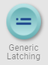

交互按鈕既是一個Input Widget也是Output Widget，主要作為一個雙態按鈕。

狀態可以由使用者觸摸按鈕來改變，或是藉由其他Widget或是程式改變繫結的暫存器內容來改變按鈕狀態，利用這個特性，可以做到在不同頁面但是相互連動的雙切開關功能。

交互按鈕為高效能以及節省資源的最佳選擇，僅提供特定字型尺寸的英文顯示以及漸層填滿與邊框顏色尺寸等風格設定。不提供載入圖像功能。

按下或釋放按鈕時，會產生事件並可以對應到頁面切換、暫存器數值改變或是執行使用者撰寫的Blockly程式。

|  |  |  |  |  |
| --- | --- | --- | --- | --- |
| 屬性名稱 | | 屬性功能描述 | | 操作型態 |
| Properties | | | | |
| Generic Latching Button Name Setting | | | | |
| Name | Widget實體名稱 | | Name | |
| Visibility Control | | | | |
| Binding Hidden Control Register | | 決定是否要綁定暫存器 | | Checkbox |
| Hidden Control Register | | 透過改變暫存器值決定顯示或不顯示Widget | | Register Selector |
| Show OFF/ON State | | | | |
| State | | 選擇要預覽的狀態 | | Dropdown List |
| Text Setting | | | | |
| Text on Release | | 設定按鈕放開時的文字 | | Plain Text |
| Color | | 設定按鈕放開時的文字顏色 | | Color Selector |
| Text Opacity % | | 設定按鈕放開時的文字不透明度(1-100%) | | Number Editor |
| Enable Pressed State Color | | 決定按鈕放開與按下時是否要顯示不同的文字並另外設定按下時的文字與風格 | | Checkbox |
| Text on Press | | 設定按鈕按下時的文字 | | Plain Text |
| Color | | 設定按鈕按下時的文字顏色 | | Color Selector |
| Text Opacity % | | 設定按鈕按下時的文字不透明度(1-100%) | | Number Editor |
| Body Setting | | | | |
| Main Color | | 設定按鈕的主要顏色 | | Color Selector |
| Gradient Color | | 設定按鈕的漸變顏色 | | Color Selector |
| Button Opacity % | | 設定按鈕的不透明度(0-100%) | | Number Editor |
| Corner Radius | | 設定按鈕的圓角半徑，最大值隨Widget大小而變動 | | Number Editor |
| Enable Pressed State Style | | 決定按鈕放開與按下時是否要顯示不同風格並另外設定按下時的風格 | | Checkbox |
| Main Color | | 設定按鈕按下時的主要顏色 | | Color Selector |
| Gradient Color | | 設定按鈕按下時的漸變顏色 | | Color Selector |
| Button Opacity % | | 設定按鈕按下時的不透明度(0-100%) | | Number Editor |
| Corner Radius | | 設定按鈕的圓角半徑，最大值隨Widget大小而變動 | | Number Editor |
| Border Setting | | | | |
| Border Color | | 設定按鈕邊框的顏色 | | Color Selector |
| Border Width | | 設定按鈕邊框的寬度 | | Number Editor |
| Enable Pressed State Style | | 決定按鈕放開與按下時是否要顯示不同風格並另外設定按下時的風格 | | Checkbox |
| Border Color | | 設定按鈕按下時邊框的顏色 | | Color Selector |
| Border Width | | 設定按鈕按下時邊框的寬度 | | Number Editor |
| Shadow Setting | | | | |
| Shadow Color | | 設定按鈕陰影的顏色 | | Color Selector |
| Shadow Width | | 設定按鈕陰影的寬度 | | Number Editor |
| Enable Pressed State Style | | 決定按鈕按鈕放開與按下時是否要顯示不同風格並另外設定按下時的風格 | | Checkbox |
| Shadow Color | | 設定按鈕按下時陰影的顏色 | | Color Selector |
| Shadow Width | | 設定按鈕按下時陰影的寬度 | | Number Editor |
| Switch ON Event Setting | | | | |
| Enable Page Selection | | 當按鈕被點擊時，根據Select Target Page的內容啟動換頁行為 | | Checkbox |
| Select Target Page | | 當按鈕被點擊時，此處設定的行為會執行，詳情參考Page Selector | | Page Selector |
| Enable Register Operation | | 當按鈕被點擊時，根據Binding Register以及Operation Mode的內容對暫存器進行操作 | | Checkbox |
| Binding Register | | 決定要改變的暫存器 | | Register Selector |
| Operation Mode | | 當按鈕被點擊時，此處設定的行為會執行，詳情參考register Operation | | Register Operation Selector |
| Enable Callback Function | | 當按鈕被點擊時，根據Behavior Programming設計的Callback Function進行操作 | | Checkbox |
| Behavior Programming | | 當按鈕被點擊時，此處設定的行為會執行，詳情參考Blockly Editor | | Blockly Editor |
| Switch OFF Event Setting | | | | |
| Enable Page Selection | | 當按鈕被點擊時，根據Select Target Page的內容啟動換頁行為 | | Checkbox |
| Select Target Page | | 當按鈕被點擊時，此處設定的行為會執行，詳情參考Page Selector | | Page Selector |
| Enable Register Operation | | 當按鈕被點擊時，根據Binding Register以及Operation Mode的內容對暫存器進行操作 | | Checkbox |
| Binding Register | | 決定要改變的暫存器 | | Register Selector |
| Operation Mode | | 當按鈕被點擊時，此處設定的行為會執行，詳情參考register Operation | | Register Operation Selector |
| Enable Callback Function | | 當按鈕被點擊時，根據Behavior Programming設計的Callback Function進行操作 | | Checkbox |
| Behavior Programming | | 當按鈕被點擊時，此處設定的行為會執行，詳情參考Blockly Editor | | Blockly Editor |
| State Binding Register | | | | |
| Eable State Binding Register | | 決定是否要將狀態綁定暫存器 | | Checkbox |
| Binding Register | | 狀態綁定的暫存器，藉由改變暫存器值變換Widget狀態 | | Register Selector |
| Preview | | | | |
| Animate | | 預覽Widget點擊效果 | |  |
| On Context Menu | | | | |
| Action | | | | |
| Preview | | 預覽Widget點擊效果 | |  |

### Generic Button 多功能按鈕__3.3.0__zh-TW__iot.lv.button__1.0.0__

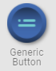

有段按鈕是一個Input Widget，主要作為一個無內部狀態的按鈕。

為高效能以及節省資源的最佳選擇，僅提供特定字型尺寸的英文顯示以及漸層填滿與邊框顏色尺寸等風格設定。不提供載入圖像功能。

有段按鈕提供所有按鈕能觸發的事件，包括點擊、按下、釋放、短按、長按和持續按等動作，所有動作皆會產生事件並可以對應到頁面切換、暫存器數值改變或是執行使用者撰寫的Blockly程式。使用者可精細控制不同的觸發做不同的動作。

|  |  |  |  |  |
| --- | --- | --- | --- | --- |
| 屬性名稱 | | 屬性功能描述 | | 操作型態 |
| Properties | | | | |
| Generic Button Name Setting | | | | |
| Name | Widget實體名稱 | | Name | |
| Visibility Control | | | | |
| Binding Hidden Control Register | | 決定是否要綁定暫存器，藉由暫存器內容觸發隱藏Widget | | Checkbox |
| Hidden Control Register | | 透過改變暫存器值決定顯示或不顯示Widget | | Register Selector |
| Show Released/Pressed State | | | | |
| State | | 選擇要預覽的狀態 | | Dropdown List |
| Text Setting | | | | |
| Text on Release | | 設定按鈕放開時的文字 | | Plain Text |
| Color | | 設定按鈕放開時的文字顏色 | | Color Selector |
| Text Opacity % | | 設定按鈕放開時的文字不透明度(1-100%) | | Number Editor |
| Enable Pressed State Color | | 決定按鈕放開與按下時是否要顯示不同的文字並另外設定按下時的文字與風格 | | Checkbox |
| Text on Press | | 設定按鈕按下時的文字 | | Plain Text |
| Color | | 設定按鈕按下時的文字顏色 | | Color Selector |
| Text Opacity % | | 設定按鈕按下時的文字不透明度(1-100%) | | Number Editor |
| Body Setting | | | | |
| Main Color | | 設定按鈕的主要顏色 | | Color Selector |
| Gradient Color | | 設定按鈕的漸變顏色 | | Color Selector |
| Button Opacity % | | 設定按鈕的不透明度(0-100%) | | Number Editor |
| Corner Radius | | 設定按鈕的圓角半徑，最大值隨Widget大小而變動 | | Number Editor |
| Enable Pressed State Style | | 決定按鈕放開與按下時是否要顯示不同風格並另外設定按下時的風格 | | Checkbox |
| Main Color | | 設定按鈕按下時的主要顏色 | | Color Selector |
| Gradient Color | | 設定按鈕按下時的漸變顏色 | | Color Selector |
| Button Opacity % | | 設定按鈕按下時的不透明度(0-100%) | | Number Editor |
| Corner Radius | | 設定按鈕的圓角半徑，最大值隨Widget大小而變動 | | Number Editor |
| Border Setting | | | | |
| Border Color | | 設定按鈕邊框的顏色 | | Color Selector |
| Border Width | | 設定按鈕邊框的寬度 | | Number Editor |
| Enable Pressed State Style | | 決定按鈕按鈕放開與按下時是否要顯示不同風格並另外設定按下時的風格 | | Checkbox |
| Border Color | | 設定按鈕按下時邊框的顏色 | | Color Selector |
| Border Width | | 設定按鈕按下時邊框的寬度 | | Number Editor |
| Shadow Setting | | | | |
| Shadow Color | | 設定按鈕陰影的顏色 | | Color Selector |
| Shadow Width | | 設定按鈕陰影的寬度 | | Number Editor |
| Enable Pressed State Style | | 決定按鈕按鈕放開與按下時是否要顯示不同風格並另外設定按下時的風格 | | Checkbox |
| Shadow Color | | 設定按鈕按下時陰影的顏色 | | Color Selector |
| Shadow Width | | 設定按鈕按下時陰影的寬度 | | Number Editor |
| Click Event Setting | | | | |
| Enable Page Selection | | 當按鈕被點擊時，根據Select Target Page的內容啟動換頁行為 | | Checkbox |
| Select Target Page | | 當按鈕被點擊時，此處設定的行為會執行，詳情參考Page Selector | | Page Selector |
| Enable Register Operation | | 當按鈕被點擊時，根據Binding Register以及Operation Mode的內容對暫存器進行操作 | | Checkbox |
| Binding Register | | 決定要改變的暫存器 | | Register Selector |
| Operation Mode | | 當按鈕被點擊時，此處設定的行為會執行，詳情參考register Operation | | Register Operation Selector |
| Enable Callback Function | | 當按鈕被點擊時，根據Behavior Programming設計的Callback Function進行操作 | | Checkbox |
| Behavior Programming | | 當按鈕被點擊時，此處設定的行為會執行，詳情參考Blockly Editor | | Blockly Editor |
| Pressing Event Setting | | | | |
| Enable Page Selection | | 當按鈕被按著時，根據Select Target Page的內容啟動換頁行為 | | Checkbox |
| Select Target Page | | 當按鈕被按著時，此處設定的行為會執行，詳情參考Page Selector | | Page Selector |
| Enable Register Operation | | 當按鈕被按著時，根據Binding Register以及Operation Mode的內容對暫存器進行操作 | | Checkbox |
| Binding Register | | 決定要改變的暫存器 | | Register Selector |
| Operation Mode | | 當按鈕被按著時，此處設定的行為會執行，詳情參考register Operation | | Register Operation Selector |
| Enable Callback Function | | 當按鈕被按著時，根據Behavior Programming設計的Callback Function進行操作 | | Checkbox |
| Behavior Programming | | 當按鈕被按著時，此處設定的行為會執行，詳情參考Blockly Editor | | Blockly Editor |
| Releasing Event Setting | | | | |
| Enable Page Selection | | 當按鈕被放開時，根據Select Target Page的內容啟動換頁行為 | | Checkbox |
| Select Target Page | | 當按鈕被放開時，此處設定的行為會執行，詳情參考Page Selector | | Page Selector |
| Enable Register Operation | | 當按鈕被放開時，根據Binding Register以及Operation Mode的內容對暫存器進行操作 | | Checkbox |
| Binding Register | | 決定要改變的暫存器 | | Register Selector |
| Operation Mode | | 當按鈕被放開時，此處設定的行為會執行，詳情參考register Operation | | Register Operation Selector |
| Enable Callback Function | | 當按鈕被放開時，根據Behavior Programming設計的Callback Function進行操作 | | Checkbox |
| Behavior Programming | | 當按鈕被放開時，此處設定的行為會執行，詳情參考Blockly Editor | | Blockly Editor |
| Short Click Event Setting | | | | |
| Enable Page Selection | | 當按鈕被快速點擊(小於1秒)時，根據Select Target Page的內容啟動換頁行為 | | Checkbox |
| Select Target Page | | 當按鈕被快速點擊(小於1秒)時，此處設定的行為會執行，詳情參考Page Selector | | Page Selector |
| Enable Register Operation | | 當按鈕被快速點擊(小於1秒)時，根據Binding Register以及Operation Mode的內容對暫存器進行操作 | | Checkbox |
| Binding Register | | 決定要改變的暫存器 | | Register Selector |
| Operation Mode | | 當按鈕被快速點擊(小於1秒)時，此處設定的行為會執行，詳情參考register Operation | | Register Operation Selector |
| Enable Callback Function | | 當按鈕被快速點擊(小於1秒)時，根據Behavior Programming設計的Callback Function進行操作 | | Checkbox |
| Behavior Programming | | 當按鈕被快速點擊(小於1秒)時，此處設定的行為會執行，詳情參考Blockly Editor | | Blockly Editor |
| Continuous Pressing Event Setting | | | | |
| Enable Page Selection | | 當按鈕被長按1.5秒時，根據Select Target Page的內容啟動換頁行為 | | Checkbox |
| Select Target Page | | 當按鈕被長按1.5秒時，此處設定的行為會執行，詳情參考Page Selector | | Page Selector |
| Enable Register Operation | | 當按鈕被長按1.5秒時，根據Binding Register以及Operation Mode的內容對暫存器進行操作 | | Checkbox |
| Binding Register | | 決定要改變的暫存器 | | Register Selector |
| Operation Mode | | 當按鈕被長按1.5秒時，此處設定的行為會執行，詳情參考register Operation | | Register Operation Selector |
| Enable Callback Function | | 當按鈕被長按1.5秒時，根據Behavior Programming設計的Callback Function進行操作 | | Checkbox |
| Behavior Programming | | 當按鈕被長按1.5秒時，此處設定的行為會執行，詳情參考Blockly Editor | | Blockly Editor |
| Continuous Pressing Event Setting | | | | |
| Enable Page Selection | | 當按鈕被循環長按1.5秒時，根據Select Target Page的內容啟動換頁行為 | | Checkbox |
| Select Target Page | | 當按鈕被循環長按1.5秒時，此處設定的行為會執行，詳情參考Page Selector | | Page Selector |
| Enable Register Operation | | 當按鈕被循環長按1.5秒時，根據Binding Register以及Operation Mode的內容對暫存器進行操作 | | Checkbox |
| Binding Register | | 決定要改變的暫存器 | | Register Selector |
| Operation Mode | | 當按鈕被循環長按1.5秒時，此處設定的行為會執行，詳情參考register Operation | | Register Operation Selector |
| Enable Callback Function | | 當按鈕被循環長按1.5秒時，根據Behavior Programming設計的Callback Function進行操作 | | Checkbox |
| Behavior Programming | | 當按鈕被循環長按1.5秒時，此處設定的行為會執行，詳情參考Blockly Editor | | Blockly Editor |
| Preview | | | | |
| Animate | | 預覽Widget點擊效果 | |  |
| On Context Menu | | | | |
| Enable Pressed State Style | | | | |
| Enable Pressed State Style | | 決定按鈕按鈕放開與按下時是否要顯示不同陰影風格並另外設定按下時的陰影風格 | | Checkbox |
| Action | | | | |
| Preview | | 預覽Widget點擊效果 | |  |

### Multiple State Button 多狀態按鈕__3.3.0__zh-TW__iot.se.re.ImageMultiState __1.0.0__

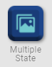

多態按鈕是一個Input Widget，作為有多個內部狀態的按鈕。

不同的內部狀態可以對應到不同圖片，可將一個暫存器繫結到按鈕狀態，並且可以用Blockly程式處理點擊事件。

|  |  |  |  |  |
| --- | --- | --- | --- | --- |
| 屬性名稱 | | 屬性功能描述 | | 操作型態 |
| Properties | | | | |
| Multiple State Button Name Setting | | | | |
| Name | Widget實體名稱 | | Name | |
| Visibility Control | | | | |
| Binding Hidden Control Register | | 決定是否要綁定暫存器，藉由暫存器內容觸發隱藏Widget | | Checkbox |
| Hidden Control Register | | 透過改變暫存器值決定顯示或不顯示Widget | | Register Selector |
| Image Collection Setting | | | | |
| Image Collection | | 詳情參考Image Collection Management | | Image Collection Management |
| Image Display Setting | | | | |
| Binding Index Register | | 對圖片的索引進行暫存器綁定  暫存器的值改變時變換顯示的圖片 | | Register Selector |
| Preview Indexed Image | | Image Collection的圖片索引 | | Number Editor |
| Alignment | | 將圓心水平垂直置中 | | Alignment Selector |
| Click Event Setting | | | | |
| Enable Callback Function | | 當按鈕被點擊時，根據Behavior Programming設計的Callback Function進行操作 | | Checkbox |
| Behavior Programming | | 當按鈕被點擊時，此處設定的行為會執行，詳情參考Blockly Editor | | Blockly Editor |
| On Widget Editor | | | | |
|  | | 調整Widget的圓心 | | Center Editor |
| On Context Menu | | | | |
| Move to Center | | | | |
| Move to Center | | 將圓心水平垂直置中 | | Center Editor |
| Action | | | | |
| Reset to Original Size | | 將Widget重置為原始大小 | | Reset Editor |
| Reset Ratio by Width | | 依Widget寬度將Widget高度與寬度比例重置 | | Reset Editor |
| Reset Ratio by Height | | 依Widget高度將Widget高度與寬度比例重置 | | Reset Editor |

### Image List 影像清單__3.3.0__zh-TW__iot.se.imageList__1.0.0__



影像清單為Output Widget。

使用者預先載入多張圖片，繫結的暫存器內容決定圖片的顯示，此Widget經常用以顯示多狀態燈號，或是車輛檔位等圖形。

|  |  |  |  |  |
| --- | --- | --- | --- | --- |
| 屬性名稱 | | 屬性功能描述 | | 操作型態 |
| Properties | | | | |
| Image List | | | | |
| Name | Widget實體名稱 | | Name | |
| Visibility Control | | | | |
| Binding Hidden Control Register | | 決定是否要綁定暫存器，藉由暫存器內容觸發隱藏Widget | | Checkbox |
| Hidden Control Register | | 透過改變暫存器值決定顯示或不顯示Widget | | Register Selector |
| Image Collection Setting | | | | |
| Image Collection | | 詳情參考Image Collection Management | | Image Collection Management |
| Image Display Setting | | | | |
| Binding Index Register | | 對圖片的索引進行暫存器綁定  暫存器的值改變時變換顯示的圖片 | | Register Selector |
| Preview Indexed Image | | Image Collection的圖片索引 | | Number Editor |
| Alignment | | 將圓心水平垂直置中 | | Alignment Selector |
| On Widget Editor | | | | |
|  | | 調整Widget的圓心 | | Center Editor |
| On Context Menu | | | | |
| Move to Center | | | | |
| Move to Center | | 將圓心水平垂直置中 | | Center Editor |
| Action | | | | |
| Reset to Original Size | | 將Widget重置為原始大小 | | Reset Editor |
| Reset Ratio by Width | | 依Widget寬度將Widget高度與寬度比例重置 | | Reset Editor |
| Reset Ratio by Height | | 依Widget高度將Widget高度與寬度比例重置 | | Reset Editor |

### Animation 動畫__3.3.0__zh-TW__iot.se.animation__1.0.0__

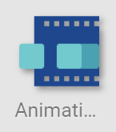

動畫為逐格動畫，是Output Widget，。

可播放預先載入的圖片動畫，並且可以繫結暫存器控制播放。

|  |  |  |
| --- | --- | --- |
| 屬性名稱 | 屬性功能描述 | 操作型態 |
| Properties | | |
| Animation | | |
| Name | Widget實體名稱 | Name |
| Visibility Control | | |
| Binding Hidden Control Register | 決定是否要綁定暫存器，藉由暫存器內容觸發隱藏Widget | Checkbox |
| Hidden Control Register | 透過改變暫存器值決定顯示或不顯示Widget | Register Selector |
| Image Collection Setting | | |
| Image Collection | 詳情參考Image Collection Management | Image Collection Management |
| Animation Setting | | |
| Starting Image | 設定動畫起始圖片，需小於結束 | Number Editor |
| Ending Image | 設定動畫結束圖片，需大於起始 | Number Editor |
| Playing Time in ms | 設定一次的動畫時長，單位為毫秒 | Number Editor |
| Trigger Event Setting | | |
| Enable Trigger Event | 決定是否要使用觸發事件  如果不使用觸發事件，動畫為自動循環播放  如果使用觸發事件，則視暫存器值決定播放或暫停動畫 | Checkbox |
| Binding Trigger Register | 綁定觸發暫存器  如果暫存器內容為False( 0 )則暫停播放動畫 | Register Selector |
| Preview | | |
| Animation | 預覽播放動畫 |  |
| On Context Menu | | |
| Enable Trigger Event | | |
| Enable Trigger Event | 決定是否要使用觸發事件  如果不使用觸發事件，動畫為自動循環播放  如果使用觸發事件，則視暫存器值決定播放或暫停動畫 | Checkbox |
| Action | | |
| Preview Animation | 預覽播放動畫 |  |
| Reset to Original Size | 將Widget重置為原始大小 | Reset Editor |
| Reset Ratio by Width | 依Widget寬度將Widget高度與寬度比例重置 | Reset Editor |
| Reset Ratio by Height | 依Widget高度將Widget高度與寬度比例重置 | Reset Editor |

### Scrolling Label 捲動文本__3.3.0__zh-TW__iot.lv.label __1.0.0__



捲動文本為Output Widget。

使用內建字型顯示英文，並且支援捲動功能。由於使用內建字型，因此效率高，占用資源少，適合顯示變動的訊息，譬如錯誤訊息等。

|  |  |  |
| --- | --- | --- |
| 屬性名稱 | 屬性功能描述 | 操作型態 |
| Properties | | |
| Scrolling Label Name Setting | | |
| Name | Widget實體名稱 | Name |
| Visibility Control | | |
| Binding Hidden Control Register | 決定是否要綁定暫存器，藉由暫存器內容觸發隱藏Widget | Checkbox |
| Hidden Control Register | 透過改變暫存器值決定顯示或不顯示Widget | Register Selector |
| Binding Register | | |
| Register as Index | 決定是否要將暫存器內容作為文本陣列的索引 | Checkbox |
| Content/Index Register | 綁定暫存器作為文本顯示內容或作為文本陣列的索引 | Register Selector |
| Text Array Setting | | |
| Content | 詳情參考PlainTextArray Table Dialog | PlainTextArray Table Dialog |
| Setting | | |
| Use Format String | 是否要使用python格式化字串 | Checkbox |
| Format String | 詳情參考Format String | Format String |
| Font Size | 設定字型大小 | Font Selector |
| Text Color | 設定文字體顏色 | Color Selector |
| Opacity% | 設定文字不透明度(0-100%) | Number Editor |
| Show Background | 是否要顯示背景顏色 | Checkbox |
| Background Main Color | 設定背景主要顏色 | Color Selector |
| Background Grad Color | 設定背景漸變顏色 | Color Selector |
| Background Opacity | 設定背景不透明度(0-100%) | Number Editor |
| Display Mode | 設定文本捲動方式，詳情參考Label Display Mode | Label Display Mode |
| Scrolling Speed px/sec | 設定文本捲動速度(5-50 px/sec) | Number Editor |
| Alignment | 設定文字位置水平置中、水平置左或者水平置右 | Alignment Selector |
| On Context Menu | | |
| Font Size | | |
| Font Size | 設定字型大小 | Font Selector |
| Display Mode | | |
| Display Mode | 設定文本捲動方式，詳情參考Label Display Mode | Label Display Mode |
| Alignment | | |
| Alignment | 設定文字位置水平置中、水平置左或者水平置右 | Alignment Selector |
| Action | | |
| Open User’s Manual... |  |  |

### Date/Time Label 日期/時間文本__3.3.0__zh-TW__iot.lv.dateTimeLabel__1.0.0__

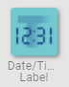

日期/時間文本為Output Widget。

是一個特化的捲動文本，主要功能是可以繫結多個暫存器，使用內建字型顯示時間或是日期。

|  |  |  |
| --- | --- | --- |
| 屬性名稱 | 屬性功能描述 | 操作型態 |
| Properties | | |
| Date/Time Label Name Setting | | |
| Name | Widget實體名稱 | Name |
| Visibility Control | | |
| Binding Hidden Control Register | 決定是否要綁定暫存器，藉由暫存器內容觸發隱藏Widget | Checkbox |
| Hidden Control Register | 透過改變暫存器值決定顯示或不顯示Widget | Register Selector |
| Content Setting | | |
| 1st Content/Index Register | 綁定暫存器作為文本顯示內容或作為文本陣列的索引 | Register Selector |
| 1st field Text Mapping | 決定是否要將暫存器內容作為文本陣列的索引 | Checkbox |
| Content | 詳情參考PlainTextArray Table Dialog | PlainTextArray Table Dialog |
| 2nd Content/Index Register | 綁定暫存器作為文本顯示內容或作為文本陣列的索引 | Register Selector |
| 2nd field Text Mapping | 決定是否要將暫存器內容作為文本陣列的索引 | Checkbox |
| Content | 詳情參考PlainTextArray Table Dialog | PlainTextArray Table Dialog |
| 3rd Content/Index Register | 綁定暫存器作為文本顯示內容或作為文本陣列的索引 | Register Selector |
| 3rd field Text Mapping | 決定是否要將暫存器內容作為文本陣列的索引 | Checkbox |
| Content | 詳情參考PlainTextArray Table Dialog | PlainTextArray Table Dialog |
| Format String | 詳情參考Format String | Format String |
| Setting | | |
| Font Size | 設定字型大小 | Font Selector |
| Text Color | 設定文字體顏色 | Color Selector |
| Opacity% | 設定文字不透明度(0-100%) | Number Editor |
| Show Background | 是否要顯示背景顏色 | Checkbox |
| Background Main Color | 設定背景主要顏色 | Color Selector |
| Background Grad Color | 設定背景漸變顏色 | Color Selector |
| Background Opacity | 設定背景不透明度(0-100%) | Number Editor |
| Display Mode | 設定文本捲動方式 | Label Display Mode |
| Scrolling Speed px/sec | 設定文本捲動速度(5-50 px/sec) | Number Editor |
| Alignment | 設定文字位置水平置中、水平置左或者水平置右 | Alignment Selector |
| On Context Menu | | |
| Font Size | | |
| Font Size | 設定字型大小 | Font Selector |
| Display Mode | | |
| Display Mode | 設定文本捲動方式，詳情參考Label Display Mode | Label Display Mode |
| Alignment | | |
| Alignment | 設定文字位置水平置中、水平置左或者水平置右 | Alignment Selector |
| Action | | |
| Open User’s Manual... |  |  |

### 

### Image Label 文字方塊__3.3.0__zh-TW__iot.se.label__1.0.0__



影像文本為Output Widget。

目標是顯示Rich Text文本，並且支援多國語言以及使用者安裝字型。內容必須在ADE編輯時輸入，且在執行期間內容無法變動，適合用作展現文字風格的標題或是指示標示。

|  |  |  |
| --- | --- | --- |
| 屬性名稱 | 屬性功能描述 | 操作型態 |
| Properties | | |
| Image Label Name Setting | | |
| Name | Widget實體名稱 | Name |
| Visibility Control | | |
| Binding Hidden Control Register | 決定是否要綁定暫存器，藉由暫存器內容觸發隱藏Widget | Checkbox |
| Hidden Control Register | 透過改變暫存器值決定顯示或不顯示Widget | Register Selector |
| Shadow Setting | | |
| Enable Shadow | 決定是否要顯示陰影 | Checkbox |
| Background Setting | | |
| Main Color | 設定背景的顏色 | Color Selector |
| Gradient Color | 設定背景的漸變顏色 | Color Selector |
| Border Setting | | |
| Color | 設定邊框的顏色 | Color Selector |
| Style | 設定邊框的框線風格 | Dropdown List |
| Text Format Setting | | |
| Font | 設定文字的字型樣式、字體大小、粗細、斜體及行距 | Font Selector |
| Color | 設定文字的顏色 | Color Selector |
| Alignment | 設定文字的對齊方式 | Alignment Selector |
| On Widget Editor | | |
|  | 雙擊輸入想顯示的文字 可利用Shift+Enter換行輸入 |  |
| On Context Menu | | |
| Enable Shadow | | |
| Enable Shadow | 決定是否要顯示陰影 | Checkbox |
| Action | | |
| Remove Border | 移除Border，將Border寬度變為0 |  |
| Make Squared | 根據長度和寬度的最大值，將Widget變成方形 |  |

### Digits 七段顯示器__3.3.0__zh-TW__iot_digit__1.0.0__

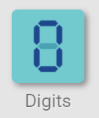

七段顯示器是一個Output Widget。

用以顯示特定位數帶正負號或是不帶正負號的整數或是小數。可以指定尺寸、字型、顏色、背景顏色以及陰影，適合用來做大尺寸數字，如時速、馬達轉速、溫度及溼度等。

|  |  |  |
| --- | --- | --- |
| 屬性名稱 | 屬性功能描述 | 操作型態 |
| Properties | | |
| Digit Name Setting | | |
| Name | Widget實體名稱 | Name |
| Visibility Control | | |
| Binding Hidden Control Register | 決定是否要綁定暫存器，藉由暫存器內容觸發隱藏Widget | Checkbox |
| Hidden Control Register | 透過改變暫存器值決定顯示或不顯示Widget | Register Selector |
| Digit Format Setting | | |
| Total Digits | 設定顯示的總位數 | Number Editor |
| Fractional Digits | 設定小數點後顯示的位數 | Number Editor |
| Signed Value | 是否顯示有號數字 | Checkbox |
| Show Positive sign as | 設定如果為正數時是否顯示正號 使用Signed Value時有效 | Dropdown List |
| Color | 設定文字的顏色 | Color Selector |
| Font | 設定文字的字型樣式、字體大小、粗細、斜體及行距 | Font Selector |
| Value Binding Register | 綁定暫存器顯示數字 | Register Selector |
| Preview | 隨機顯示數字預覽格式 | Checkbox |
| Seven Segment Display Background Setting | | |
| Enable Shadow | 模擬七段顯示器未發光部分 | Checkbox |
| Color | 設定未發光部分的顏色 | Color Selector |
| Digit Shadow Setting | | |
| Digit Shadow Dx | 設定陰影x坐標 | Number Editor |
| Digit Shadow Dy | 設定陰影y坐標 | Number Editor |
| Digit Shadow Color | 設定陰影顏色 | Color Selector |
| Background Setting | | |
| Enable Background | 是否要顯示背景顏色 | Checkbox |
| Background Color | 設定背景顏色 | Color Selector |
| On Context Menu | | |
| Signed Value | | |
| Signed Value | 是否顯示有號數字 | Checkbox |
| Show Positive sign as | | |
| Show Positive Sign as | 設定如果為正數時是否顯示正號 使用Signed Value時有效 |  |
| Preview | | |
| Preview | 隨機顯示數字預覽格式 | Checkbox |
| Enable Shadow | | |
| Enable Shadow | 模擬七段顯示器未發光部分 | Checkbox |
| Enable Background | | |
| Enable Background | 是否要顯示背景顏色 | Checkbox |

### Circular Progress Bar 圓形進度條__3.3.0__zh-TW__iot.lv.arcImage__1.0.0__



圓形進度條為Output Widget。

藉由填充顏色顯示進度或是數值，可設定不同的填充方向以及填充角度與最小最大數值的對應，並且可以加上有鏤空區域的前景圖片，可以用來設計類似內有LED光源並隨數值變化亮滅的旋鈕，或是圓形碼表等圖示。

|  |  |  |
| --- | --- | --- |
| 屬性名稱 | 屬性功能描述 | 操作型態 |
| Properties | | |
| Circular Progress Bar Name Setting | | |
| Name | Widget實體名稱 | Name |
| Visibility Control | | |
| Binding Hidden Control Register | 決定是否要綁定暫存器，藉由暫存器內容觸發隱藏Widget | Checkbox |
| Hidden Control Register | 透過改變暫存器值決定顯示或不顯示Widget | Register Selector |
| Behavior Setting | | |
| Direction | 進度條順時針或逆時針的增長 | Dropdown List |
| Reversed Scale | 進度條順時針或逆時針的減少 | Checkbox |
| Minimum Data Value | 對應到圓弧開始角度的資料值，必須小於Maximum Data Value | Number Editor |
| Maximum Data Value | 對應到圓弧結束角度的資料值，必須大於Minimum Data Value | Number Editor |
| Value Binding Register | 暫存器的內容是Minimum Data Value的話，Circular Progress Bar 會顯示在開始角度，隨著暫存器數值增加，角度會隨著增加，直至暫存器是Maximum Data Value時Circular Progress Bar 會顯示到最大角度 | Register Selector |
| Show Direction Guide | 是否要顯示方向指示箭頭 | Checkbox |
| Center Location | 設定圓心的坐標 | Alignment Selector |
| Alignment | 將圓心水平垂直置中 | Alignment Selector |
| Style Setting | | |
| Show Foreground Image | 是否要顯示前景圖片，如果前景圖片帶透明，則可以將進度條透出來顯示 | Checkbox |
| Load Foreground Image | 從檔案系統選擇作為前景圖片 | File Open Dialog Box |
| Rounded Endpoints | 是否要將進度條兩端終點圓弧化 | Checkbox |
| Start Angle | 進度條圓弧開始角度(0-359)，詳情參考Number Editor | Number Editor |
| Arc Length | 進度條圓弧長度(1-359) | Number Editor |
| Radius | 進度條半徑大小，最大值隨Widget大小而變動 | Number Editor |
| Color | 設定進度條顏色 | Color Selector |
| Width | 設定進度條寬度(0-100) | Number Editor |
| On Widget Editor | | |
|  | 調整Widget的圓心 | Center Editor |
| On Context Menu | | |
| Move to Center | | |
| Move to Center | 將圓心水平垂直置中 | Center Editor |
| Direction | | |
| Direction | 進度條順時針或逆時針的增長 |  |
| Action | | |
| Edit Image | 編輯前景圖片 | Image Editor Dialog Box |
| Load Foreground Image... | 從檔案系統選擇作為前景圖片 | File Open Dialog Box |
| Paste from Clipboard | 貼上剪貼簿中的圖片作為前景圖片 |  |

### Circular Meter 儀表__3.3.0__zh-TW__iot.lv.lineMeter__1.0.0__

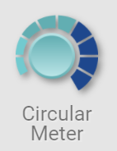

儀表為Output Widget。

其功能類似圓形進度條，但是儀表左右顯示角度必須對稱，並且可以使用漸層顏色表達不同輸入資料大小，並有默認底色。適合用來作為數值高低不同時，帶警告或是指示訊息的儀表，譬如壓力表。

|  |  |  |
| --- | --- | --- |
| 屬性名稱 | 屬性功能描述 | 操作型態 |
| Properties | | |
| Circular Meter Name Setting | | |
| Name | Widget實體名稱 | Name |
| Visibility Control | | |
| Binding Hidden Control Register | 決定是否要綁定暫存器，藉由暫存器內容觸發隱藏Widget | Checkbox |
| Hidden Control Register | 透過改變暫存器值決定顯示或不顯示Widget | Register Selector |
| Behavior Setting | | |
| Minimum Data Value | 對應到圓弧開始角度的資料值，必須小於Maximum Data Value | Number Editor |
| Maximum Data Value | 對應到圓弧結束角度的資料值，必須大於Minimum Data Value | Number Editor |
| Start Angle | 進度條圓弧開始角度(0-359)，詳情參考Number Editor | Number Editor |
| Arc Length | 進度條圓弧長度(1-360) | Number Editor |
| Value Binding Register | 暫存器的內容是Minimum Data Value的話，Circular Meter 會顯示底色，隨著暫存器數值增加，會顯示活躍顏色，直至暫存器是Maximum Data Value時Circular Meter顏色會顯示全滿 | Register Selector |
| Style Setting | | |
| Inactive Segment Color | 設定未作動片段的顏色 | Color Selector |
| Active Segment Start Color | 設定作動片段起始的主要顏色 | Color Selector |
| Active Segment End Color | 設定作動片段結束的漸變顏色 | Color Selector |
| Tick Granularity | 設定刻度的分格數 | Number Editor |
| Tick Width | 設定刻度的寬度 | Number Editor |
| Tick Length | 設定刻度的長度 | Number Editor |
| Preview | | |
| Show Protractor | 是否要顯示輔助抓取點 | Checkbox |
| Value | 將最小資料值與最大資料值對應圓弧角度和長度進行預覽顯示 | Number Editor |
| On Widget Editor | | |
|  | 調整Widget的圓心 | Center Editor |
| On Context Menu | | |
| Move to Center | | |
| Move to Center | 將圓心水平垂直置中 | Center Editor |

### Generic Progress Bar 通用型條狀表__3.3.0__zh-TW__iot.lv.bar__1.0.0__

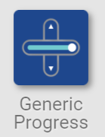

進度條可作為Output以及Input Widget，將Knob開啟時進度條為Input Widget，否則則為Output Widget。

進度條可以有橫式以及直式兩種，視長寬的尺寸自行調整。此外進度條可以調整背景、進度條和Knob的邊框、顏色、透明度以及圓角半徑等風格屬性。

當需要使用大量進條時，此Widget為兼顧美觀，效能與資源的最佳選擇。

|  |  |  |
| --- | --- | --- |
| 屬性名稱 | 屬性功能描述 | 操作型態 |
| Properties | | |
| Generic Progress Bar Name Setting | | |
| Name | Widget實體名稱 | Name |
| Visibility Control | | |
| Binding Hidden Control Register | 決定是否要綁定暫存器，藉由暫存器內容觸發隱藏Widget | Checkbox |
| Hidden Control Register | 透過改變暫存器值決定顯示或不顯示Widget | Register Selector |
| Behavior Setting | | |
| Minimum Data Value | 最小資料值，對應到進度條開始 | Number Editor |
| Maximum Data Value | 最大資料值，對應到進度條結束 | Number Editor |
| Value Binding Register | 如果綁定的暫存器內容等於Minimum Data Value，Generic Progress Bar顯示在開始位置 如果綁定的暫存器內容等於Maximum Data Value，Generic Progress Bar顯示在結束位置 | Register Selector |
| Preview Segment | 選擇要預覽的段落狀態 | Dropdown List |
| Bar Line Style Setting | | |
| Main Color | 設定進度條的主要顏色 | Color Selector |
| Gradient Color | 設定進度條的漸變顏色 | Color Selector |
| Bar Opacity % | 設定進度條的不透明度(0-100%) | Number Editor |
| Corner Radius | 設定進度條的圓角半徑 | Number Editor |
| Border Color | 設定進度條邊框的顏色 | Color Selector |
| Border Width | 設定進度條邊框的寬度 | Number Editor |
| Shadow Color | 設定進度條陰影的顏色 | Color Selector |
| Shadow Width | 設定進度條陰影的寬度 | Number Editor |
| Segment 2 Style Setting | | |
| Enable Data Segment 2 | 決定是否要顯示第二段落 | Checkbox |
| Data Value | 設定第二段落開始數值，當綁定的暫存器內容等於此數值時，顯示第二段落與其設定  必須小於第三段落開始數值 | Number Editor |
| Main Color | 設定第二段落的主要顏色 | Color Selector |
| Gradient Color | 設定第二段落的漸變顏色 | Color Selector |
| Knob Opacity % | 設定第二段落的不透明度(0-100%) | Number Editor |
| Corner Radius | 設定第二段落的圓角半徑 | Number Editor |
| Border Color | 設定第二段落邊框的顏色 | Color Selector |
| Border Width | 設定第二段落邊框的寬度 | Number Editor |
| Shadow Color | 設定第二段落陰影的顏色 | Color Selector |
| Shadow Width | 設定第二段落陰影的寬度 | Number Editor |
| Segment 3 Style Setting | | |
| Enable Data Segment 3 | 決定是否要顯示第三段落 | Checkbox |
| Data Value | 設定第三段落開始數值，當綁定的暫存器內容等於此數值時，顯示第三段落與其設定 | Number Editor |
| Main Color | 設定第三段落的主要顏色 | Color Selector |
| Gradient Color | 設定第三段落的漸變顏色 | Color Selector |
| Knob Opacity % | 設定第三段落的不透明度(0-100%) | Number Editor |
| Corner Radius | 設定第三段落的圓角半徑 | Number Editor |
| Border Color | 設定第三段落邊框的顏色 | Color Selector |
| Border Width | 設定第三段落邊框的寬度 | Number Editor |
| Shadow Color | 設定第三段落陰影的顏色 | Color Selector |
| Shadow Width | 設定第三段落陰影的寬度 | Number Editor |
| Line Padding Setting | | |
| Padding Top/Bottom | 調整進度條和背景的上下邊距，最大最小值隨Widget高度而改變 | Number Editor |
| Padding Left/Right | 調整進度條和背景的左右邊距，最大最小值隨Widget寬度而改變 | Number Editor |
| Slider Knob Style Setting | | |
| Enable Slider Knob | 決定是否要顯示使用滑鈕，可以藉由滑鈕改變暫存器的值 | Checkbox |
| Main Color | 設定滑鈕的主要顏色 | Color Selector |
| Gradient Color | 設定滑鈕的漸變顏色 | Color Selector |
| Knob Opacity % | 設定滑鈕的不透明度(0-100%) | Number Editor |
| Corner Radius | 設定滑鈕的圓角半徑 | Number Editor |
| Border Color | 設定滑鈕邊框的顏色 | Color Selector |
| Border Width | 設定滑鈕邊框的寬度 | Number Editor |
| Shadow Color | 設定滑鈕陰影的顏色 | Color Selector |
| Shadow Width | 設定滑鈕陰影的寬度 | Number Editor |
| Bar Background Setting | | |
| Main Color | 設定進度條背景的主要顏色 | Color Selector |
| Gradient Color | 設定進度條背景的漸變顏色 | Color Selector |
| Knob Opacity % | 設定進度條背景的不透明度(0-100%) | Number Editor |
| Corner Radius | 設定進度條背景的圓角半徑 | Number Editor |
| Border Color | 設定進度條背景邊框的顏色 | Color Selector |
| Border Width | 設定進度條背景邊框的寬度 | Number Editor |
| Shadow Color | 設定進度條背景陰影的顏色 | Color Selector |
| Shadow Width | 設定進度條背景陰影的寬度 | Number Editor |
| Background Padding | | |
| Padding Top/Bottom | 調整背景和Widget外框的上下邊距，最大最小值隨Widget高度而改變 | Number Editor |
| Padding Left/Right | 調整背景和Widget外框的左右邊距，最大最小值隨Widget寬度而改變 | Number Editor |
| On Context Menu | | |
| Preview Segment | | |
| Preview Segment | 選擇要預覽的段落狀態 |  |

### Horizontal Slider 水平條狀調節器__3.3.0__zh-TW__iot_slider_hori_2__1.0.0__

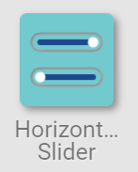

水平圖像進度條可作為Output以及Input Widget，將Knob開啟時進度條為Input Widget，否則則為Output Widget。

水平圖像進度條的背景、進度條、進度條底色和Knob等，皆可分別載入不同尺寸的圖形，使用者可以根據需求，製作不同風格及形狀的進度條，適合使用於需要顯示特別指示訊息的進度條，譬如電池存量或液體槽的液體高度等。

|  |  |  |
| --- | --- | --- |
| 屬性名稱 | 屬性功能描述 | 操作型態 |
| Properties | | |
| Horizontal Slider Name Setting | | |
| Name | Widget實體名稱 | Name |
| Visibility Control | | |
| Binding Hidden Control Register | 決定是否要綁定暫存器，藉由暫存器內容觸發隱藏Widget | Checkbox |
| Hidden Control Register | 透過改變暫存器值決定顯示或不顯示Widget | Register Selector |
| Background Image Setting | | |
| Show Image | 決定是否要顯示背景圖片 | Checkbox |
| Show Origin Line | 決定是否要顯示背景圖片的輔助線  輔助線顯示Widget外框及中心點 | Checkbox |
| Load Image | 從檔案系統選擇作為背景的圖片 | File Open Dialog Box |
| Edit Image | 編輯滑桿的背景圖片 | Image Editor Dialog Box |
| Paste Image | 貼上剪貼簿中的圖片作為滑桿的背景圖片 |  |
| Liquid Column Image Setting | | |
| Show Image | 決定是否要顯示水銀柱圖片，水銀柱隨著暫存器值改變 | Checkbox |
| Show Handler | 決定是否要顯示水銀柱的調整圖示  利用調整圖示調整水銀柱的位置，以及水銀柱的寬度 | Checkbox |
| Liquid Column Top Left | 設定水銀柱左上的坐標  水銀柱使用Show Handler時有效 | Alignment Selector |
| Liquid Column Bottom Right | 設定水銀柱右下的坐標  水銀柱使用Show Handler時有效 | Alignment Selector |
| Load Image | 從檔案系統選擇作為水銀柱的圖片 | File Open Dialog Box |
| Edit Image | 編輯滑桿的水銀柱圖片 | Image Editor Dialog Box |
| Paste Image | 貼上剪貼簿中的圖片作為滑桿的水銀柱圖片 |  |
| Knob Image Setting | | |
| Show Image | 決定是否要顯示滑鈕圖片，可以藉由滑鈕改變暫存器的值 | Checkbox |
| Show Handler | 決定是否要顯示滑鈕的調整圖示  利用調整圖示調整滑鈕的開始與結束位置，以及滑鈕的大小 | Checkbox |
| Knob Top Left | 設定滑鈕左上的坐標  滑鈕使用Show Handler時有效 | Alignment Selector |
| Knob Bottom Right | 設定滑鈕右下的坐標  滑鈕使用Show Handler時有效 | Alignment Selector |
| Load Image | 從檔案系統選擇作為滑鈕的圖片 | File Open Dialog Box |
| Edit Image | 編輯滑桿的滑鈕圖片 | Image Editor Dialog Box |
| Paste Image | 貼上剪貼簿中的圖片作為滑桿的滑鈕圖片 |  |
| Bore Image Setting | | |
| Show Image | 決定是否要顯示毛細管圖片 | Checkbox |
| Show Handler | 決定是否要顯示毛細管的輔助圖示  利用輔助圖示調整毛細管的位置，以及毛細管的寬度 | Checkbox |
| Bore Top Left | 設定毛細管左上的坐標  毛細管使用Show Handler時有效 | Alignment Selector |
| Bore Bottom Right | 設定滑鈕左上的坐標  毛細管使用Show Handler時有效 | Alignment Selector |
| Load Image | 從檔案系統選擇作為毛細管的圖片 | File Open Dialog Box |
| Edit Image | 編輯滑桿的毛細管圖片 | Image Editor Dialog Box |
| Paste Image | 貼上剪貼簿中的圖片作為滑桿的毛細管圖片 |  |
| Scale Setting | | |
| Display Scale | 決定是否要顯示刻度 | Checkbox |
| Select Tick Head Style | 設定刻度是否要圓頭矩形 | Dropdown List |
| Scale as Mask | 決定是否以刻度為遮罩 如果選擇以刻度為遮罩，刻度會鏤空透出後面的顏色 | Checkbox |
| Mark Start Location | 設定刻度開始位置坐標  Display Scale時有效 | Alignment Selector |
| Mark End Location | 設定刻度結束位置坐標  Display Scale時有效 | Alignment Selector |
| Tick Granularity | 設定刻度的分格數 | Number Editor |
| Tick Color | 設定刻度的顏色 | Color Selector |
| Tick Style | 設定刻度的框線風格 | Frame Selector |
| Display Sub Tick | 決定是否要顯示子刻度 | Checkbox |
| Sub Tick Granularity | 設定子刻度的分格數 | Number Editor |
| Sub Tick Color | 設定子刻度的顏色 | Color Selector |
| Sub Tick Style | 設定子刻度的框線風格 | Frame Selector |
| Sub Tick Length as % | 設定子刻度的長度佔刻度長度的百分比(1-100%) | Number Editor |
| Display Number | 決定是否要顯示刻度數字 | Checkbox |
| Start Number | 設定刻度開始的數值 | Number Editor |
| End Number | 設定刻度結束的數值 | Number Editor |
| Alignment | 設定刻度數字的開始在刻度的開始、中間或者結束 | Alignment Selector |
| Number Font | 設定刻度數字的字型樣式、字體大小、粗細、斜體及行距 | Font Selector |
| Number Color | 設定刻度數字的顏色 | Color Selector |
| Knob Behavior Setting | | |
| Minimum Data Value | 最小資料值，對應到滑桿開始 | Number Editor |
| Maximum Data Value | 最大資料值，對應到滑桿結束 | Number Editor |
| Reversed Value Mapping | 決定是否要反向對應數值  Minimum Data Value對應到滑桿結束，Maximum Data Value對應到滑桿開始 | Checkbox |
| Value Binding Register | 如果綁定的暫存器內容等於Minimum Data Value，滑桿顯示在開始位置 如果綁定的暫存器內容等於Maximum Data Value，滑桿顯示在結束位置 | Register Selector |
| Preview | | |
| Animate | 預覽滑桿隨著暫存器內容而變化 |  |
| On Widget Editor | | |
|  | 調整水銀柱位置以及寬度 | Liquid Column Editor |
|  | 調整滑鈕的開始與結束位置，以及滑鈕的大小 | Knob Editor |
|  | 調整毛細管的位置及寬度 | Bore Editor |
|  | 調整刻度位置 | Scale Editor |
|  | 調整刻度數字位置 | Scale Editor |
| On Context Menu | | |
| Select Tick Head Style | | |
| Select Tick Head Style | 設定刻度要圓頭矩形或平頭矩形 |  |
| Display Number | | |
| Display Number | 決定是否要顯示刻度數字 | Checkbox |
| Alignment | | |
| Alignment | 設定刻度數字的開始在刻度的開始、中間或者結束 |  |
| Reversed Value Mapping | | |
| Reversed Value Mapping | 決定是否要反向對應數值  Minimum Data Value對應到滑桿結束，Maximum Data Value對應到滑桿開始 | Checkbox |
| Action | | |
| Load Background Image... | 從檔案系統選擇作為背景的圖片 | File Open Dialog Box |
| Edit Background Image | 編輯滑桿的背景圖片 | Image Editor Dialog Box |
| Paste to Background Image from Clipboard | 貼上剪貼簿中的圖片作為滑桿的背景圖片 |  |
| Load Liquid Column Image... | 從檔案系統選擇作為水銀柱的圖片 | File Open Dialog Box |
| Edit Liquid Column | 編輯滑桿的水銀柱圖片 | Image Editor Dialog Box |
| Paste to Liquid Column Image from Clipboard | 貼上剪貼簿中的圖片作為滑桿的水銀柱圖片 |  |
| Load Knob Image... | 從檔案系統選擇作為毛細管的圖片 | File Open Dialog Box |
| Edit Knob Image | 編輯滑桿的毛細管圖片 | Image Editor Dialog Box |
| Paste to Knob Image from Clipboard | 貼上剪貼簿中的圖片作為滑桿的毛細管圖片 |  |
| Load Bore Image... | 從檔案系統選擇作為毛細管的圖片 | File Open Dialog Box |
| Edit Bore Image | 編輯滑桿的毛細管圖片 | Image Editor Dialog Box |
| Paste to Bore Image from Clipboard | 貼上剪貼簿中的圖片作為滑桿的毛細管圖片 |  |
| Preview | 預覽滑桿隨著暫存器內容而變化 |  |
| Open User’s Manual... |  |  |

### Vertical Slider 垂直條狀調節器__3.0.0__zh-TW__iot_slider_veri_2__1.0.0__

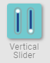

垂直圖像進度條可作為Output以及Input Widget，將Knob開啟時進度條為Input Widget，否則則為Output Widget。

垂直圖像進度條的背景、進度條、進度條底色和Knob等，皆可分別載入不同尺寸的圖形，使用者可以根據需求，製作不同風格及形狀的進度條，適合使用於需要顯示特別指示訊息的進度條，譬如電池存量或液體槽的液體高度等。

|  |  |  |
| --- | --- | --- |
| 屬性名稱 | 屬性功能描述 | 操作型態 |
| Properties | | |
| Vertical Slider Name Setting | | |
| Name | Widget實體名稱 | Name |
| Visibility Control | | |
| Binding Hidden Control Register | 決定是否要綁定暫存器，藉由暫存器內容觸發隱藏Widget | Checkbox |
| Hidden Control Register | 透過改變暫存器值決定顯示或不顯示Widget | Register Selector |
| Background Image Setting | | |
| Show Image | 決定是否要顯示背景圖片 | Checkbox |
| Show Origin Line | 決定是否要顯示背景圖片的輔助線  輔助線顯示Widget外框及中心點 | Checkbox |
| Load Image | 從檔案系統選擇作為背景的圖片 | File Open Dialog Box |
| Edit Image | 編輯滑桿的背景圖片 | Image Editor Dialog Box |
| Paste Image | 貼上剪貼簿中的圖片作為滑桿的背景圖片 |  |
| Liquid Column Image Setting | | |
| Show Image | 決定是否要顯示水銀柱圖片，水銀柱隨著暫存器值改變 | Checkbox |
| Show Handler | 決定是否要顯示水銀柱的調整圖示  利用調整圖示調整水銀柱的位置，以及水銀柱的寬度 | Checkbox |
| Liquid Column Top Left | 設定水銀柱左上的坐標  水銀柱使用Show Handler時有效 | Alignment Selector |
| Liquid Column Bottom Right | 設定水銀柱右下的坐標  水銀柱使用Show Handler時有效 | Alignment Selector |
| Load Image | 從檔案系統選擇作為水銀柱的圖片 | File Open Dialog Box |
| Edit Image | 編輯滑桿的水銀柱圖片 | Image Editor Dialog Box |
| Paste Image | 貼上剪貼簿中的圖片作為滑桿的水銀柱圖片 |  |
| Knob Image Setting | | |
| Show Image | 決定是否要顯示滑鈕圖片，可以藉由滑鈕改變暫存器的值 | Checkbox |
| Show Handler | 決定是否要顯示滑鈕的調整圖示  利用調整圖示調整滑鈕的開始與結束位置，以及滑鈕的大小 | Checkbox |
| Knob Top Left | 設定滑鈕左上的坐標  滑鈕使用Show Handler時有效 | Alignment Selector |
| Knob Bottom Right | 設定滑鈕右下的坐標  滑鈕使用Show Handler時有效 | Alignment Selector |
| Load Image | 從檔案系統選擇作為滑鈕的圖片 | File Open Dialog Box |
| Edit Image | 編輯滑桿的滑鈕圖片 | Image Editor Dialog Box |
| Paste Image | 貼上剪貼簿中的圖片作為滑桿的滑鈕圖片 |  |
| Bore Image Setting | | |
| Show Image | 決定是否要顯示毛細管圖片 | Checkbox |
| Show Handler | 決定是否要顯示毛細管的輔助圖示  利用輔助圖示調整毛細管的位置，以及毛細管的寬度 | Checkbox |
| Bore Top Left | 設定毛細管左上的坐標  毛細管使用Show Handler時有效 | Alignment Selector |
| Bore Bottom Right | 設定滑鈕左上的坐標  毛細管使用Show Handler時有效 | Alignment Selector |
| Load Image | 從檔案系統選擇作為毛細管的圖片 | File Open Dialog Box |
| Edit Image | 編輯滑桿的毛細管圖片 | Image Editor Dialog Box |
| Paste Image | 貼上剪貼簿中的圖片作為滑桿的毛細管圖片 |  |
| Scale Setting | | |
| Display Scale | 決定是否要顯示刻度 | Checkbox |
| Select Tick Head Style | 設定刻度是否要圓頭矩形 | Dropdown List |
| Scale as Mask | 決定是否以刻度為遮罩 如果選擇以刻度為遮罩，刻度會鏤空透出後面的顏色 | Checkbox |
| Mark Start Location | 設定刻度開始位置坐標  Display Scale時有效 | Alignment Selector |
| Mark End Location | 設定刻度結束位置坐標  Display Scale時有效 | Alignment Selector |
| Tick Granularity | 設定刻度的分格數 | Number Editor |
| Tick Color | 設定刻度的顏色 | Color Selector |
| Tick Style | 設定刻度的框線風格 | Frame Selector |
| Display Sub Tick | 決定是否要顯示子刻度 | Checkbox |
| Sub Tick Granularity | 設定子刻度的分格數 | Number Editor |
| Sub Tick Color | 設定子刻度的顏色 | Color Selector |
| Sub Tick Style | 設定子刻度的框線風格 | Frame Selector |
| Sub Tick Length as % | 設定子刻度的長度佔刻度長度的百分比(1-100%) | Number Editor |
| Display Number | 決定是否要顯示刻度數字 | Checkbox |
| Start Number | 設定刻度開始的數值 | Number Editor |
| End Number | 設定刻度結束的數值 | Number Editor |
| Alignment | 設定刻度數字的開始在刻度的開始、中間或者結束 | Alignment Selector |
| Number Font | 設定刻度數字的字型樣式、字體大小、粗細、斜體及行距 | Font Selector |
| Number Color | 設定刻度數字的顏色 | Color Selector |
| Knob Behavior Setting | | |
| Minimum Data Value | 最小資料值，對應到滑桿開始 | Number Editor |
| Maximum Data Value | 最大資料值，對應到滑桿結束 | Number Editor |
| Reversed Value Mapping | 決定是否要反向對應數值  Minimum Data Value對應到進滑桿結束，Maximum Data Value對應到滑桿開始 | Checkbox |
| Value Binding Register | 如果綁定的暫存器內容等於Minimum Data Value，滑桿顯示在開始位置 如果綁定的暫存器內容等於Maximum Data Value，滑桿顯示在結束位置 | Register Selector |
| Preview | | |
| Animate | 預覽滑桿隨著暫存器內容而變化 |  |
| On Widget Editor | | |
|  | 調整水銀柱位置以及寬度 | Liquid Column Editor |
|  | 調整滑鈕的開始與結束位置，以及滑鈕的大小 | Knob Editor |
|  | 調整毛細管的位置及寬度 | Bore Editor |
| On Context Menu | | |
| Select Tick Head Style | | |
| Select Tick Head Style | 設定刻度要圓頭矩形或平頭矩形 |  |
| Display Number | | |
| Display Number | 決定是否要顯示刻度數字 | Checkbox |
| Alignment | | |
| Alignment | 設定刻度數字的開始在刻度的開始、中間或者結束 |  |
| Reversed Value Mapping | | |
| Reversed Value Mapping | 決定是否要反向對應數值  Minimum Data Value對應到滑桿結束，Maximum Data Value對應到滑桿開始 | Checkbox |
| Action | | |
| Load Background Image... | 從檔案系統選擇作為背景的圖片 | File Open Dialog Box |
| Edit Background Image | 編輯滑桿的背景圖片 | Image Editor Dialog Box |
| Paste to Background Image from Clipboard | 貼上剪貼簿中的圖片作為滑桿的背景圖片 |  |
| Load Liquid Column Image... | 從檔案系統選擇作為水銀柱的圖片 | File Open Dialog Box |
| Edit Liquid Column | 編輯滑桿的水銀柱圖片 | Image Editor Dialog Box |
| Paste to Liquid Column Image from Clipboard | 貼上剪貼簿中的圖片作為滑桿的水銀柱圖片 |  |
| Load Knob Image... | 從檔案系統選擇作為毛細管的圖片 | File Open Dialog Box |
| Edit Knob Image | 編輯滑桿的毛細管圖片 | Image Editor Dialog Box |
| Paste to Knob Image from Clipboard | 貼上剪貼簿中的圖片作為滑桿的毛細管圖片 |  |
| Load Bore Image... | 從檔案系統選擇作為毛細管的圖片 | File Open Dialog Box |
| Edit Bore Image | 編輯滑桿的毛細管圖片 | Image Editor Dialog Box |
| Paste to Bore Image from Clipboard | 貼上剪貼簿中的圖片作為滑桿的毛細管圖片 |  |
| Preview | 預覽滑桿隨著暫存器內容而變化 |  |
| Open User’s Manual... | 連結回博橡科技網站使用者手冊部份 |  |

### Touch Area 觸控區域__3.3.0__zh-TW__iot_TouchArea__1.0.0__



觸控區域為Input Widget。

提供Click Button相同的功能，但是只作用在一個使用者定義的矩形範圍。當在屏上執行時，這個區域沒有可見的圖形，但是會回應觸屏事件。

這個Widget主要的目的是處理不規則形狀的觸控，用多個大小不同的矩形組合來填滿不規則狀，並且可以回應觸控事件。

此外，從節省資源的觀點上來看，若使用者不須顯示按鈕按下效果圖形，則可以使用單一背景圖，再加上多個觸控區域疊在按鈕圖形上，完成按鈕功能。

|  |  |  |
| --- | --- | --- |
| 屬性名稱 | 屬性功能描述 | 操作型態 |
| Properties | | |
| Touch Area Name Setting | | |
| Name | Widget實體名稱 | Name |
| Visibility Control | | |
| Binding Hidden Control Register | 決定是否要綁定暫存器，藉由暫存器內容觸發隱藏Widget | Checkbox |
| Hidden Control Register | 透過改變暫存器值決定顯示或不顯示Widget | Register Selector |
| Click Event Setting | | |
| Enable Page Selection | 當按鈕被點擊時，根據Select Target Page的內容啟動換頁行為 | Checkbox |
| Select Target Page | 當按鈕被點擊時，此處設定的行為會執行，詳情參考Page Selector | Page Selector |
| Enable Register Operation | 當按鈕被點擊時，根據Binding Register以及Operation Mode的內容對暫存器進行操作 | Checkbox |
| Binding Register | 決定要改變的暫存器 | Register Selector |
| Operation Mode | 當按鈕被點擊時，此處設定的行為會執行，詳情參考register Operation | Register Operation Selector |
| Enable Callback Function | 當按鈕被點擊時，根據Behavior Programming設計的Callback Function進行操作 | Checkbox |
| Behavior Programming | 當按鈕被點擊時，此處設定的行為會執行，詳情參考Blockly Editor | Blockly Editor |
| Pressing Event Setting | | |
| Enable Page Selection | 當按鈕被按著時，根據Select Target Page的內容啟動換頁行為 | Checkbox |
| Select Target Page | 當按鈕被按著時，此處設定的行為會執行，詳情參考Page Selector | Page Selector |
| Enable Register Operation | 當按鈕被按著時，根據Binding Register以及Operation Mode的內容對暫存器進行操作 | Checkbox |
| Binding Register | 決定要改變的暫存器 | Register Selector |
| Operation Mode | 當按鈕被按著時，此處設定的行為會執行，詳情參考register Operation | Register Operation Selector |
| Enable Callback Function | 當按鈕被按著時，根據Behavior Programming設計的Callback Function進行操作 | Checkbox |
| Behavior Programming | 當按鈕被按著時，此處設定的行為會執行，詳情參考Blockly Editor | Blockly Editor |
| Releasing Event Setting | | |
| Enable Page Selection | 當按鈕被放開時，根據Select Target Page的內容啟動換頁行為 | Checkbox |
| Select Target Page | 當按鈕被放開時，此處設定的行為會執行，詳情參考Page Selector | Page Selector |
| Enable Register Operation | 當按鈕被放開時，根據Binding Register以及Operation Mode的內容對暫存器進行操作 | Checkbox |
| Binding Register | 決定要改變的暫存器 | Register Selector |
| Operation Mode | 當按鈕被放開時，此處設定的行為會執行，詳情參考register Operation | Register Operation Selector |
| Enable Callback Function | 當按鈕被放開時，根據Behavior Programming設計的Callback Function進行操作 | Checkbox |
| Behavior Programming | 當按鈕被放開時，此處設定的行為會執行，詳情參考Blockly Editor | Blockly Editor |
| Short Click Event Setting | | |
| Enable Page Selection | 當按鈕被快速點擊(小於1秒)時，根據Select Target Page的內容啟動換頁行為 | Checkbox |
| Select Target Page | 當按鈕被快速點擊(小於1秒)時，此處設定的行為會執行，詳情參考Page Selector | Page Selector |
| Enable Register Operation | 當按鈕被快速點擊(小於1秒)時，根據Binding Register以及Operation Mode的內容對暫存器進行操作 | Checkbox |
| Binding Register | 決定要改變的暫存器 | Register Selector |
| Operation Mode | 當按鈕被快速點擊(小於1秒)時，此處設定的行為會執行，詳情參考register Operation | Register Operation Selector |
| Enable Callback Function | 當按鈕被快速點擊(小於1秒)時，根據Behavior Programming設計的Callback Function進行操作 | Checkbox |
| Behavior Programming | 當按鈕被快速點擊(小於1秒)時，此處設定的行為會執行，詳情參考Blockly Editor | Blockly Editor |
| Continuous Pressing Event Setting | | |
| Enable Page Selection | 當按鈕被長按1.5秒時，根據Select Target Page的內容啟動換頁行為 | Checkbox |
| Select Target Page | 當按鈕被長按1.5秒時，此處設定的行為會執行，詳情參考Page Selector | Page Selector |
| Enable Register Operation | 當按鈕被長按1.5秒時，根據Binding Register以及Operation Mode的內容對暫存器進行操作 | Checkbox |
| Binding Register | 決定要改變的暫存器 | Register Selector |
| Operation Mode | 當按鈕被長按1.5秒時，此處設定的行為會執行，詳情參考register Operation | Register Operation Selector |
| Enable Callback Function | 當按鈕被長按1.5秒時，根據Behavior Programming設計的Callback Function進行操作 | Checkbox |
| Behavior Programming | 當按鈕被長按1.5秒時，此處設定的行為會執行，詳情參考Blockly Editor | Blockly Editor |
| Continuous Pressing Event Setting | | |
| Enable Page Selection | 當按鈕被循環長按1.5秒時，根據Select Target Page的內容啟動換頁行為 | Checkbox |
| Select Target Page | 當按鈕被循環長按1.5秒時，此處設定的行為會執行，詳情參考Page Selector | Page Selector |
| Enable Register Operation | 當按鈕被循環長按1.5秒時，根據Binding Register以及Operation Mode的內容對暫存器進行操作 | Checkbox |
| Binding Register | 決定要改變的暫存器 | Register Selector |
| Operation Mode | 當按鈕被循環長按1.5秒時，此處設定的行為會執行，詳情參考register Operation | Register Operation Selector |
| Enable Callback Function | 當按鈕被循環長按1.5秒時，根據Behavior Programming設計的Callback Function進行操作 | Checkbox |
| Behavior Programming | 當按鈕被循環長按1.5秒時，此處設定的行為會執行，詳情參考Blockly Editor | Blockly Editor |

### Bitmap Image 靜態圖像__3.3.0__zh-TW__iot.se.image__1.0.0__

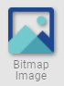

靜態圖像為Output Widget。

提供背景或是前景圖像的顯示，支援多種圖檔格式(BMP,JPG,PNG)以及透明疊層，並提供圖像尺寸調整功能。圖像會以原尺寸記錄在ADE專案內，在輸出到屏時，會自動調整成屏上對應的真實解析度。

|  |  |  |
| --- | --- | --- |
| 屬性名稱 | 屬性功能描述 | 操作型態 |
| Properties | | |
| Bitmap Image Name Setting | | |
| Name | Widget實體名稱 | Name |
| Visibility Control | | |
| Binding Hidden Control Register | 決定是否要綁定暫存器，藉由暫存器內容觸發隱藏Widget | Checkbox |
| Hidden Control Register | 透過改變暫存器值決定顯示或不顯示Widget | Register Selector |
| Image Setting | | |
| Load Image | 從檔案系統選擇要顯示的圖片 | File Open Dialog Box |
| Center Location Setting | | |
| Alignment | 將圓心水平垂直置中 | Alignment Selector |
| Background Setting | | |
| Background Color | 設定Widget背景顏色  如果圖片有帶透明，則可以透出來 | Color Selector |
| Border Color | 設定Widget邊框顏色 | Color Selector |
| Border Style | 設定Widget邊框的框線風格 | Dropdown List |
| On Widget Editor | | |
|  | 調整Widget的圓心 | Center Editor |
| On Context Menu | | |
| Move to Center | | |
| Move to Center | 將圓心水平垂直置中 | Center Editor |
| With Shadow | | |
| With Shadow | 決定是否要顯示陰影  陰影在右下角 | Checkbox |
| Action | | |
| Reset to Original Size | 將Widget重置為原始大小 | Reset Editor |
| Reset Ratio by Width | 依Widget寬度將Widget高度與寬度比例重置 | Reset Editor |
| Reset Ratio by Height | 依Widget高度將Widget高度與寬度比例重置 | Reset Editor |
| Load Image... | 從檔案系統選擇要顯示的圖片 | File Open Dialog Box |
| Edit Image | 編輯要顯示的圖片 | Image Editor Dialog Box |
| Paste from Clipboard | 從剪貼簿貼上要顯示的圖片 |  |

### Rotation Image 旋轉影像__3.3.0__zh-TW__iot.se.rotationImage__1.0.0__

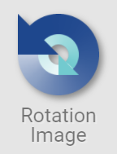

旋轉影像為Output Widget。

提供Bitmap Image任意角度的即時旋轉功能。適合用於製作指針等旋轉儀表。同時支援透明度以及疊層功能，可與其他Widget合併使用生成美觀有效的HMI顯示。

旋轉影像的效能反比於影像的面積尺寸，越大的影像會消耗越多記憶體以及運算資源。

|  |  |  |
| --- | --- | --- |
| 屬性名稱 | 屬性功能描述 | 操作型態 |
| Properties | | |
| Rotation Image Name Setting | | |
| Name | Widget實體名稱 | Name |
| Visibility Control | | |
| Binding Hidden Control Register | 決定是否要綁定暫存器，藉由暫存器內容觸發隱藏Widget | Checkbox |
| Hidden Control Register | 透過改變暫存器值決定顯示或不顯示Widget | Register Selector |
| Center Setting | | |
| Center Location | 設定圓心的坐標 | Alignment Selector |
| Center | 將圓心水平垂直置中 | Alignment Selector |
| Rotation Setting | | |
| Start Value | 對應到指針旋轉開始角度的資料值，必須小於End Value | Number Editor |
| End Value | 對應到指針旋轉結束角度的資料值，必須大於Start Value | Number Editor |
| Reversed Scale | 決定是否要反向對應數值 即 Start Value對應到指針旋轉結束角度，End Value對應到指針旋轉開始角度 | Checkbox |
| Start Angle | 指針旋轉開始角度(0-360)，詳情參考Number Editor | Number Editor |
| Arc Length | 指針旋轉長度(0-360) | Number Editor |
| Load Rotation Image | 從檔案系統選擇作為旋轉指針的圖片 | File Open Dialog Box |
| Behavior Setting | | |
| Enable Knob | 決定是否要作旋鈕作用  如果作旋鈕作用，可以藉由操控旋轉指針改變暫存器的內容 | Checkbox |
| Binding Register | 暫存器的內容是Start Value的話，旋轉指針會對應到旋轉開始角度，指針隨著暫存器數值增加而選轉，直至暫存器是End Value時旋轉指針會對應到結束角度 | Register Selector |
| Preview | | |
| Show Protractor | 是否要顯示輔助線  輔助線為旋轉指針的旋轉範圍 | Checkbox |
| Value | 將最小資料值與最大資料值對應指針旋轉角度和長度進行預覽顯示 | Number Editor |
| On Widget Editor | | |
|  | 調整Widget的圓心 | Center Editor |
| On Context Menu | | |
| Move to Center | | |
| Move to Center | 將圓心水平垂直置中 | Center Editor |
| Action | | |
| Reset to Original Size | 將Widget重置為原始大小 | Reset Editor |
| Reset Ratio by Width | 依Widget寬度將Widget高度與寬度比例重置 | Reset Editor |
| Reset Ratio by Height | 依Widget高度將Widget高度與寬度比例重置 | Reset Editor |
| Load Rotated Image... | 從檔案系統選擇作為旋轉指針的圖片 | File Open Dialog Box |
| Paste Rotated Image from Clipboard | 從剪貼簿貼上要作為旋轉指針的圖片 |  |

### Data Chart 圖表__3.3.0__zh-TW__iot_dataChart__1.0.0__



圖表為Output Widget。

提供根據輸入資料繪製折線圖的功能，並提供彈性的圖面顯示設定，如不同的背景、前景或者循環顯示等，適合作為歷史圖形顯示。

|  |  |  |
| --- | --- | --- |
| 屬性名稱 | 屬性功能描述 | 操作型態 |
| Properties | | |
| Data Chart Name Setting | | |
| Name | Widget實體名稱 | Name |
| Visibility Control | | |
| Binding Hidden Control Register | 決定是否要綁定暫存器，藉由暫存器內容觸發隱藏Widget | Checkbox |
| Hidden Control Register | 透過改變暫存器值決定顯示或不顯示Widget | Register Selector |
| Image Setting | | |
| Show Protractor | 決定是否要顯示圖表外框輔助圖示 | CheckBox |
| Show Background Image | 決定是否要顯示圖表背景圖片 | CheckBox |
| Show Grid | 決定是否要顯示圖表網格 | CheckBox |
| Load Background Image | 從檔案系統選擇作為背景的圖片 | File Open Dialog Box |
| Background Setting | | |
| Background Color | 設定Widget背景顏色 | Color Selector |
| Border Color | 設定Widget邊框顏色 | Color Selector |
| Border Style | 設定Widget邊框框線風格 | Frame Selector |
| Data Area Setting | | |
| Top Left Corner | 設定圖表左上角坐標 | Alignment Selector |
| Bottom Right Corner | 設定圖表右下角坐標 | Alignment Selector |
| Data Update Mode | 設定圖表資料繪製模式是循環還是移動 | Dropdown List |
| Chart Display Type | 設定圖表為折線圖、長條圖、散點圖或面積圖 | Dropdown List |
| Data Series Transparency Ratio % | 設定圖表資料繪製的不透明度(0-100%) | Number Editor |
| Data Series Width | 設定圖表資料的寬度 | Number Editor |
| Data Series Point Count | 設定圖表橫軸的資料個數 | Number Editor |
| Maximum Data Value | 最大資料值，對應到圖表y軸最大值 | Number Editor |
| Minimum Data Value | 最小資料值，對應到圖表y軸最小值 | Number Editor |
| Grid Setting | | |
| Grid Granularity | 設定網格輔助圖示的坐標  (圖表左下角X坐標-圖表左上角X坐標)/網格輔助圖示X坐標 = 網格橫軸刻度數量 | Alignment Selector |
| Grid Background Color | 設定網格背景顏色 | Color Selector |
| Grid Line Color | 設定網格顏色 | Color Selector |
| Grid Line Style | 設定網格框線風格 | Frame Selector |
| Horizontal Scale Setting | | |
| Show Horizontal Scale | 決定是否要顯示水平刻度 | Checkbox |
| Font | 設定水平刻度的字型樣式、字體大小、粗細、斜體及行距 | Font Selector |
| Color | 設定水平刻度的顏色 | Color Selector |
| Start Number | 設定水平刻度的起始數字 | Number Editor |
| Granularity | 設定水平刻度遞增或遞減的數值，如果設定為負數，則表遞減 | Plain Text |
| Location | 設定水平刻度的位置 | Alignment Selector |
| Vertical Scale Setting | | |
| Show Vertical Scale | 決定是否要顯示垂直刻度 | Checkbox |
| Font | 設定垂直刻度的字型樣式、字體大小、粗細、斜體及行距 | Font Selector |
| Color | 設定垂直刻度的顏色 | Color Selector |
| Start Number | 設定垂直刻度的起始數字 | Number Editor |
| Granularity | 設定垂直刻度遞增或遞減的數值，如果設定為負數，則表遞減 | Plain Text |
| Location | 設定垂直刻度的位置 | Alignment Selector |
| Grid Shadow Setting | | |
| Grid Shadow Dx | 設定網格陰影的x坐標 | Number Editor |
| Grid Shadow Dy | 設定網格陰影的y坐標 | Number Editor |
| Grid Shadow Color | 設定網格陰影的顏色 | Color Selector |
| Data Series 1 Setting | | |
| Enable Data Series 1 | 決定是否要顯示第一組資料 | Checkbox |
| Binding Register | 如果暫存器內容等於Maximum Data Value，圖表資料繪製對應到y軸最大值，如果等於Minimum Data Value，圖表資料繪製對應到y軸最小值  暫存器不能和其他組資料相同 | Register Selector |
| Color | 設定第一組資料的顏色 | Color Selector |
| Data Series 2 Setting | | |
| Enable Data Series 2 | 決定是否要顯示第二組資料 | Checkbox |
| Binding Register | 如果暫存器內容等於Maximum Data Value，圖表資料繪製對應到y軸最大值，如果等於Minimum Data Value，圖表資料繪製對應到y軸最小值  暫存器不能和其他組資料相同 | Register Selector |
| Color | 設定第二組資料的顏色 | Color Selector |
| Data Series 3 Setting | | |
| Enable Data Series 3 | 決定是否要顯示第三組資料 | Checkbox |
| Binding Register | 如果暫存器內容等於Maximum Data Value，圖表資料繪製對應到y軸最大值，如果等於Minimum Data Value，圖表資料繪製對應到y軸最小值  暫存器不能和其他組資料相同 | Register Selector |
| Color | 設定第三組資料的顏色 | Color Selector |
| Data Series 4 Setting | | |
| Enable Data Series 4 | 決定是否要顯示第四組資料 | Checkbox |
| Binding Register | 如果暫存器內容等於Maximum Data Value，圖表資料繪製對應到y軸最大值，如果等於Minimum Data Value，圖表資料繪製對應到y軸最小值  暫存器不能和其他組資料相同 | Register Selector |
| Color | 設定第四組資料的顏色 | Color Selector |
| On Widget Editor | | |
|  | 設定水平刻度和垂直刻度的位置 |  |
|  | 設定圖表大小及位置 |  |
|  | 設定網格數量 |  |
| On Context Menu | | |
| Action | | |
| Reset Ratio by Width | 依Widget寬度將Widget高度與寬度比例重置 | Reset Editor |
| Reset Ratio by Height | 依Widget高度將Widget高度與寬度比例重置 | Reset Editor |
| Load Background Image... | 從檔案系統選擇作為背景的圖片 | File Open Dialog Box |

### Generic Gauge 通用型儀表__3.3.0__zh-TW__iot.lv.gauge__1.0.0__

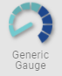

圓規為Output Widget。

提供高效能省資源的數字表指針顯示，刻度為左右對稱，並可設定漸層顏色。此元件以直接繪製方式繪製指針，適合用於需要大量圓形指針並需要快速反應數值刻度的頁面。此元件具透明底色，可以疊在任何背景上增加顯示辨識度。

|  |  |  |
| --- | --- | --- |
| 屬性名稱 | 屬性功能描述 | 操作型態 |
| Properties | | |
| Generic Gauge | | |
| Name | Widget實體名稱 | Name |
| Visibility Control | | |
| Binding Hidden Control Register | 決定是否要綁定暫存器，藉由暫存器內容觸發隱藏Widget | Checkbox |
| Hidden Control Register | 透過改變暫存器值決定顯示或不顯示Widget | Register Selector |
| Gauge Configuration | | |
| Minimum Label Value | 設定對應到圓弧開始角度的資料值 | Number Editor |
| Maximum Label Value | 設定對應到圓弧結束角度的資料值 | Number Editor |
| Critical Label Value | 設定臨界的數值 | Number Editor |
| Start Angle | 進度條圓弧開始角度(0-179)，圓弧對稱，詳情參考Number Editor | Number Editor |
| Tick Granularity | 設定刻度的分格數(0-100) | Number Editor |
| Sub Tick Granularity | 設定子刻度的分格數(0-20) | Number Editor |
| Label Style | | |
| Display Label | 決定是否要顯示刻度數字 | Checkbox |
| Label Letter Space | 設定刻度數字的間距 | Number Editor |
| Label distance from scale line | 設定刻度數字離半徑的百分比(0-100) | Number Editor |
| Label Color | 設定刻度數字的顏色 | Color Selector |
| Tick Style | | |
| Tick Main Color | 設定刻度的主要顏色 | Color Selector |
| Tick Gradient Color Color | 設定刻度的漸變顏色 | Color Selector |
| Tick Width | 設定刻度的寬度(0-100) | Number Editor |
| Tick Length | 設定刻度的長度(0-200) | Number Editor |
| Critical Tick Color | 設定刻度於臨界的顏色 | Color Selector |
| Center | 設定Widget的中心點坐標 | Alignment Selector |
| Needle Configuration | | |
| Radius Origin Circle | 設定輔助圓形的半徑  將半徑拉至最大值再配合透明度可做Widget背景使用 | Number Editor |
| Origin Circle Color | 設定輔助圓形的顏色 | Color Selector |
| Enable Needle 1 | 決定是否要顯示指針1 | Checkbox |
| Needle 1 Binding Register | 暫存器的內容是Minimum Label Value的話，指針會指向圓弧的開始角度，隨著暫存器數值增加，直至暫存器是Maximum Label Value時指針指向圓弧的結束角度 | Register Selector |
| Needle 1 Color | 設定指針1的顏色 | Color Selector |
| Enable Needle 2 | 決定是否要顯示指針2 | Checkbox |
| Needle 2 Binding Register | 暫存器的內容是Minimum Label Value的話，指針會指向圓弧的開始角度，隨著暫存器數值增加，直至暫存器是Maximum Label Value時指針指向圓弧的結束角度 | Register Selector |
| Needle 2 Color | 設定指針2的顏色 | Color Selector |
| Enable Needle 3 | 決定是否要顯示指針3 | Checkbox |
| Needle 3 Binding Register | 暫存器的內容是Minimum Label Value的話，指針會指向圓弧的開始角度，隨著暫存器數值增加，直至暫存器是Maximum Label Value時指針指向圓弧的結束角度 | Register Selector |
| Needle 3 Color | 設定指針3的顏色 | Color Selector |
| On Widget Editor | | |
|  | 調整Widget的圓心 | Center Editor |
| On Context Menu | | |
| Move to Center | | |
| Move to Center | 將圓心水平垂直置中 | Center Editor |

### Circular Scale 圓形刻度盤__3.3.0__zh-TW__iot.se.gauageScale__1.0.0__

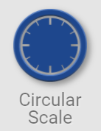

刻度為一般顯示元件。

目的為快速產生使用這需求的圓形表的刻度以及數字，省卻使用者需要使用外部繪圖軟體繪製圓盤表的需求。此元件提供彈性刻度以及顯示文件設定，並提供光影效果，可以簡單快速建立出美觀的表盤。

|  |  |  |
| --- | --- | --- |
| 屬性名稱 | 屬性功能描述 | 操作型態 |
| Properties | | |
| Circular Scale Name Setting | | |
| Name | Widget實體名稱 | Name |
| Visibility Control | | |
| Binding Hidden Control Register | 決定是否要綁定暫存器，藉由暫存器內容觸發隱藏Widget | Checkbox |
| Hidden Control Register | 透過改變暫存器值決定顯示或不顯示Widget | Register Selector |
| Display Setting | | |
| Display Text | 決定是否要顯示文字標籤 | Checkbox |
| Text | 設定要顯示的文字 | Plain Text |
| Text Font | 設定文字標籤的字型樣式、字體大小、粗細、斜體及行距 | Font Selector |
| Text Color | 設定文字標籤的顏色 | Color Selector |
| Text Location | 設定文字標籤的坐標 | Alignment Selector |
| Label Start Number | 對應到圓弧刻度開始角度的數值 | Number Editor |
| Label End Number | 對應到圓弧刻度結束角度的數值 | Number Editor |
| Reversed Scale | 決定是否要反向對應數值 Label Start Number對應到圓弧刻度結束角度，Label End Number對應到圓弧刻度開始角度 | Checkbox |
| Start Angle | 圓弧刻度開始角度(1-359)，詳情參考Number Editor | Number Editor |
| Arc Length | 圓弧刻度長度(1-360) | Number Editor |
| Outline Style | | |
| Display Outline | 決定是否要顯示純色背景 | Checkbox |
| Line Color | 設定純色背景邊框的顏色 | Color Selector |
| Line Style | 設定純色背景邊框的框線風格 | Frame Selector |
| Fill Color | 設定純色背景的顏色 | Color Selector |
| Background Image | | |
| Display Background Image | 決定是否要顯示背景圖片 | Checkbox |
| Center | 將刻度圓弧的圓心水平垂直置中 | Alignment Selector |
| Load Background Image | 從系統檔案選擇作為背景的圖片 | File Open Dialog Box |
| Tick Style | | |
| Select Tick Style | 設定刻度是否要鏤空作為遮罩  或設定使用漸變顏色，並設定臨界值，詳情參考Color Selector | Dropdown List |
| Select Tick Head Style | 設定刻度是否要使用圓角矩形 | Dropdown List |
| Center Location | 設定刻度圓心的坐標 | Alignment Selector |
| Center | 將圓心水平垂直置中 | Alignment Selector |
| 1st Tick | | |
| Display Scale | 決定是否要顯示刻度 | Checkbox |
| Granularity | 設定刻度的分格數 | Number Editor |
| Tick Start Radius | 設定刻度起始位置佔半徑的百分比  (1-200%) | Number Editor |
| Tick End Radius | 設定刻度結束位置佔半徑的百分比  (1-200%) | Number Editor |
| Tick Color | 設定刻度的顏色 | Color Selector |
| Tick Style | 設定刻度的框線風格 | Frame Selector |
| Display Scale Text | 決定是否要顯示刻度數字 | Checkbox |
| Display First Number | 決定是否要顯示Label Start Number | Checkbox |
| Display Last Number | 決定是否要顯示Label End Number | Checkbox |
| Text Start Radius (0-100%) | 設定刻度數字佔半徑的百分比(1-200%) | Number Editor |
| Number Font | 設定刻度數字的字型樣式、字體大小、粗細、斜體及行距 | Font Selector |
| Number Color | 設定刻度數字的顏色 | Color Selector |
| 2nd Tick | | |
| Display Scale | 決定是否要顯示子刻度 | Checkbox |
| Granularity | 設定子刻度的分格數 | Number Editor |
| Tick Start Radius | 設定子刻度起始位置佔半徑的百分比 (1-200%) | Number Editor |
| Tick End Radius | 設定子刻度結束位置佔半徑的百分比 (1-200%) | Number Editor |
| Tick Color | 設定子刻度的顏色 | Color Selector |
| Tick Style | 設定子刻度的框線風格 | Frame Selector |
| Display Scale Text | 決定是否要顯示子刻度數字 | Checkbox |
| Display First Number | 決定是否要顯示Label Start Number | Checkbox |
| Display Last Number | 決定是否要顯示Label End Number | Checkbox |
| Text Start Radius (0-100%) | 設定子刻度數字佔半徑的百分比(1-200%) | Number Editor |
| Number Font | 設定子刻度數字的字型樣式、字體大小、粗細、斜體及行距 | Font Selector |
| Number Color | 設定子刻度數字的顏色 | Color Selector |
| Filter Control | | |
| Use Filter | 決定是否要使用Filter  詳情請參閱<https://developer.mozilla.org/en-US/docs/Web/SVG/Element/fegaussianblur> | Checkbox |
| Shadow Dx | 設定陰影的x軸位移 | Number Editor |
| Shadow Dy | 設定陰影的y軸位移 | Number Editor |
| Light Surface Scale | 設定鏡射平面  詳情請參閱<https://developer.mozilla.org/en-US/docs/Web/SVG/Attribute/surfaceScale> | Number Editor |
| Light Specular Constant | 設定鏡射光常數  詳情請參閱<https://developer.mozilla.org/en-US/docs/Web/SVG/Attribute/specularConstant> | Number Editor |
| Light Specular Exponent | 設定鏡射光指數  詳情請參閱 <https://developer.mozilla.org/en-US/docs/Web/SVG/Attribute/specularExponent> | Number Editor |
| Light Color | 設定光源的顏色 | Color Selector |
| Light Source X | 設定光源的x坐標  詳情請參閱  <https://developer.mozilla.org/en-US/docs/Web/SVG/Attribute/x> | Number Editor |
| Light Source Y | 設定光源的y坐標  詳情請參閱  <https://developer.mozilla.org/en-US/docs/Web/SVG/Attribute/y> | Number Editor |
| Light Source Z | 設定光源的z坐標<https://developer.mozilla.org/en-US/docs/Web/SVG/Attribute/z> | Number Editor |
| On Widget Editor | | |
|  | 調整刻度圓弧的圓心 | Center Editor |
|  | 調整文字標籤的位置 | Label Editor |
|  | 調整刻度的位置 | Scale Editor |
|  | 調整背景圖片大小 | Image Editor |
| On Context Menu | | |
| Move to Center | | |
| Move to Center | 將圓心水平垂直置中 | Center Editor |
| Select Tick Style | | |
| Select Tick Style | 設定刻度是否要鏤空作為遮罩  或設定使用漸變顏色，並設定臨界值，詳情參考Color Selector |  |
| Select Tick Head Style | | |
| Select Tick Head Style | 設定刻度使用圓角矩形或平頭矩形 |  |
| Action | | |
| Load Background Image... | 從系統檔案選擇作為背景的圖片 | File Open Dialog Box |
| Paste Rotated Image from Clipboard | 從剪貼簿貼上要作為背景的圖片 |  |
| Edit Background Image | 編輯背景圖片 | Image Editor Dialog Box |

### Circular Gauge 圓形儀表__3.3.0__zh-TW__iot.se.gauageScaleNeedle__1.0.0__

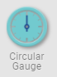

刻度與旋轉影像的組合，為Output/Input Widget。

使用者用單一元件可以完成完整的表盤與指針設定，除了作為輸出用，還可以作為輸入元件，譬如結合圓形指針以及適當背景，可以做為觸控旋鈕使用。

此元件亦使用了旋轉影像，其效能表現與旋轉影像相似。

|  |  |  |
| --- | --- | --- |
| 屬性名稱 | 屬性功能描述 | 操作型態 |
| Properties | | |
| Circular Gauge Name Setting | | |
| Name | Widget實體名稱 | Name |
| Visibility Control | | |
| Binding Hidden Control Register | 決定是否要綁定暫存器，藉由暫存器內容觸發隱藏Widget | Checkbox |
| Hidden Control Register | 透過改變暫存器值決定顯示或不顯示Widget | Register Selector |
| Display Setting | | |
| Display Text | 決定是否要顯示文字標籤 | Checkbox |
| Text | 設定要顯示的文字 | Plain Text |
| Text Font | 設定文字標籤的字型樣式、字體大小、粗細、斜體及行距 | Font Selector |
| Text Color | 設定文字標籤的顏色 | Color Selector |
| Text Location | 設定文字標籤的坐標 | Alignment Selector |
| Label Start Number | 對應到圓弧刻度開始角度的數值 | Number Editor |
| Label End Number | 對應到圓弧刻度結束角度的數值 | Number Editor |
| Reversed Scale | 決定是否要反向對應數值 Label Start Number對應到圓弧刻度結束角度，Label End Number對應到圓弧刻度開始角度 | Checkbox |
| Start Angle | 圓弧刻度開始角度(1-359)，詳情參考Number Editor | Number Editor |
| Arc Length | 圓弧刻度長度(1-360) | Number Editor |
| Needle Behavior | | |
| Start Mapping Value | 對應指針到圓弧刻度開始角度的資料值，必須小於End Mapping Value | Number Editor |
| End Mapping Value | 對應指針到圓弧刻度結束角度的資料值，必須大於Start Mapping Value | Number Editor |
| Binding Register | 暫存器的內容是Start Mapping Value的話，指針會指向圓弧刻度開始角度，指針隨著暫存器數值增加而選轉，直至暫存器是End Mapping Value時旋轉指針會指向到圓弧刻度結束角度 | Register Selector |
| Needle Top Left | 設定指針左上的坐標 | Alignment Selector |
| Needle Bottom Right | 設定指針左下的坐標 | Alignment Selector |
| Needle as Knob | 決定是否要作旋鈕作用  如果作旋鈕作用，可以藉由操控旋轉指針改變暫存器的內容 | Checkbox |
| Load Needle Image | 從檔案系統選擇作為旋轉指針的圖片 | File Open Dialog Box |
| Outline Style | | |
| Display Outline | 決定是否要顯示純色背景 | Checkbox |
| Line Color | 設定純色背景邊框的顏色 | Color Selector |
| Line Style | 設定純色背景邊框的框線風格 | Frame Selector |
| Fill Color | 設定純色背景的顏色 | Color Selector |
| Background Image | | |
| Display Background Image | 決定是否要顯示背景圖片 | Checkbox |
| Center | 將刻度圓弧的圓心水平垂直置中 | Alignment Selector |
| Load Background Image | 從系統檔案選擇作為背景的圖片 | File Open Dialog Box |
| Tick Style | | |
| Select Tick Style | 設定刻度是否要鏤空作為遮罩  或設定使用漸變顏色，並設定臨界值，詳情參考Color Selector | Dropdown List |
| Select Tick Head Style | 設定刻度是否要使用圓角矩形 | Dropdown List |
| Center Location | 設定刻度圓心的坐標 | Alignment Selector |
| Center | 將圓心水平垂直置中 | Alignment Selector |
| 1st Tick | | |
| Display Scale | 決定是否要顯示刻度 | Checkbox |
| Granularity | 設定刻度的分格數 | Number Editor |
| Tick Start Radius | 設定刻度起始位置佔半徑的百分比  (1-200%) | Number Editor |
| Tick End Radius | 設定刻度結束位置佔半徑的百分比  (1-200%) | Number Editor |
| Tick Color | 設定刻度的顏色 | Color Selector |
| Tick Style | 設定刻度的框線風格 | Frame Selector |
| Display Scale Text | 決定是否要顯示刻度數字 | Checkbox |
| Display First Number | 決定是否要顯示Label Start Number | Checkbox |
| Display Last Number | 決定是否要顯示Label End Number | Checkbox |
| Text Start Radius (0-100%) | 設定刻度數字佔半徑的百分比(1-200%) | Number Editor |
| Number Font | 設定刻度數字的字型樣式、字體大小、粗細、斜體及行距 | Font Selector |
| Number Color | 設定刻度數字的顏色 | Color Selector |
| 2nd Tick | | |
| Display Scale | 決定是否要顯示子刻度 | Checkbox |
| Granularity | 設定子刻度的分格數 | Number Editor |
| Tick Start Radius | 設定子刻度起始位置佔半徑的百分比  (1-200%) | Number Editor |
| Tick End Radius | 設定子刻度結束位置佔半徑的百分比  (1-200%) | Number Editor |
| Tick Color | 設定子刻度的顏色 | Color Selector |
| Tick Style | 設定子刻度的框線風格 | Frame Selector |
| Display Scale Text | 決定是否要顯示子刻度數字 | Checkbox |
| Display First Number | 決定是否要顯示Label Start Number | Checkbox |
| Display Last Number | 決定是否要顯示Label End Number | Checkbox |
| Text Start Radius (0-100%) | 設定子刻度數字佔半徑的百分比(1-200%) | Number Editor |
| Number Font | 設定子刻度數字的字型樣式、字體大小、粗細、斜體及行距 | Font Selector |
| Number Color | 設定子刻度數字的顏色 | Color Selector |
| Filter Control | | |
| Use Filter | 決定是否要使用Filter  詳情請參閱[ttps://developer.mozilla.org/en-US/docs/Web/SVG/Element/fegaussianblur](https://developer.mozilla.org/en-US/docs/Web/SVG/Element/fegaussianblur) | Checkbox |
| Shadow Dx | 設定陰影的x軸位移 | Number Editor |
| Shadow Dy | 設定陰影的y軸位移 | Number Editor |
| Light Surface Scale | 設定鏡射平面  詳情請參閱<https://developer.mozilla.org/en-US/docs/Web/SVG/Attribute/surfaceScale> | Number Editor |
| Light Specular Constant | 設定鏡射光常數  詳情請參閱  <https://developer.mozilla.org/en-US/docs/Web/SVG/Attribute/specularConstant> | Number Editor |
| Light Specular Exponent | 設定鏡射光指數  詳情請參閱 <https://developer.mozilla.org/en-US/docs/Web/SVG/Attribute/specularExponent> | Number Editor |
| Light Color | 設定光源的顏色 | Color Selector |
| Light Source X | 設定光源的x坐標  詳情請參閱  <https://developer.mozilla.org/en-US/docs/Web/SVG/Attribute/x> | Number Editor |
| Light Source Y | 設定光源的y坐標  詳情請參閱  <https://developer.mozilla.org/en-US/docs/Web/SVG/Attribute/y> | Number Editor |
| Light Source Z | 設定光源的z坐標<https://developer.mozilla.org/en-US/docs/Web/SVG/Attribute/z> | Number Editor |
| On Widget Editor | | |
|  | 調整刻度圓弧的圓心 | Center Editor |
|  | 調整文字標籤的位置 | Label Editor |
|  | 調整刻度的位置 | Scale Editor |
|  | 調整背景圖片大小 | Image Editor |
| On Context Menu | | |
| Move to Center | | |
| Move to Center | 將圓心水平垂直置中 | Center Editor |
| Select Tick Style | | |
| Select Tick Style | 設定刻度是否要鏤空作為遮罩  或設定使用漸變顏色，並設定臨界值，詳情參考Color Selector |  |
| Select Tick Head Style | | |
| Select Tick Head Style | 設定刻度使用圓角矩形或平頭矩形 |  |
| Action | | |
| Load Background Image... | 從系統檔案選擇作為背景的圖片 | File Open Dialog Box |
| Paste Rotated Image from Clipboard | 從剪貼簿貼上要作為背景的圖片 |  |
| Edit Background Image | 編輯背景圖片 | Image Editor Dialog Box |
| Load Needle Image... | 從檔案系統選擇作為指針的圖片 | File Open Dialog Box |
| Paste Needle Image from Clipboard | 從剪貼簿貼上要作為指針的圖片 |  |
| Edit Needle Image | 編輯作為指針的圖片 | Image Editor Dialog Box |

### LED 發光二極體__3.3.0__zh-TW__iot.lv.led__1.0.0__

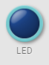

LED為Output Widget。

功能為模擬實體介面上常用的LED燈，可以設定做為數位的開啟、關閉顯示，或是做為類比的亮度顯示。並支援圓形、方形、圓角和透明度等調整，適合用來做HMI上的各種燈號。

|  |  |  |
| --- | --- | --- |
| 屬性名稱 | 屬性功能描述 | 操作型態 |
| Properties | | |
| LED Name Setting | | |
| Name | Widget實體名稱 | Name |
| Visibility Control | | |
| Binding Hidden Control Register | 決定是否要綁定暫存器，藉由暫存器內容觸發隱藏Widget | Checkbox |
| Hidden Control Register | 透過改變暫存器值決定顯示或不顯示Widget | Register Selector |
| Behavior Setting | | |
| Value as Brightness | 決定是否要將暫存器內容作為亮度 | Checkbox |
| Toggle/Brightness Binding Register | 根據暫存器內容顯示亮/暗  如果將暫存器內容作為亮度(0-255)，則LED會根據暫存器內容顯示不同的亮度 | Register Selector |
| Body Style Setting | | |
| Show Center Handler | 決定是否要顯示中心的調整圖示 | Checkbox |
| Button Color | 設定LED的主要顏色 | Color Selector |
| Gradient Color | 設定LED的漸變顏色 | Color Selector |
| Button Opacity % | 設定LED的不透明度(0-100%) | Number Editor |
| LED Shape | 設定LED的形狀為圓形或矩形 | Dropdown List |
| Corner Radius | 設定LED的圓角半徑  如果LED形狀為圓形則無效 | Number Editor |
| Border Style Setting | | |
| Border Color | 設定LED邊框的顏色 | Color Selector |
| Border Width | 設定LED邊框的寬度，最大值隨Widget大小變化 | Number Editor |
| Shadow Style Setting | | |
| Shadow Mode | 設定LED陰影往下方或往四周擴散 | Dropdown List |
| Shadow Color | 設定LED陰影的顏色 | Color Selector |
| Shadow Width | 設定LED陰影的寬度(0-30) | Number Editor |
| On Widget Editor | | |
|  | 調整Widget的圓心 | Center Editor |
| On Context Menu | | |
| Move to Center | | |
| Move to Center | 將圓心水平垂直置中 | Center Editor |

### Palette 調色盤__3.3.0__zh-TW__iot.lv.RGB__1.0.0__

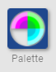

調色盤為Output Widget。

作為多顏色燈號顯示，或是提供RGB調色功能模擬三色LED燈，或是調色盤。

|  |  |  |
| --- | --- | --- |
| 屬性名稱 | 屬性功能描述 | 操作型態 |
| Properties | | |
| Palette Name Setting | | |
| Name | Widget實體名稱 | Name |
| Visibility Control | | |
| Binding Hidden Control Register | 決定是否要綁定暫存器，藉由暫存器內容觸發隱藏Widget | Checkbox |
| Hidden Control Register | 透過改變暫存器值決定顯示或不顯示Widget | Register Selector |
| Body Setting | | |
| Binding RGB Register | 決定是否要綁定三原色暫存器 | Checkbox |
| Color 0 | 設定顏色0  如果綁定三原色暫存器則無效 | Color Selector |
| Color 1 | 設定顏色1  如果綁定三原色暫存器則無效 | Color Selector |
| Color 2 | 設定顏色2  如果綁定三原色暫存器則無效 | Color Selector |
| Color 3 | 設定顏色3  如果綁定三原色暫存器則無效 | Color Selector |
| Color R | 設定暫存器內容，將暫存器內容對應三原色紅色的比例(0-255) | Color Selector |
| Color G | 設定暫存器內容，將暫存器內容對應三原色綠色的比例(0-255) | Color Selector |
| Color B | 設定暫存器內容，將暫存器內容對應三原色藍色的比例(0-255) | Color Selector |
| Binding Register | 設定暫存器，將暫存器內容作為索引顯示Color 0到Color 3的顏色  如果綁定三原色暫存器則無效 | Register Selector |
| Corner Radius | 設定調色盤的圓角半徑 | Number Editor |
| Show Color | 設定要預覽的顏色  如果綁定三原色暫存器則無效 | Dropdown List |
| Border Setting | | |
| Border Color | 設定調色盤邊框的顏色 | Color Selector |
| Border Width | 設定調色盤邊框的寬度，最大值隨Widget大小變化 | Number Editor |

## System Widget Library

在ADE中，大部分的Output/Input Widget(除了Touch Area)都是屏上可見的，他們藉由改變顯示反映使用者以及Blockly程式動作。但是另有一種Widget，在屏上是不可見的，他們通常都是程式事件驅動，而不是使用者的觸摸事件驅動，譬如Timer，資料儲存等。也有些Widget提供複雜的輸入功能，譬如數字輸入、文字輸入和密碼輸入等。System Widget收集了這些元件。

### Retained Data 斷電後保存資料__3.3.0__zh-TW__iot.se.systemRetainedData__1.0.0__

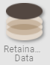

Retained Data提供將資料寫入非揮發性記憶體的功能，寫入的資料在屏的電源消失後會被保存，並於下次電源開啟後被讀出，適合用來紀錄持續性資訊，如紀錄屏的總使用時間等。

此元件紀錄的方法為Key/Value對，一個字串Key可以對應一個Value，Key不能重複。此元件開始運作後，Key對應的Value會在屏啟動時自動被載入繫結的暫存器。

在ADE 系統功能表中的Make Factory Reset按鈕可以清除屏上的所有已經儲存的Key/Value以及設計圖資。

|  |  |  |
| --- | --- | --- |
| 屬性名稱 | 屬性功能描述 | 操作型態 |
| Properties | | |
| Retained Data Name Setting | | |
| Name | Widget實體名稱 | Name |
| Retained Data Setting | | |
| Key of Retained Data | 設定保留資料的金鑰，利用金鑰區分不同儲存資料，因此不能重複 | Plain Text |
| Binding Value Register | 設定要保留的暫存器內容 | Register Selector |
| Use Trigger Register | 決定是否要使用觸發暫存器 | Checkbox |
| Binding Trigger Register | 設定觸發暫存器  依觸發方式決定是否儲存 | Register Selector |
| Trigger Mode | 設定觸發方式為暫存器有改變就記錄或暫存器被寫入再記錄 | Dropdown List |
| On Context Menu | | |
| Use Trigger Register | | |
| Use Trigger Register | 決定是否要使用觸發暫存器 | Checkbox |
| Trigger Mode | | |
| Trigger Mode | 設定觸發方式為暫存器有改變就記錄或暫存器被寫入再記錄  如果使用觸發暫存器則無效 |  |

### Popup Window 彈出視窗__3.3.0__zh-TW__iot.se.popUpWin__1.0.0__

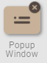

Popup Window容許使用者將ADE的指定頁面以彈出視窗的形式，重疊顯示在目前頁面上，其作用就像在Windows上的對話盒，使用者可以使用不同的尺寸以及元件設計自己的對話盒。

|  |  |  |
| --- | --- | --- |
| 屬性名稱 | 屬性功能描述 | 操作型態 |
| Properties | | |
| Popup Window Name Setting | | |
| Popup Window Name | Widget實體名稱 | Name |
| Title Setting | | |
| Title Text | 設定彈出視窗的視窗標題 | Plain Text |
| Using Register Value as Title | 決定是否要使用暫存器內容作為彈出視窗的視窗標題 | Checkbox |
| Content Register | 設定作為視窗標題的暫存器 | Register Selector |
| Content Page | 設定一個頁面作為彈出視窗  該頁面需進行以下設定才可作為彈出頁面 | Page Selector |
| Behavior Setting | | |
| Enable Register | 設定觸發彈出視窗的暫存器  暫存器內容為True時彈出視窗  當關閉視窗時自動將暫存器內容設為False | Register Selector |
| Behavior Before Popup | 當彈出視窗被觸發時，此處設定的行為會執行，詳情參考Blockly Editor | Blockly Editor |
| Behavior After Popup | 當結束彈出視窗後，此處設定的行為會執行，詳情參考Blockly Editor | Blockly Editor |
| On Context Menu | | |
| Using Register Value as Title | | |
| Using Register Value as Title | 決定是否要使用暫存器內容作為彈出視窗的視窗標題 | Checkbox |

### Popup Input Pad 彈出式輸入對話盒__3.3.0__zh-TW__iot.se.inputPad__1.0.0__

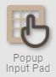

Popup Input Pad是一個彈出的對話盒，其目的為提供使用者輸入文字、數字或是密碼，並將其值紀錄於繫結的暫存器中。HMI通常會有需要使用者輸入數字或是文字的功能，這個元件可以省去自行設計輸入頁的時間。

|  |  |  |
| --- | --- | --- |
| 屬性名稱 | 屬性功能描述 | 操作型態 |
| Properties | | |
| Popup Input Pad Name Setting | | |
| Input Pad Name | Widget實體名稱 | Name |
| Title Setting | | |
| Title Text | 設定彈出輸入板的視窗標題 | Plain Text |
| Using Register Value as Title | 決定是否要使用暫存器內容作為彈出輸入板的視窗標題 | Checkbox |
| Content Register | 設定作為視窗標題的暫存器 | Register Selector |
| Enable Password Mode | 決定是否要使用密碼模式  如果使用密碼模式，輸入板將以*代替字元 | Checkbox |
| Behavior Setting | | |
| Input Data Mode | 設定彈出輸入板的模式，詳情參考Input Data Selector | Input Data Selector |
| Trigger Register | 設定觸發彈出輸入板的暫存器  暫存器內容為True時彈出輸入板  當輸入結束自動將暫存器內容設為False | Register Selector |
| Result Register | 設定暫存器儲存由彈出輸入板輸入的字符 | Register Selector |
| Event Setting | | |
| Enable Callback Before Open | 當彈出輸入板被觸發時，根據Before Open設計的Callback Function進行操作 | Checkbox |
| Before Open | 當彈出輸入板被觸發時，此處設定的行為會執行，詳情參考Blockly Editor | Blockly Editor |
| Enable Callback After Close | 當輸入完成時，根據After Close設計的Callback Function進行操作 | Checkbox |
| After Close | 當輸入完成時，此處設定的行為會執行，詳情參考Blockly Editor | Blockly Editor |
| Enable Callback After Cancel | 當輸入被取消時，根據After Cancel設計的Callback Function進行操作 | Checkbox |
| After Cancel | 當輸入被取消時，此處設定的行為會執行，詳情參考Blockly Editor | Blockly Editor |
| On Context Menu | | |
| Using Register Value as Title | | |
| Using Register Value as Title | 決定是否要使用暫存器內容作為彈出輸入板的視窗標題 | Checkbox |
| Enable Password Mode | | |
| Enable Password Mode | 決定是否要使用密碼模式  如果使用密碼模式，輸入板將以*代替字元 | Checkbox |
| Input Data Mode | | |
| Input Data Mode | 設定彈出輸入板的模式，詳情參考Input Data Selector | Input Data Selector |

### Popup MessageBox 彈出式訊息窗__3.3.0__zh-TW__iot.se.messageBox___1.0.0__



彈出式訊息視窗，提供緊急訊息提示，或是簡單使用者回應確認，譬如回答是、否或者取消等。

|  |  |  |
| --- | --- | --- |
| 屬性名稱 | 屬性功能描述 | 操作型態 |
| Properties | | |
| Popup MessageBox Name Setting | | |
| Name | Widget實體名稱 | Name |
| Title Setting | | |
| Content/Select Register | 設定暫存器內容作為信息框的視窗標題或者作為視窗標題陣列的索引 | Register Selector |
| Using Register as Select Index | 決定是否要將暫存器內容作為視窗標題陣列的索引 | Checkbox |
| Title Array | 設定信息框的視窗標題陣列，詳情參考PlainTextArray Table Dialog | PlainTextArray Table Dialog |
| Button Configuration | | |
| MessageBox Mode | 設定彈出信息框的模式，詳情參考MessageBox Selector | MessageBox Selector |
| Button Captions | 自訂彈出信息框的選擇按鈕  MessageBox Mode選擇Customized有效 | PlainTextArray Table |
| Behavior | | |
| Trigger Register | 設定觸發彈出信息框的暫存器  暫存器內容為True時彈出信息框  當選擇完成自動將暫存器內容設為False | Register Selector |
| Button Result Register | 設定暫存器儲存選擇的按鈕索引 | Register Selector |
| Event Setting | | |
| Enable Callback Before Open | 當彈出信息框被觸發時，根據Before Open設計的Callback Function進行操作 | Checkbox |
| Before Open | 當彈出信息框被觸發時，此處設定的行為會執行，詳情參考Blockly Editor | Blockly Editor |
| Enable Callback After Close | 當點擊按鈕後，根據After Close設計的Callback Function進行操作 | Checkbox |
| After Close | 當點擊按鈕後，此處設定的行為會執行，詳情參考Blockly Editor | Blockly Editor |
| On Context Menu | | |
| Using Register to Select Text Index | | |
| Using Register to Select Text Index | 決定是否要將暫存器內容作為視窗標題陣列的索引 | Checkbox |
| MessageBox Mode | | |
| MessageBox Mode | 設定彈出信息框的模式，詳情參考MessageBox Selector | MessageBox Selector |

### Register Observer 暫存器監視器__3.3.0__zh-TW__iot.se.regObserver__1.0.0__



此元件的功能在於監視暫存器數值的變化，並於暫存器數值變化時執行相對應的Blockly程式來啟動元件與元件之間的事件鏈。

譬如，ADC輸入可以藉由將輸入暫存器繫結到儀表Widget，這個儀表Widget即可顯示輸入數值。但若是使用者想要在輸入數值大於某個閥值之後，使用一個LED來顯示警告，但是LED繫結於另一個暫存器。

此時使用者可以用一個Register Observer監視ADC暫存器，當ADC暫存器的數值改變時，此Register Observer的對應Blockly程式會被呼叫，因此可以在Blockly程式中比較 ADC數值，當大於閥值時，就設定LED繫結的暫存器數值，讓LED亮起。

|  |  |  |
| --- | --- | --- |
| 屬性名稱 | 屬性功能描述 | 操作型態 |
| Properties | | |
| Register Observer Name Setting | | |
| Name | Widget實體名稱 | Name |
| Behavior Setting | | |
| Observed Register | 當暫存器被寫入且值有改變時，根據Callback Function設計的行為進行操作 | Register Selector |
| Callback Function | 當暫存器被寫入且值有改變時，此處的行為會執行，詳情參考Blockly Editor | Blockly Editor |

### Timer 計時器__3.3.0__zh-TW__iot.se.timer__1.0.0__

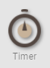

Timer可以週期性的觸發事件，並呼叫對應的Blockly程式，任何需要週期性檢查、讀取或是改變的資料，都可以用Timer來產生觸發事件

|  |  |  |
| --- | --- | --- |
| 屬性名稱 | 屬性功能描述 | 操作型態 |
| Properties | | |
| Timer Name Setting | | |
| Timer Name | Widget實體名稱 | Name |
| Period Setting | | |
| Fixed Timer Period | 決定是否要使用固定計時器週期 | Checkbox |
| Period in ms | 設定固定計時器週期(單位為毫秒)  使用Fixed Timer Period有效 | Number Editor |
| Period Register | 設定暫存器內容作為計時器週期  使用Fixed Timer Period無效 | Register Selector |
| Enable Time Setting | | |
| Enable on Power-On | 決定是否要開機就啟動計時器 | Checkbox |
| Trigger Register | 設定暫存器觸發計時器  使用Enable on Power-On無效 | Register Selector |
| Oneshot Timer | 決定計時器是否只執行一次 | Checkbox |
| Time Up Behavior | | |
| Enable Page Selection | 當計時器時間到時，根據Select Target Page的內容啟動換頁行為 | Checkbox |
| Select Target Page | 當計時器時間到時，此處設定的行為會執行，詳情參考Page Selector | Page Selector |
| Enable Register Operation | 當計時器時間到時，根據Binding Register以及Operation Mode的內容對暫存器進行操作 | Checkbox |
| Binding Register | 決定要改變的暫存器 | Register Selector |
| Operation Mode | 當計時器時間到時，此處設定的行為會執行，詳情參考register Operation | Register Operation Selector |
| Enable Callback Function | 當計時器時間到時，根據Behavior Programming設計的Callback Function進行操作 | Checkbox |
| Behavior Programming | 當計時器時間到時，此處設定的行為會執行，詳情參考Blockly Editor | Blockly Editor |
| On Context Menu | | |
| Fixed Timer Period | | |
| Fixed Timer Period | 決定是否要使用固定計時器週期 | Checkbox |
| Enable on Power-On | | |
| Enable on Power-On | 決定是否要開機就啟動計時器 | Checkbox |
| Oneshot Timer | | |
| Oneshot Timer | 決定計時器是否只執行一次 | Checkbox |

### Audio Player 音樂播放器__3.3.0__zh-TW__iot.se.waveFilePlayer__1.0.0__



音頻播放器為Output Widget，功能為播放音樂，目前支援音樂格式為WAV File, Mono, 8bits 16k sample。

可指定多個音效檔，並於執行期根據繫結的暫存器，指定播放檔案的ID以及播放指令。

|  |  |  |  |  |
| --- | --- | --- | --- | --- |
| 屬性名稱 | 屬性功能描述 | | | 操作型態 |
| Properties | | | | |
| Audio Player Name Setting | | | | |
| Name | | Widget實體名稱 | Name | |
| Behavior Setting | | | | |
| Enabled | 決定是否要使用Audio Player  如果沒有Enable則不能使用 | | | Checkbox |
| Player Command Register | 設定暫存器作為Audio Player指令  暫存器內容為 0 時表示停止播放  暫存器內容為 1 時表示開始播放  暫存器內容為 2 時表示暫停撥放  暫存器內容為 3 時表示恢復暫停 | | | Register Selector |
| Index Register | 設定暫存器內容作為音檔的索引 | | | Register Selector |
| Import Audio Files | 詳情參考FileArray Table Dialog | | | FileArray Table Dialog |

## Clip and Mask Widgets

### Oval Clip



|  |  |  |
| --- | --- | --- |
| 屬性名稱 | 屬性功能描述 | 操作型態 |
| Properties | | |
| Setting | | |
| Clip or Mask | 決定作為橢圓剪裁工具或者橢圓遮色片，Clip為橢圓剪裁工具，顯示橢圓以外圖形；Mask為橢圓遮色片，顯示橢圓以內圖形 | Checkbox |
| With Shadow | 決定是否要顯示陰影 | Checkbox |
| Show Outline | 決定是否要顯示輔助虛線  輔助虛線顯示橢圓的位置 | Checkbox |
| Center | 將圓心水平垂直置中 | Alignment Selector |
| Rotation | | |
| Angle | 設定橢圓的位置(-359~359) | Number Editor |
| On Widget Editor | | |
|  | 調整Widget的圓心 | Center Editor |
|  | 調整橢圓大小及位置 | Mask Editor |
| On Context Menu | | |
| Move to Center | | |
| Move to Center | 將圓心水平垂直置中 | Center Editor |
| With Shadow | | |
| With Shadow | 決定是否要顯示陰影 | Checkbox |
| Show Outline | | |
| Show Outline | 決定是否要顯示輔助虛線  輔助虛線顯示橢圓的位置 | Checkbox |
| Action | | |
| Reset to Original Size | 將Widget重置為原始大小 | Reset Editor |
| Reset Ratio by Width | 依Widget寬度將Widget高度與寬度比例重置 | Reset Editor |
| Reset Ratio by Height | 依Widget高度將Widget高度與寬度比例重置 | Reset Editor |
| Load Image... | 從檔案系統選擇要進行剪裁和遮色片的圖片 | File Open Dialog |
| Edit Image | 編輯要進行剪裁和遮色片的圖片 | Image Editor Dialog Box |
| Paste from Clipboard | 從剪貼簿貼上要進行剪裁和遮色片的圖片 |  |
| Copy to Clipboard | 將進行剪裁和遮色片後的圖像複製到剪貼簿中 |  |

### Bitmap Blender



|  |  |  |
| --- | --- | --- |
| 屬性名稱 | 屬性功能描述 | 操作型態 |
| Properties | | |
| Setting | | |
| Show Outline | 決定是否要顯示輔助虛線  輔助虛線顯示前景圖片的位置 | Checkbox |
| Show Background Image | 決定是否要顯示背景圖片 | Checkbox |
| Show Foreground Image | 決定是否要顯示前景圖片 | Checkbox |
| Center | 將圓心水平垂直置中 | Alignment Selector |
| Angle | 旋轉前景圖片(-180~160) | Number Editor |
| Foreground Opacity % | 設定前景圖片的不透明度(0-100%) | Number Editor |
| Blend Mode | 設定前景圖片和背景圖片的混合模式，詳情參考Blending Selector | Blending Selector |
| On Widget Editor | | |
|  | 調整Widget的圓心 | Center Editor |
|  | 調整前景圖片的大小及位置 | Mask Editor |
| On Context Menu | | |
| Move to Center | | |
| Move to Center | 將圓心水平垂直置中 | Center Editor |
| Show Outline | | |
| Show Outline | 決定是否要顯示輔助虛線  輔助虛線顯示前景圖片的位置 | Checkbox |
| Show Background Image | 決定是否要顯示背景圖片 | Checkbox |
| Show Foreground Image | 決定是否要顯示前景圖片 | Checkbox |
| Action | | |
| Reset to Original Size | 將Widget重置為原始大小 | Reset Editor |
| Reset Ratio by Width | 依Widget寬度將Widget高度與寬度比例重置 | Reset Editor |
| Reset Ratio by Height | 依Widget高度將Widget高度與寬度比例重置 | Reset Editor |
| Load Background Image... | 從檔案系統選擇作為背景的圖片 | File Open Dialog |
| Edit Background Image | 編輯背景圖片 | Image Editor Dialog Box |
| Paste Background from Clipboard | 從剪貼簿貼上作為背景的圖片 |  |
| Load Foreground Image... | 從檔案系統選擇作為前景的圖片 | File Open Dialog |
| Edit Foreground Image | 編輯前景圖片 | Image Editor Dialog Box |
| Paste Foreground from Clipboard | 從剪貼簿貼上作為前景的圖片 |  |
| Copy to Clipboard | 將疊完圖的圖像複製到剪貼簿中 |  |

# IOT Gallery Minimalist

點擊IOT Gallery Minimalist會得到多種樣式的Widget

Widget種類和Standard Widget Library相同，但Design Style不同

直接拖拉至Design Panel即可使用，節省美工花費的時間

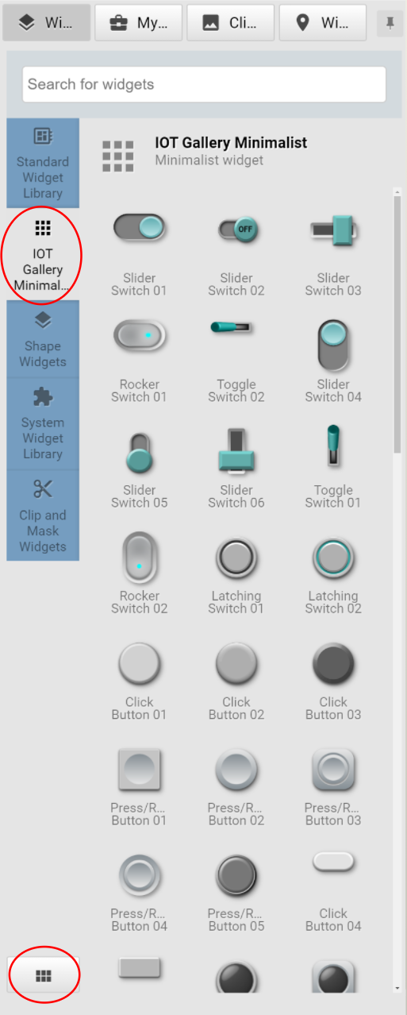

# My Widget 私有圖形元件

本章節會介紹如何將設計好的Design搬移至另一個ADE Project

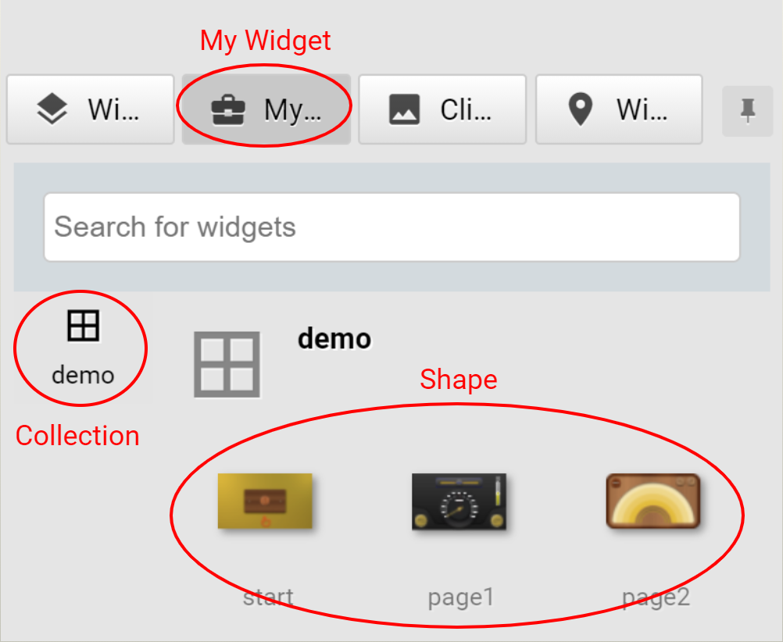

My Widget頁面會顯示已儲存的Collection集和Collection包含的Shape

使用方法 :

1. 將要加入My Widget的Widget全選取起來，點擊右鍵選擇建立群組，如果只有單一Widget要加入My Widget則不須建立群組  
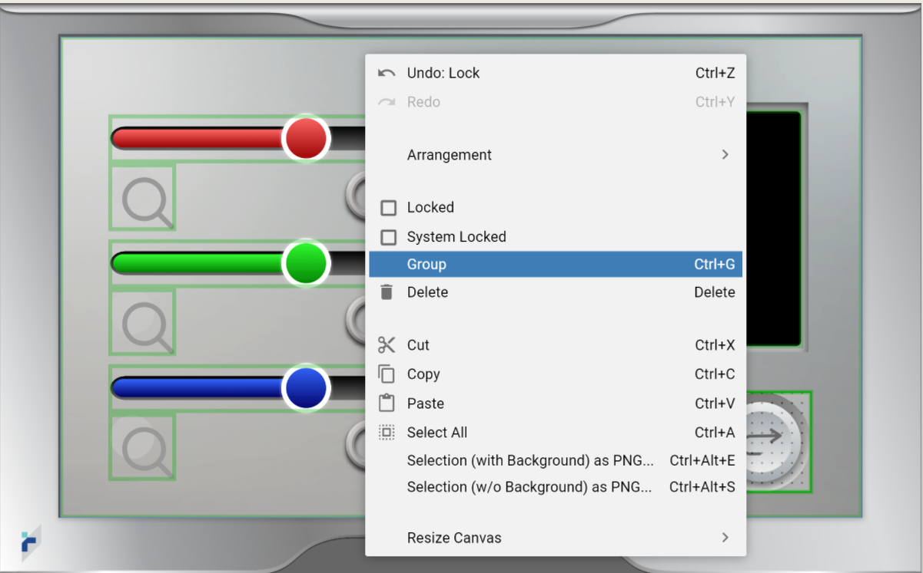

2.建立完群組後再次點擊右鍵，選擇Add to My Collections...

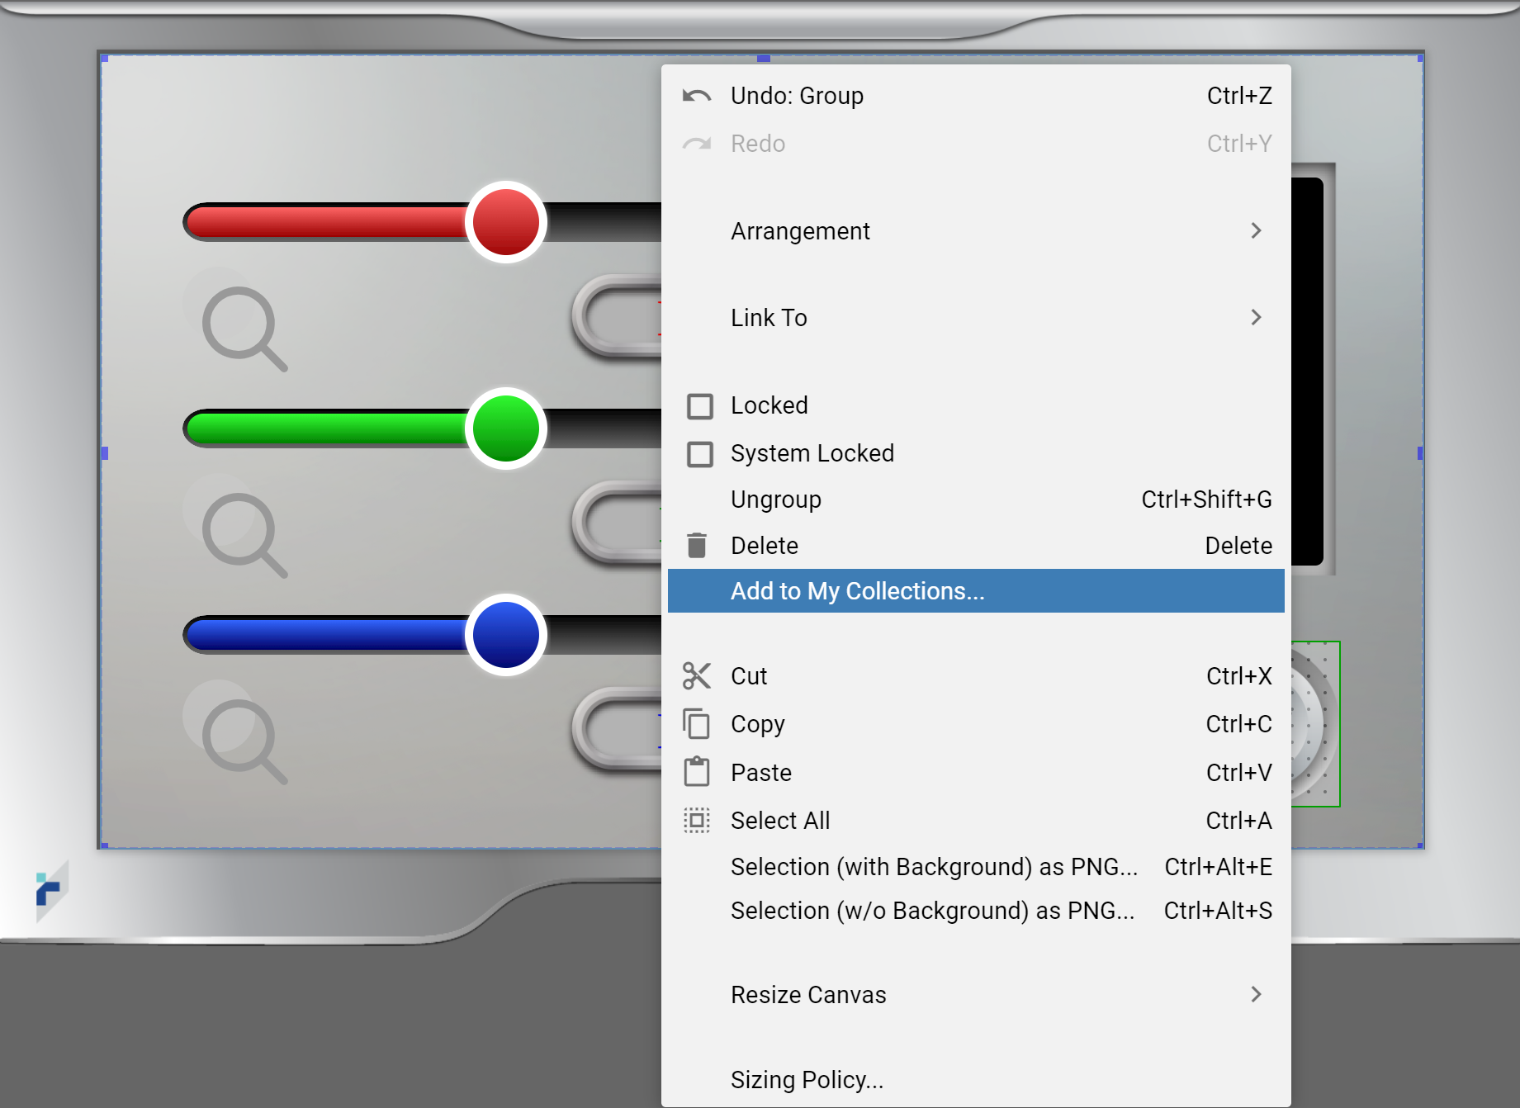

3.選擇是否建立新的Collection或者使用現有的Collection

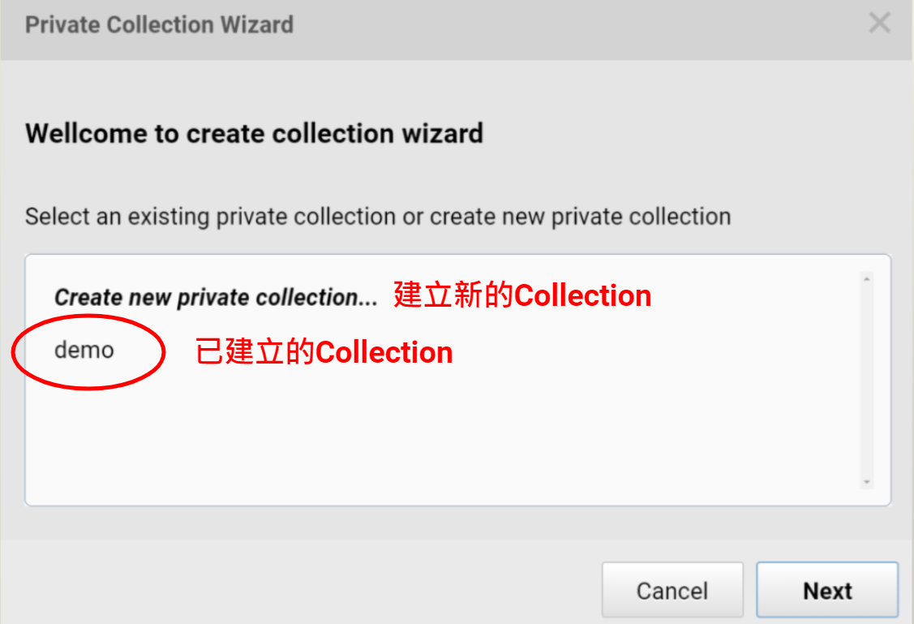

4.輸入Collection名稱、描述和Shape名稱並選擇Shape icon，設定完成點擊Finish即可在My Widget獲得新建立的Collection

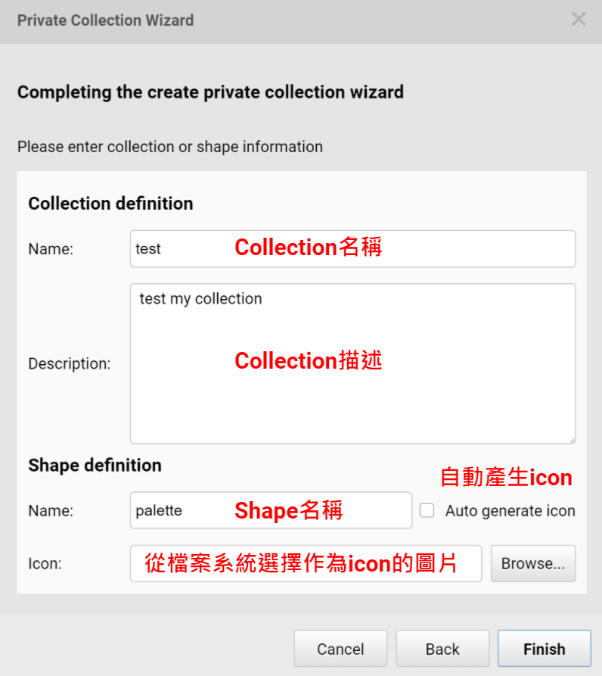

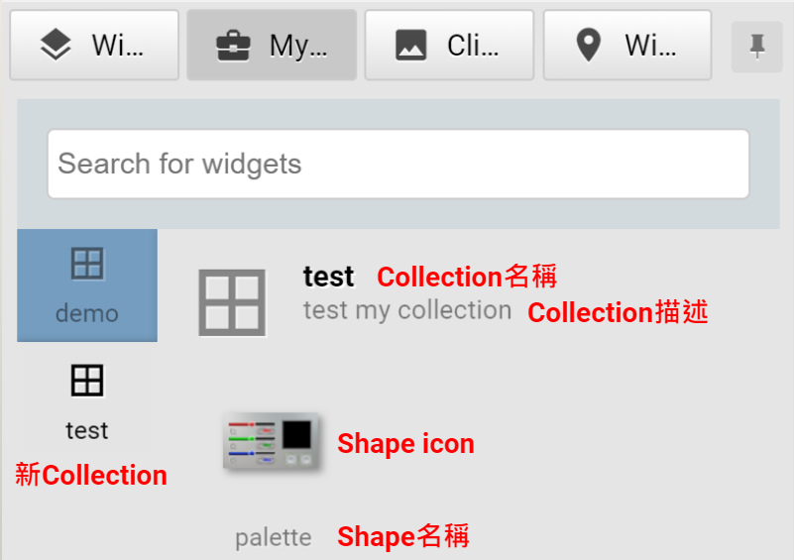

5.將Shape拖曳至Design Panel即可使用

在My Widget頁面點擊右鍵可進行匯入匯出編輯等操作

若在Shape上點擊右鍵則可以對Shape進行刪除和編輯

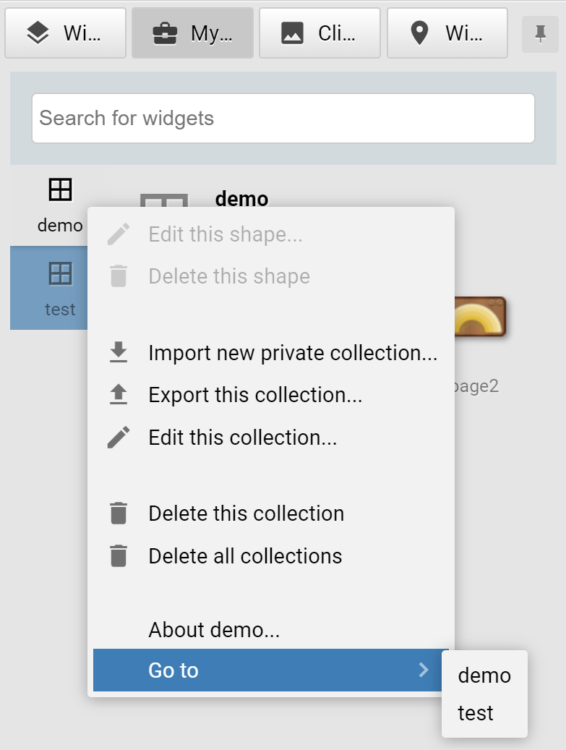

# Widget Inspector 圖形元件列表

本章節將介紹一些實用的Widget圖層相關工具，讓設計變得更加簡單

首先點選Widget Panel的Widget Inspector按鈕，進入Widget監察頁

進入頁面後可以看見當前Design Panel所在的頁面所有Widget及其相關圖層設定

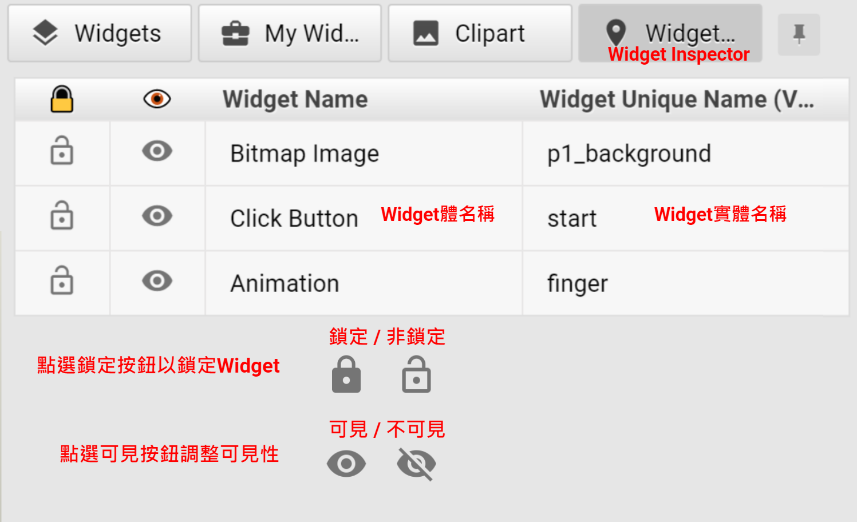

Widget實體名稱為使用者自行定義之名稱，不可重複，方便辨識及尋找，

透過點選鎖定按鈕，將Widget鎖定，用以保護Widget內容

鎖定中的Widget會呈現灰色的鎖定圖示，且屬性不可被更改

點選可見按鈕調整Widget可見性，方便修改重疊的Widget

顯示可見的Widget會顯示眼睛的可見圖示

# Shortcut 快捷鍵

|  |  |
| --- | --- |
| 快捷鍵 | |
| Ctrl+A | 全選 |
| Ctrl+C | 複製 |
| Ctrl+D | 下載至控制板 |
| Ctrl+R | 開啟模擬器 |
| Ctrl+U | 開啟Messenger |
| Ctrl+X | 剪下 |
| Ctrl+V | 貼上 |
| Ctrl+Z | 復原操作 |
| Ctrl+Y | 取消復原 |
| Ctrl+G | 建立群組 |
| Ctrl+Shift+G | 解散群組 |
| Delete | 刪除 |
| Ctrl+F | 搜尋Widget |
| Ctrl+Alt+E | 匯出選取部分(含背景)作為PNG圖檔 |
| Ctrl+Alt+S | 匯出選取部分(不含背景)作為PNG檔 |
| Ctrl+拖移 | 平行/垂直移動 |
| Shift+拖移 | 複製 |
| Ctrl+N | 建立檔案 |
| Ctrl+Shift+N | 從預設模板建立檔案 |
| Ctrl+O | 開啟檔案 |
| Ctrl+S | 儲存檔案 |
| Ctrl+Shift+S | 另存新檔 |
| Ctrl+Shift+E | 匯出檔案 |
| Ctrl+P | 列印 |
| Ctrl+Shift+W | 關閉檔案 |
| Ctrl+Q | 關閉ADE |
| Ctrl+滑鼠滾輪 | 縮放Design Panel |
| Ctrl+0 | 100%縮放比例 |
| Ctrl+[-] | 縮小Design Panel |
| Ctrl+[+] | 放大Design Panel |
| Shift+滑鼠滾輪 | 左右捲動Design Panel |
| Ctrl+Widget | 多選 |
| Ctrl+E | 匯出此頁面作為PNG圖檔 |
| Ctrl+Shift+C | 複製頁面作為點陣圖至剪貼簿 |
| L | 水平置左 |
| C | 水平置中 |
| R | 水平置右 |
| T | 垂直置頂 |
| M | 垂直置中 |
| B | 垂直置底 |
| O | 圓心對齊 |
| W | 等寬 |
| H | 等高 |
| Ctrl+W | 最小寬度等寬 |
| Ctrl+H | 最小高度等高 |
| G | 水平等距 |
| V | 垂直等距 |
| Shift+PgUp | 移至最上層 |
| PgUp | 上移一層 |
| Shift+PgDn | 移至最下層 |
| PgDn | 下移一層 |
| Tab | 換下一個Widget |
| Shift+Tab | 換上一個Widget |
| F3 | 開啟Library管理頁面 |
| F10 | 鎖定Widget比例 |
| F12 | 鎖定Widget位置 |
| F11 | 全螢幕顯示 |
| 反引號 | 顯示Widget Panel |